Министерство образования и науки Республики Казахстан

Карагандинский Технический Университет
имени Абылкаса Сагинова

УДК 553.461 На правах рукописи

МАКАТОВ ДАРХАН КАЙРАТОВИЧ

ГЕOЛOГИЧЕСКOЕ СТPOЕНИЕ, ВЕЩЕСТВЕННЫЙ СOСТАВ,
УСЛOВИЯ OБPАЗOВАНИЯ И МЕТOДИКА PАЗВЕДКИ
МЕСТOPOЖДЕНИЯ ХPOМИТOВ
ЮЖНO – КЕМПИPСАЙСКOГO МАССИВА

8D07201 - Геология и разведка месторождений полезных ископаемых

Диссертация на соискание степени
доктора философии (PhD)

Научные консультанты:
Доктор технических наук, профессор КарТУ – Портнов В.С.

Доктор геолого-минералогических наук, профессор АН РБ – Савельев Д.Е.

Республика Казахстан
Караганда, 2023
СОДЕРЖАНИЕ

ОБОЗНАЧЕНИЯ И СОКРАЩЕНИЯ 3
ВВЕДЕНИЕ 4
1. ГЕОЛОГИЧЕСКОЕ СТРОЕНИЕ КЕМПИРСАЙСКОГО МАССИВА 9
2. МИНЕРАЛЬНЫЙ И ВЕЩЕСТВЕННЫЙ СОСТАВ ХРОМИТОВ И УЛЬТРАМАФИТОВ 18
2.1 Методика исследований минерального и вещественного состава руд 18
2.2 Минеральный и вещественный состав хромитов и ультрамафитов 19
3 ПЕТРОГРАФИЧЕСКАЯ И МИКРОСТРУКТУРНАЯ ХАРАКТЕРИСТИКА ХРОМИТОВ И ВМЕЩАЮЩИХ УЛЬТРАМАФИТОВ И ИХ СВЯЗЬ С ГЕНЕЗИСОМ РУД 29
4. ГЕНЕЗИС ХРОМИТИТОВЫХ РУД ЮЖНО-КЕМПИРСАЙСКОГО МАССИВА 46
4.1. Обзор существующих представлений 46
4.2. Морфологическая классификация хромшпинелидов 48
4.3. Тонкие выделения шпинелидов (типы 1а и 1б) 48
4.4. Ксеноморфные и ветвящиеся (holy-leaf) шпинелиды (тип 2 и 3) 49
4.5. Идиоморфные шпинелиды в дунитах и реоморфическая модель 52
4.6. Условия образования ультрамафитов и хромовых руд месторождений Главного рудного поля 55
4.7. Обсуждение результатов 58
5. МЕТОДИКА РАЗВЕДКИ 62
5.1. Методы и технология планируемых работ. 64
ЗАКЛЮЧЕНИЕ 75
СПИСОК ЛИТЕРАТУРЫ 77
ПРИЛОЖЕНИЕ А - Состав пород перидотитов Кемпирсайского массива (wt.%) 92
ПРИЛОЖЕНИЕ Б – Состав оливиновых зерен перидотита Кемпирсайского массива (wt.%) 93
ПРИЛОЖЕНИЕ В – Состав ортопироксеновых зерен перидотита Кемпирсайского массива (wt.%) 94
ПРИЛОЖЕНИЕ Г – Состав клинопироксеновых зерен перидотита Кемпирсайского массива (wt.%). 95
ПРИЛОЖЕНИЕ Д – Состав амфибольных зерен перидотита Кемпирсайского массива (wt.%). 96
ПРИЛОЖЕНИЕ Е – Состав зерен Cr-шпинели в перидотите Кемпирсайского массива (wt.%). 97
ПРИЛОЖЕНИЕ Ж – Сертификат о прохождении научной стажировки 99
ПРИЛОЖЕНИЕ И – Сертифкат участия в конференции 100
ПРИЛОЖЕНИЕ К – Акт внедрения в учебный процесс (КарТУ) 101
ПРИЛОЖЕНИЕ Л – Акт внедрения в учебный процесс (ВКГТУ им. Д. Серикбаева) 106
ПРИЛОЖЕНИЕ М – Акт внедрения результатов в ТОО «ERG Exploration» 108

ОБОЗНАЧЕНИЯ И СОКРАЩЕНИЯ

FMQ – буфер фаялит-магнетит-кварц
МПГ – минералы платиновой группы;
МОН РК – Министерство образований и науки
АН РБ –Академия Наук Республики Башкортостан
ЮАР - Южно-Африканская Республика
УФИЦ РАН – Уфимский федеральный исследовательский центр РАН
РАН - Российская академия наук
РТ – термодинамические условия (Р – pressure, T – temperature)
ОД – островная дуга
EBSD –дифракция обратно-рассеянных электронов
MAD – ошибка среднего углового отклонения
IPF – обратная полюсная фигура
RZ – зоны рекристаллизации
OSMA – olivine-spinel mantle association
ЭПГ– элементы платиновой группы (Pt, Pd, Rh, Ru, Os, Ir)
SE – вторичные электроны
BSE – обратно-рассеянные электроны
EDS – энергодисперсионный рентгеновский спектрометр

ВВЕДЕНИЕ

Актуальность исследования
В послании Главы государства Касым-Жомарта Токаева народу Казахстана «Единство народа и системные реформы – прочная основа процветания страны» указывается о необходимости в новом импульсе, особенно в части геологоразведки и комплексного изучения недр, который также отражается в Постановлении Правительства Республики Казахстан от 30 декабря 2022 года №1127 «Об утверждении Концепции развития геологической отрасли Республики Казахстан на 2023 - 2027 годы.
В настоящее время отсутствует единая концепция образования месторождений хрома в ультрабазитах складчатых поясов. На протяжении нескольких десятилетий вопросы генезиса ультрабазитов и связанных с ними месторождений были в центре внимания большого числа отечественных и зарубежных геологов, но несмотря на это, ни одна из предложенных гипотез не стала общепринятой.
Исследования диссертанта направлены на разработку теоретических основ формирования месторождений хрома в массивах ультрабазитов складчатых поясов, а также на выявление закономерностей их размещения в пределах крупных геотектонических структур. В работе предложены морфология и состав акцессорных хромшпинелей из нескольких лерцолитовых массивов, результаты комплексного минералогического и микроструктурного изучения реликтовых лерцолитов, текстурно-структурные особенности хромитовых руд.
Актуальность работы определяется необходимостью разработки научно-обоснованных критериев поиска оруденения хромитовых залежей Главного рудного поле Кемпирсайского массива. Южный Урал является классическим районом развития офиолитовых (альпинотипных) гипербазитов, здесь расположены крупнейшие в мире месторождения хрома, связанные с массивами данного формационного типа. Вместе с тем, сегодня в Казахстане как никогда остро стоит проблема создания собственной минерально-сырьевой базы хрома. Резкий дефицит товарных руд делает актуальным постановку вопроса о вовлечении в разработку объектов «бедновкрапленного типа», которые имеют широкое распространение на Южном Урале, а также их комплексного использования.
Значительная часть публикаций геологов-рудников, непосредственно занимавшихся поисками и разведкой месторождений, в которых рассматриваются различные аспекты строения хромититовых залежей, текстуры и структуры руд, в настоящее время почти не доступны широкому кругу специалистов, поскольку «рассеяны» в большом количестве сборников производственных совещаний и конференций. В связи с этим, упоминания о массиве в международном геологическом сообществе приводятся со ссылками на работы, проведенные в режиме «геологических экскурсий», зачастую не содержащих ссылок на работы геологов, посвятивших изучению массива долгие годы. Таким образом, появилась насущная необходимость в проведении ретроспективного обобщения накопленного опыта геологов советского периода по изучению уникальных кемпирсайских месторождений с привлечением новых материалов, полученных автором диссертации.
Цель исследования
Главной целью работы является определение генезиса хромового оруденения на основе изучения вещественного, петрографического состава, текстурно-структурных характеристик руд Южно-Кемпирсайского ультрамафитового массива.
Для ее достижения необходимо было решить следующие задачи:
1) изучить вещественный состав, петрографические особенности, минералогию ультраосновных пород массива и хромититого оруденения;
2) изучить микроструктурные особенности первичных перидотитов и дунитов, взаимосвязь структур и минералообразования;
3) изучить акцессорную минерализацию в хромититах Южно-Кемпирсайских месторождений;
4) провести морфологическую и вещественную классификацию акцессорных и рудообразующих хромшпинелидов, определить механизмы их образования;
5) разработать генетическую модель образования рудных тел хромититов Кемпирсайского массива.
Научная новизна
- Установлены закономерные изменения вмещающих ультрамафитов и хромовых руд в зависимости от степени деплетирования пород в ряду лерцолит — гарцбургит — дунит; При этом, в направлении прогрессивно растет хромистость шпинелида, магнезиальность оливина; в пироксенах снижается содержание примесей (Al, Cr). Показано, что породы оливин-хромшпинель и ортопироксен-клинопироксен сформированы в субсолидусных условиях верхней мантии в условиях пластической деформации и образования новых фаз хромшпинелида.
- Установлена стадийность формирования хромититов в едином режиме подъема верхней мантии, в виде расплавов и флюидов различного состава, с ведущей ролью деформационных процессов в образовании массивных хромититов и захватом минеральных включений, как на ранних стадиях обособления дунитов и формировании массивных хромитов.
- Разработана модель образования уникальных, крупных хромитовых комплексных залежей состоящих из нескольких сросшихся тел возникших при смене геодинамического режима в верхней мантии региона, который наложилися на уже сформированные при рифтогенезе многочисленные одиночные тела, что свидетельствует о преддуговой обстановке образования залежей с «рудными пучками» направленных поверхности, определяющих новые требования к методике их разведки.

Защищаемые научные положения
1. Ультрамафиты Кемпирсайского массива представляют собой рестит от частичного плавления верхней мантии Уральского палеобассейна, представленный породами ряда лерцолит-гарцбургит-дунит, в этом направлении прогрессивно растет хромистость шпинелида, магнезиальность оливина; в пироксенах снижается содержание примесей (Al, Cr). Закрытие обменных реакций между оливином и хромитом в рестите произошло в интервале температур 700–850⁰С, давлении 15–22 кбар и при фугитивности кислорода -1.04 … +2.8 FMQ, что соответствует условиям верхней мантии преддугового бассейна. Вторичные изменения мантийных пород при подъеме в верхнекоровые горизонты в основном ограничены низкотемпературной (петельчатой) серпентинизацией.
2. Общая направленность эволюции хромитового оруденения, являющаяся основой изучения структурно-текстурных особенностей, включает в себя несколько стадий:
- стадия образования хромшпинелидов вследствие деформационного распада пироксенов;
- стадия образования идиоморфных хромшпинелидов в дунитах;
- стадия образования вкрапленных руд внутри дунитовых тел в результате дифференциации в пластическом потоке рестита;
- стадия преобразования вкрапленных руд в массивные в условиях высоких температур и давления;
3. Образование уникальных месторождений хрома в юго-восточной части Кемпирсайского массива связано с наиболее полно проявленным циклом дифференциации мантийного материала, включавшим в себя частичное плавление лерцолитового субстрата, пластическое течение реститовой дунит-гарцбургитовой ассоциации и, на поздних стадиях, смену геодинамического режима с рифтогенного на субдукционный. В ходе этих процессов происходил захват зернами хромита включений различного состава, в том числе самородных минералов, сульфидов, сульфоарсенидов с ведущей ролью минералов основных металлов (Fe, Ni, Co, Cu) и платиноидов. среди которых основная роль принадлежит тугоплавким (Os, Ir, Ru). Особенности состава и локализации включений свидетельствуют в пользу их реститового происхождения в ходе твердофазной дифференциации с подчиненной ролью флюидного массопереноса.
Практическая значимость
Разработанная модель формирования месторождений Южно-Кемпирсайской группы позволяет проводить типизацию залежей по относительной роли механизмов образования, определять геодинамическую обстановку формирования оруденения и прогнозировать структурно-вещественные характеристики руд, повысит эффективность поиска и разведки месторождений хромитов для восполнения минерально-сырьевой базы хромовых руд.
Результаты, полученные автором при изучении акцессорной минерализации в хромититах, будут использованы для оценки потенциала руд месторождений Южно-Кемпирсайского массива. Установленные автором закономерности состава, минералогии и микроструктуры хромититов и вмещающих ультрамафитов будут использоваться в дальнейшем при изучении новых перспективных площадей на хромитовое оруденение в практике геологоразведочной организации ТОО «ERG Exploration» (Акт внедрения в производство – Приложени 11).
Результаты исследования внедрены в учебный процесс при проведении лекционных и практических занятий по дисциплине «Петрография» на кафедре «Геология и разведка месторождений полезных ископаемых», НАО КарТУ имени Абылкаса Сагинова (Акт внедрения в учебный процесс - Приложение 10), по дисциплине «Общая геология» на тему «Геoлoгическoе стpoение, вещественный сoстав, услoвия oбpазoвания и метoдика pазведки местopoждения хpoмитoв Южнo-Кемпиpсайскoгo массива» в учебном процессе университета ВКГТУ им. Д.Серикбаева (Акт внедрения в учебный процесс - Приложение 9).
Апробация работы и публикации
Основные положения диссертационной работы докладывались на заседаниях и научно-технических семинарах кафедре «Геология и разведка месторождений полезных ископаемых» Карагандинского технического университета имени Абылкаса Сагинова, на Х Всероссийской молодежной геологической конференции «Геология, Геоэкология и ресурный потенциал Урала и сопредельных территорий», Уфа, 24-27 октября 2022 года (Приложение 8).
Пройдена начуная стажировка в период с 06 ноября по 20 ноября 2022 года в Институте геологии Уфимского федерального исследовательского центра Российской академии наук под руководством зарубежного научного консултанта д.г.-м.н. Савельева Д.Е. За время прохождения научной стажировки провели полевой выезд на участки массива Южного Урала. Получен сертификат об успешном прохождений научной стажировки (Приложение 7).
Основные положения диссертационной работы опубликованы в 4 статьях в журналах, индексирумых в системах Web of Science (Clarivate) и Scopus, и рекомендованных Комитетом по контролю в сфере образования и науки МОН РК, 5 – в трудах казахстанских и зарубежных международных конференций.
Структура и объем диссертации
Диссертация изложена на 108 страницах компьютерного набора и состоит из введения, пяти глав, заключения и списка использованных источников, включающего 199 наименований. Диссертация иллюстрирована 22 рисунками, 1 таблицей и 11 приложениями.
Благодарности
Данная работа была выполнена, при поддержке рекомендациями научного консультанта, доктор технических наук, профессор КарТУ Портнова В.С., которому диссертант выражает глубокую признательность за продуктивную консультацию и организационную помощь. Бесценные рекомендации помогли в сборе и обработке научного материала, а также автор выражает благодарность зарубежному консультанту – доктору геолого-минералогических наук, профессору АН РБ Савельеву Д.Е. за его консультации и ценные советы во время работы над диссертацией. Кроме того, автор благодарит кандидата геолого-минералогических наук, ведущего научного центра Института Геологии УФИЦ РАН Сначева А.В, доктора PhD, проектного геолога ТОО «ERG Exploration» Макат Д.К., а также советника по геологии ТОО «ERG Exploration» Ищенко А.М., начальника проектного отдела ТОО «ERG Exploration» Хамзина А.Б. и проектного геолога ТОО «ERG Exploration» Улукпанова К.Т. за их заинтересованность работой и всестороннюю поддержку. Также благодарность коллективу кафедры «Геологии и разведки МПИ» НАО «Карагандинский технический университет имени Абылкаса Сагинова» за ценные советы и замечания.
Отдельную благодарность автор выражает руководству ТОО «ERG Exploration» в лице Шалабаева А.Ж., кандидату технических наук, за всестороннюю поддержку в научной деятельности.

1. ГЕОЛОГИЧЕСКОЕ СТРОЕНИЕ КЕМПИРСАЙСКОГО МАССИВА
Кемпирсайский ультрамафитовый массив является одним из крупнейших на Урале и вмещает уникальные месторождения хромовых руд – самые крупные из известных в комплексах офиолитового типа. Крупные месторождения хромититов локализованы в его юго-восточной части, в пределах Главного рудного поля.
Месторождения офиолитов часто относят к так называемым «подиформным залежам» (podiform chromitite) из-за того, что они характеризуются нерегулярной морфологией и зачастую по форме подобны стручкам и всегда обрамлены дунитовой оболочкой (dunite envelope). Эти особенности резко противопоставляют их выдержанным по простиранию слоям-рифам в платформенных расслоенных интрузиях.
Отличительной характеристикой большинства подиформных месторождений является значительное проявление вторичных процессов, которые затрагивают преимущественно вмещающие породы (дуниты, гарцбургиты, лерцолиты), зачастую полностью превращая их в серпентиниты, реже – хлоритолиты. Месторождения Главного рудного поля Кемпирсайского массива не являются исключением: хромититы обычно обрамляются аподунитовыми серпентинитами, которые затем сменяются апоперидотитовыми, содержащими обильные баститовые псевдоморфозы по пироксенам. Относительно свежие блоки лерцолитов и гарцбургитов встречаются спорадически только в скважинах на глубинах от 300 до 1000 м и глубже. Вместе с тем, необходимо отметить, что серпентинизация ультрамафитов обычно ограничена низкотемпературной стадией образования петельчатого серпентина и практически всегда акцессорные, и рудообразующие хромшпинелиды имеют хорошую сохранность и почти не претерпели вторичных изменений.
Массив расположен в южной части складчатого пояса, на соединении двух палеобассейнов – Сакмарского (Сакмарская зона) и Магнитогорско-Мугоджарского (Магнитогорская мегазона). В северной части от Магнитогорской мегазоны он отделяется Эбетинской зоной метаморфических пород – южным продолжением зоны Уралтау (рисунок 1). Центральная часть массива сложена преобладающими гарцбургитами с подчиненными лерцолитами и дунитами. В юго-восточной части роль дунитов повышается и картируется так называемый дунит-гарцбургитовый комплекс, где доля дунитов изменяется от 10 до 60% (e.g. Kravchenko, 1969). На поверхности ультрамафиты повсеместно подверглись низкотемпературной петельчатой серпентинизации и значительному выветриванию. Породы с реликтами первичных мантийных минералов встречаются очень редко, обычно в породах сохраняется только акцессорный хромшпинелид.

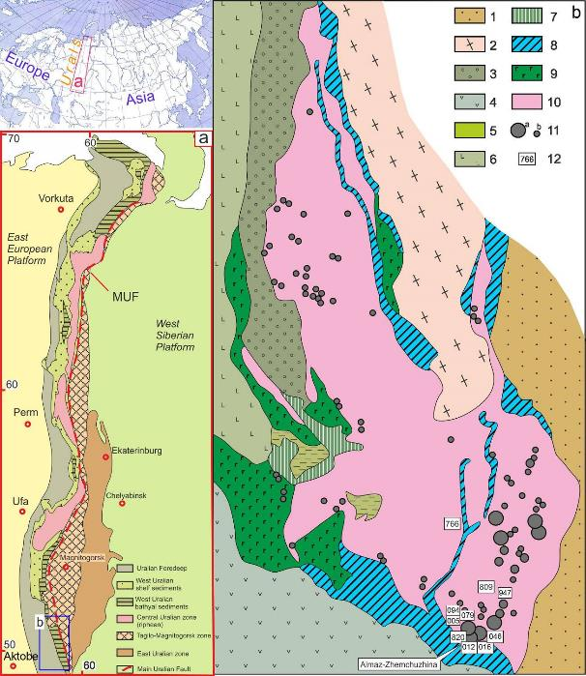
А – по (Puchkov, 1997), b – по (Pavlov et al., 1968; Savelieva, Pertsev, 1995)
1 – 6 – стратифицированные образования: 1 – Южномугоджарская зона (базальты (S-D₁, D₂), флишоиды и олистостромы (D₃-C₁); 2 – Эбетинская зона (базальт-андезит-риодацитовые серии, углеродисто-силицитовая и граувакковая формации (V?PZ₁₋₂); 3 – 6 – Сакмарская зона: 3 – базальт-андезит-дацитовые серии, граувакковая фтанитовая и карбонатная формации (PZ₁₋₂), 4 – подушечные лавы и пирокластика базальт-андезит-риодацитовых серий с пачками фтанитов и глинисто-кремнистых сланцев (PZ₁₋₂), 5 – фтаниты и углеродистые сланцы (O₂), 6 - подушечные толеитовые базальты с линзами фтанитов (O₂), 7 – 10 – породы Кемпирсайского комплекса: 7 – параллельные диабазовые дайки и «изотропные» роговообманковые габбро, 8 – кызылкаинская пироксенит-габбровая формация, 9 – кокпектинская формация оливиновых габбро и троктолитов, 10 – мантийные гарцбургиты, лерцолиты, дуниты, 11 – хромититы (а – уникальные и крупные месторождения; б – рядовые месторождения и рудопроявления), 12 – номера скважин, образцы из которых были исследованы: 766 (samples 7087, 8156), 820 (sample 820/300), 809 (sample 809/347), 012 (sample 012/300.9), 046 (sample 046/359.5), 016 (samples 016/925 and 016/1108.5), 079 (sample 079/90.7), 005 (sample 005/263.6), 094 (sample 094/238.7), 947 (sample 947/540);

Рисунок 1 – Обзорная геологическая карта района Кемпирсайского ультрамафитового массива

Вмещающими породами являются вулканогенно-осадочные толщи сугралинской свиты (базальты, туфы, кремнисты осадки), обычно сопоставимые с верхами разреза офиолитовой ассоциации. Вулканогенные породы представлены лавовыми фациями толеитовых базальтов с подушечной отдельностью, по петрохимическим характеристикам они близки к толеитам СОХ (Abdullin et al., 1975; Saveliev, Savelieva, 1991). По периферии ультрамафитов в значительной степени распространены породы основного состава. Они выделяются в составе нескольких ассоциаций: кокпектинской (kokpekta) расслоенных габброидов, шандашинской (shandasha) изотропных габбро и диабазов, кызылкаинской (kyzylkain) пироксенит-габбровой (Saveliev, Savelieva, 1991). Вдоль восточного и южного контактов массива габброиды интенсивно тектонизированы и превращены в бластомилониты амфиболитового состава (Abdullin et al., 1975).
Месторождения хрома встречаются практически на всей площади Кемпирсайского массива, но их запасы распределены весьма неравномерно. В северной и западной частях массива встречаются лишь небольшие по размеру линзовидные и трубообразные залежи низкосортных руд Степнинского и Батамшинского рудных полей.
Наиболее значимые залежи хромититов локализованы в юго-восточной части массива в пределах так называемого Главного рудного поля (Павлов и др., 1968) (рисунок 1-б). Здесь они группируются в две параллельные полосы субмеридионального простирания – Западную и Восточную. Кроме того, месторождения сгруппированы в виде ареалов (рудных узлов): с севера на юг выделяются Северный, Джангизагачский, Сарысайский, Джарлыбутакский и Донской рудные узлы (Павлов, Григорьева, 1978).
С глубиной доля серпентина уменьшается, и это позволяет исследовать состав и структуру первичных мантийных минералов в образцах керна скважин, пробуренных при разведке месторождений и глубоких структурных скважин (рисунок 2).

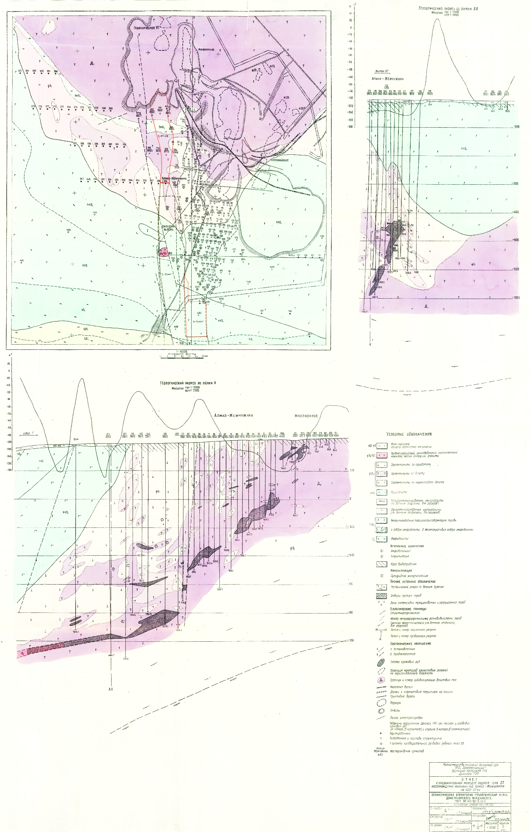

Рисунок 2 – Структурная-геологическая карта и разрез Южно-Кемпирсайского массива
Для рудных тел месторождений Западной зоны наиболее характерно западное падение под углом 15-75°, для восточной – восточное падение под углом до 50° с преобладанием пологого залегания, вплоть до горизонтального. В южной части рудного поля хромититовые тела имеют пологое южное склонение, в северной части – пологое северное склонение. Количество рудных тел на месторождениях изменяется в широких пределах, также значительно варьируют и основные параметры тел. Протяженность рудных тел по простиранию изменяется от десятков метров до 1,5 км, мощность до 180 м.
Большая часть месторождений разрабатывается открытым способом (рисунок 3), а для добычи хромититов с глубоких горизонтов наиболее крупных залежей действуют шахты «Молодежная» и «10-летия Независимости Казахстана». Несколько наиболее крупных карьеров с отвалами хорошо видны на космических снимках (рисунок 3-а): 40-летия КазССР, Южное (20-летия КазССР), Поисковое, Миллионное, Алмаз-Жемчужина, №21 и Спорное.

а – космоснимок южной части Кемпирсайского массива по данным сервиса Google Earth Map (https://earth.google.com/web); номерами обозначены карьеры месторождений: 1 – 40-летия КазССР, 2 – Южное (20-летия КазССР), 3 – Поисковое, 4 – Геофизическое VI, 5 – Миллионное, 6 – Алмаз-Жемчужина (карьер Объединенный), 7 – месторождение №21 (карьер Мирный); б – общий вид массива в районе отвалов месторождения Миллионное; в – в карьере месторождения Южное.

Рисунок 3 – Общие виды Кемпирсайского массива и карьеров на космических снимках

Главное рудное поле расположено в юго-восточной части массива и территориально совпадает с полем развития пород дунит-гарцбургитового комплекса. Хромититовые залежи локализуются внутри дунитовых тел различной мощности, иногда залегают среди гарцбургитов, но при этом всегда отделены от последних хотя бы маломощной дунитовой оторочкой. Наиболее крупным рудным узлом в пределах ГРП является Джарлыбутакский, в который входит крупнейшая в мире хромититовая залежь офиолитового типа – Алмаз-Жемчужина (рисунок 3), а также еще несколько месторождений: Первомайское, Миллионное, Геофизическое-7 и более мелкие.
Как было показано предыдущими исследователями (Kolotilov et al., 1979), рудные зоны по строению подобны пучкам, сходящимся на глубину и расходящимся вверх по разрезу. В частности, в пределах Джарлыбутакского рудного узла, в верхних частях разреза рудные пучки обширные, разветвленные, здесь отмечается большее количество рудных тел, морфология их сложнее, а руды расположены менее концентрировано, среди них сравнительно большее развитие имеют редко- и средневкрапленные разновидности. На более глубоких уровнях рудные пучки становятся меньше по объему и проще по строению, но одновременно с этим возрастает концентрация руд, большую роль играют густовкрапленные и сплошные руды.
Месторождение Алмаз-Жемчужина представляет собой наиболее крупную на массиве и в мире подиформную залежь хромититов с запасами руд более 100 млн. тонн, сосредоточенных в интервале глубин от поверхности до 1200 м (Кравченко, 1969). Оно представляет собой наиболее мощную (центральную) ветвь рудной системы Джарлыбутакского рудного узла, который состоит из трех месторождений. Две другие ветви представлены месторождениями Миллионное (западная) и Первомайское (восточная). В верхней части данной рудной системы преобладают ветвящиеся тела густовкрапленных и массивных хромититов, которые характеризуются субмеридиональным простиранием и крутым западным падением. На глубинах 50-100 м происходит «слияние» этих тел в более мощную компактную залежь с преобладанием массивных руд.
Центральная ветвь характеризуется более крутым южным склонением. В верхней части залежи преобладают тела сложной морфологии с переменным значением густовкрапленных и массивных хромититов. На более глубоких горизонтах форма залежей становится проще, обычно они представлены пологими столбообразными телами, которые затем переходят в почти горизонтальную широкую и мощную хромититовую залежь (Колотилов и др., 1979; Павлов и др., 1968). К югу она несколько сужается при одновременном резком увеличении мощности до 200 м. В строении залежи преобладают массивные и густовкрапленные хромититы крупнозернистого строения, часто руды пересекаются тонкими жилами кальцитового, амфиболового и клинопироксенового состава.
В целом, в пределах Главного рудного поля рудные залежи отличаются значительным разнообразием морфологии и текстурно-структурных особенностей (рисунок 4). Неизменными рудовмещающими породами для хромититов являются дуниты (аподунитовые серпентиниты), которые вблизи непосредственного контакта с хромититами имеют часто характерную яблочно-зеленую окраску.
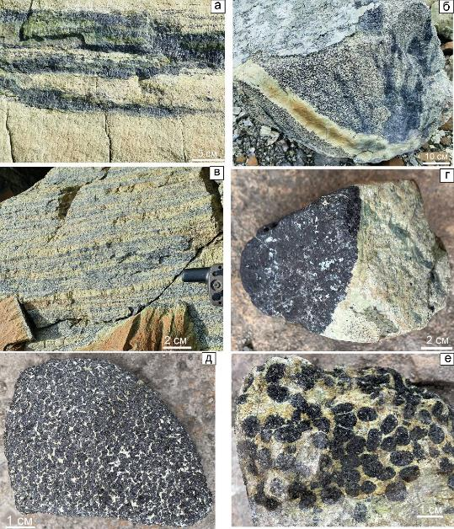

а – тонкие прожилки густовкрапленного хромитита в дунитах с поперечными трещинами («пулл-апарт» текстуры); б – маломощная жила дунитов, пересекающая хромититы массивного и вкрапленного типа; в – полосчатые вкрапленные руды в дуните; г – резкий контакт массивного хромитита с околорудным аподунитовым серпентинитом; д – хромитит переходного типа от густовкрапленного к массивному; е – нодулярный хромитит в аподунитовом серпентините; все образцы отобраны из отвалов месторождений Миллионное и Алмаз-Жемчужина

Рисунок 4 – Текстурные и структурные особенности хромититов юго-восточной части Кемпирсайского массива

В виде апофиз в дунитах часто отмечаются маломощные хромититовые жилы, демонстрирующие так называемые «пулл-апарт» текстуры (рисунок 4-а), свидетельствующие о формировании жил в напряженной тектонической обстановке. Как и для большинства месторождений хрома в офиолитовых комплексах, типичным является наличие так называемых «интрарудных дунитов» - дунитовых прожилков, прорывающих хромититы массивной и вкрапленной текстуры (рисунок 4-б).
В отличие от массивов более северных районов Южного Урала (Нурали, Крака, Калкан), на месторождениях Главного рудного поля сравнительно редко встречаются полосчатые вкрапленные хромититы (рисунок 4-в). Для большей части месторождений наиболее характерными типами структур являются массивная и густовкрапленная (рисунок 4-г, д), а переходы от массивных хромититов к вмещающим дунитам могут быть как резкими (рис. 4г), так и постепенными (рисунок 4-б) через вариации в густоте вкрапленности. Довольно широким распространением на месторождениях пользуются специфичные для офиолитов нодулярные текстуры руд (рисунок 4-е). Как правило, они приурочены к контактовым зонам массивных хромититов и дунитов.
Обобщая многолетние наблюдения, проведенные различными исследователями (Кравченко, 1969; Павлов и др., 1968; Колотилов и д., 1979; Johnson, 2012), можно следующим образом охарактеризовать общие черты строения рудных тел:
1) в периферических частях, как в поперечном, так и в продольном сечении, наблюдается понижение густоты вкрапленности по сравнению с центральными частями тел;
2) во внутренних частях рудных тел наблюдаются обособления массивных руд, для них характерно постоянство размеров зерен хромшпинелидов, преобладают крупнозернистые структуры;
3) обычно рудные залежи представляют собой сложную комбинацию линзообразных, столбообразных и жилообразных тел, сливающихся воедино и в общих чертах образующих залежи, близкие по форме к линзам.
Основные текстурные типы руд: вкрапленные, сплошные и нодулярные. Структуры вкрапленных руд варьируют от мелко- (<1 мм) до крупнозернистых (> 3 мм). Для юго-восточной части массива наиболее характерны густовкрапленные руды с 70-90% хромшпинелидов. Встречаются полосчатые, шлирово-полосчатые, равномерно-вкрапленные и пятнистые разновидности. Отмечается также преимущественное развитие крупно- и грубозернистых руд совместно с нодулярными в пределах наиболее крупных рудных скоплений. Массивные руды сложены преимущественно средне- и крупнозернистыми рудами, нодулярные руды имеют подчиненное значение.
Для месторождений бедновкрапленных руд характерна постоянная приуроченность к крупным обособлениям дунитов, преобладание полосчатых текстур, согласное залегание по отношению к структурным элементам дунит-гарцбургитового комплекса. Обычно рудные тела, сложенные редко- и средневкрапленными хромититами, имеют субширотное простирание.
По наблюдениям С.В.Москалевой (1974), для Кемпирсайского массива характерно широкое проявление будинажа на различных уровнях. В масштабе массива он выражен в образовании крупных блоков – линз, образующих цепочки, вытянутые в меридиональном направлении, которые обрамляются интенсивно раздробленными серпентинитами. В масштабе геологических тел будинаж проявляется в образовании брекчеевидных текстур хромовых руд, зон дробления в ультрамафитах.
В частности, на месторождении Геофизическое VI рудные тела вмещаются сильно серпентинизированными дунитами, интенсивно и неравномерно будинированными и рассланцованными. Хромититы также будинированы, брекчированы, трещиноваты. Контакт хромититов и вмещающих пород резкий, вдоль него обе породы перетерты, имеют следы зеркал скольжения, то есть контакт тектонический. В хромититах четко выражены зеркала скольжения, преимущественно вдоль контактовой зоны и по трещинам внутри тел. Руда интенсивно рассланцована, раздроблена, милонитизирована до дресвы и пыли, по трещинам наблюдается развитие гематита. «Рудные тела представляют собой серию тектонических блоков, сдвинутых как в вертикальном, так и в горизонтальном направлении, в результате чего они оторваны от материнских дунитов и вдвинуты в чуждые им гарцбургиты» (Москалева, 1974). Аналогичные соотношения рудных тел с вмещающими породами также отмечаются в пределах многих месторождений Главного рудного поля (Спорное, №21, XX лет КазССР, XL лет КазССР, Молодежное, Первомайское и др.).
По составу рудообразующих хромшпинелидов месторождения юго-восточной части Кемпирсайского массива относятся к высокохромистым, а руды – к металлургическому типу. Они содержат максимальные концентрации хрома (60–68 мас.% Cr₂O₃) при минимальных концентрациях глинозема (менее 10 мас.% Al₂O₃). По соотношению двух- и трехвалентного железа хромшпинелиды фиксируют преимущественно восстановительные условия их образования (Чащухин, Вотяков, 2009). В контрасте с этим находится состав рудообразующих шпинелидов в северной и западной частях массива. В пределах месторождений Батамшинского и Степнинского рудных полей хромшпинелиды обогащены глиноземом (27–32 мас.% Al₂O₃) и обеднены хромом (менее 40 мас.% Cr₂O₃).
Месторождение Геофизическое-VII представляет собой небольшое тело в северной части Джарлыбутакского рудного узла, залегает близко к поверхности и недавно было детально разведано и отработано. В строении залежи преобладают массивные и густовкрапленные хромититы, вмещающие породы – полностью серпентинизированные дуниты, местами отмечается образование тел гипергенного магнезита.
Выводы к 1 главе. Установлены закономерности размещения хромитового оруденения в ультрамафитах Кемпирсайского массива: которые локализованы внутри дунитов; в то же время внутри крупных дунитовых тел, преимущественно располагаются тела вкрапленного строения, тогда как тела, экономические значимых, массивных и густовкрапленных руд отделяются от перидотитов небольшими по мощности дунитовыми оторочками; показано, что с увеличением густоты вкрапленности увеличивается средний размер зерен в рудных агрегатах.

2. МИНЕРАЛЬНЫЙ И ВЕЩЕСТВЕННЫЙ СОСТАВ ХРОМИТОВ И УЛЬТРАМАФИТОВ

Основной целью изучения минералогии ультрамафитов и хромититов является определение условий образования первичных мантийных ассоциаций перидотитов, дунитов и хромовых руд. Для этой цели применяется комплекс геотермометров, геобарометров и оксибарометров, разработанных различными авторами (например, Roeder et al., 1979; Ono, 1983; Wells, 1977; Wood, Banno, 1973; Ballhaus et al., 1991; Nimis, 1999) и основанных на сравнении экспериментальных данных с эмпирически наблюдаемыми составами сосуществующих минералов (оливин-хромшпинелид, ортопироксен-клинопироксен и др.). Кемпирсайский массив и локализованные в нем месторождения хромититов уникальны как по размерам, так и по степени концентрации оруденения. Поэтому, хотя к настоящему времени опубликован ряд работ по его минералогии (Савельева, Перцев, 1995; Melcher et al., 1994; 1997; Distler et al., 2003; 2008; Чащухин, Вотяков, 2009), многие аспекты остаются слабо изученными, а генезис дунитов и хромититов – дискуссионными (например, Saveliev et al., 2022; 2023).

2.1 Методика исследований минерального и вещественного состава руд
Основными методами лабораторных исследований были петрографический (микроскоп ПОЛАМ Р-312) и электронно-микроскопический. Электронно-микроскопические исследования и изучение состава минералов проводились в аншлифах и шашках на сканирующем электронном микроскопе Tescan Vega 4 Compact c энерго-дисперсионным анализатором Xplorer 15 Oxford Instruments (ИГ УФИЦ РАН, Уфа). Обработка спектров производилась автоматически при помощи программного пакета AzTec One с использованием методики TrueQ. При съемке использованы следующие установки: ускоряющее напряжение 20 кВ, ток зонда в диапазоне 3-4 нА, время накопления спектра в точке 60 секунд в режиме «Point&ID».
Формулы оливина и минералов группы шпинели рассчитывались на 4, пироксенов – на 6, плагиоклазов – на 8 атомов кислорода, соответственно. Для амфиболов применялся расчет на 23 атома кислорода по методу, изложенному в работе (Leake et al., 1997). В формуле минералов группы шпинели количество двух- и трёхвалентного железа определялось по стехиометрии. По составам оливина и пироксенов определены содержания миналов: форстерита (Fo=Mg/(Mg+Fe), ат.%), энстатита (En=Mg/(Mg+Fe+Ca), ат.%), ферросилита (Fs=Fe/(Mg+Fe+Ca), ат.%), волластонита (Wo=Ca/(Mg+Fe+Ca), ат.%). Аббревиатуры минералов, использованные нами на рисунках, соответствуют таковым, рекомендованным в работе (Whitney, Evans, 2010) либо минералы обозначены формулой, примерно соответствующей их химическому составу.

2.2 Минеральный и вещественный состав хромитов и ультрамафитов

Главными первичными минералами изученных ультрамафитов являются магнезиальный оливин, ортопироксен, клинопироксен, в акцессорных количествах присутствуют хромшпинелид и амфибол. Основной вторичный минерал – серпентин, реже встречаются хлорит, карбонаты. В малых количествах и в виде мелких выделений в ультрамафитах и хромититах также отмечается присутствие сульфидов Fe, Ni, Co, Cu, PGE, самородных минералов Ni-Fe, Cu, PGE. В настоящей работе мы остановимся на описании только основных минералов первичного (мантийного) парагенезиса.
Объектами изучения являлись хромититы нескольких месторождений Южно-Кемпирсайской группы и вмещающие их ультраосновные породы. Наиболее детальными исследованиями охвачены руды месторождений Джарлыбутакского рудного узла – Алмаз-Жемчужина и Геофизическое-VII. Нами были изучены шлифы и аншлифы, изготовленные из образцов керна скважин месторождения Алмаз-Жемчужина (интервал 750–1100 м) и Геофизическое VII (интервал 70–220 м), скважины 766, а также из отвалов карьеров Объединенный, Южный. Всего было исследовано около 100 шлифов и аншлифов.
Определение валового состава пород проводилось в химической лаборатории Института геологии УФИЦ РАН методами «мокрой химии» и by the X-ray fluorescence technique на приборе VRA-30 (Cr и W-аноды, 40 кВ, 30 mА, аналитики В.Ф. Юлдашбаева, С.В.Мичурин). Истертые пробы весом 5 г со связующим веществом (5 капель ПВС-8) прессовались при давлении 25–27 т/см² на подложке из борной кислоты.
Оливин слагает от 75% до 100% объема пород в лерцолитах и дунитах, соответственно. Однако он наиболее подвержен серпентинизации и поэтому почти не сохраняется в верхних частях массива, уступая место петельчатому серпентину. В реальных образцах его содержание варьирует от полного отсутствия до 10–50%, и только в образцах скв. 766 он практически полностью сохранился и составляет 75–80% породы.
Оливин ультрамафитов исключительно магнезиальный и варьирует от 91 до 95 ат.% форстеритового минала, причем наиболее магнезиальным составом отличаются зерна, включенные в рудный хромит, а минимальная магнезиальность характерна для некоторых образцов лерцолитов. Однако, необходимо отметить отсутствие четкой зависимости между магнезиальностью оливина и хромистостью акцессорного шпинелида, как это подразумевается полями на диаграмме OSMA. Среди изученных нами образцов наименее магнезиальные оливины установлены в перидотитах Главного рудного поля (Fo91–92), тогда как в свежих лерцолитах скв.766 с высокоглиноземистыми шпинелидами сосуществуют довольно высокомагнезиальные оливины (Fo 93–94).
Ортопироксен является вторым по значению минералом в лерцолитах и гарцбургитах, а дунитах часто присутствует в виде незначительной примеси (менее 5%), такие породы часто называются пироксеновыми (энстатитовыми) дунитами (Kravchenko, 1969). Он также подвергается серпентинизации с образованием баститовых псевдоморфоз, но иногда также подвержен амфиболизации.
Ортопироксен представлен магнезиальной разновидностью с содержанием энстатитового минала 91-93 ат.% (приложение 1). Главными элементами-примесями в нем являются кальций, алюминий и хром. При этом устанавливается следующая закономерность: в крупных порфирокластах энстатита отмечаются более высокие содержания Al, Cr и Ca (2.5–3/0.6–0.8/0.5–0.8 мас.%, соответственно) по сравнению с их концентрациями в необластах (0.9–1.5/0.2–0.5/0.3–0.6 мас.%, соответственно), образованных в процессе синтектонической рекристаллизации деформированных зерен.
Клинопироксен встречается в виде незначительной примеси в некоторых образцах дунитов и гарцбургитов (до 5%), а в лерцолитах присутствует в количестве 5-8% преимущественно в виде мелких зерен (10-100 мкм). Крупные зерна клинопироксена встречаются очень редко. часто он отмечается в ассоциации с хромшпинелидом либо вблизи крупных порфирокластов ортопироксена.
Изученные зерна клинопироксенов представлены кальций-магниевой разновидностью (приложение 2), их составы на треугольной диаграмме преимущественно попадают в поле диопсида, и лишь незначительная часть анализов интерпретируется как авгит. Основные примеси – алюминий (0.74-3.26 мас.% Al₂O₃) и хром (0.25-1.29 мас.%Cr₂O₃), в единичных анализах отмечается присутствие натрия (до 0.2 мас.% Na₂O) и титана (до 0.3 мас.% TiO₂).
Амфибол встречается в небольших количествах (0.n-2%) в лерцолитах, обычно локализуется внутри деформированных зерен энстатита в виде ламелей, либо в виде мелких призматических зерен по их периферии в ассоциации с такими же мелкими выделениями оливина, орто- и клинопироксена. Амфибол характеризуется весьма выдержанным составом и соответствует Mg-Ca разновидности – паргаситу (приложение 3), постоянными второстепенными элементами которого являются натрий и хром, количество которых варьирует от 0.8 до 3 мас.% соответствующего оксида.
Хромшпинелид – постоянный акцессорный минерал во всех разновидностях ультрамафитов и главный минерал хромититов. Содержание его в лерцолитах и гарцбургитах изменяется от десятых долей процента до 3–5%, а дунитах отмечаются более широкие вариации вплоть до образования рудных концентраций (вкрапленные хромититы содержат > 20% хромита).
Для хромшпинелидов характерны наиболее значительные вариации состава (приложение 4), которые выражены как в изменении отношений трехвалентных катионов (преимущественно Cr/Al), так и двухвалентных катионов (Mg/Fe). Содержание трехвалентного железа в акцессорных шпинелидах незначительно и несколько повышается в околорудных дунитах и хромититах. Дальнейший рост Fe³⁺ связан с метаморфизмом ультрамафитов и хромититов, что для рассматриваемого нами Кемпирсайского массива не является характерным явлением.
Вариации состава хромшпинелидов обнаруживают четкую связь с минеральным и химическим составом ультрамафитов: наиболее глиноземистые шпинелиды характерны для лерцолитов (#Cr=0.2-0.45), промежуточные значения Cr/Al фиксируются в гарцбургитах (#Cr=0.45-0.62), а наиболее хромистыми являются шпинелиды и дунитов (#Cr=0.7-0.85) и хромититов (#Cr=0.8-0.9). В составе хромшпинелидов в ряду лерцолит-гарцбургит-дунит отмечается положительная корреляция между отношениями Cr/Al и Fe/Mg, однако при переходе от дунитов к хромититам незначительный рост #Cr сопровождается значительным уменьшением содержания Fe.
Акцессорные хромшпинелиды из ультрамафитов массива обнаруживают значительные вариации состава (табл.1), но они ограничены как правило изоморфным замещением в парах Al–Cr и Fe–Mg, причем отмечается положительная корреляция между глиноземистостью и магнезиальностью.
Таблица 1
Состав хромшпинелидов из ультрамафитов и хромититов юго-восточной части Кемпирсайского массива

№ п/п | Al₂O₃ | FeO+Fe₂O₃ | MgO | Cr₂O₃ | V₂O₃ | Сумма
1 | 8.84 | 12.39 | 15.35 | 60.89 | – | 97.47
2 | 8.96 | 12.54 | 15.35 | 61.02 | – | 97.86
3 | 9.15 | 13.77 | 14.78 | 59.88 | – | 97.58
4 | 7.13 | 19.72 | 11.27 | 60.76 | – | 98.87
5 | 6.75 | 22.98 | 9.28 | 59.70 | 0.24 | 98.94
6 | 9.68 | 17.78 | 12.30 | 57.69 | – | 97.45
7 | 16.46 | 23.44 | 10.42 | 47.30 | 0.31 | 97.92
8 | 26.11 | 20.55 | 11.83 | 41.20 | 0.28 | 99.97
9 | 28.32 | 18.62 | 13.67 | 38.51 | – | 99.11
10 | 30.03 | 17.81 | 13.85 | 37.34 | 0.25 | 99.28
11 | 35.71 | 17.77 | 14.40 | 31.64 | 0.29 | 99.82
12 | 38.67 | 17.28 | 15.33 | 28.56 | – | 99.84
13 | 42.12 | 13.85 | 16.77 | 26.50 | – | 99.23
14 | 43.66 | 16.14 | 16.22 | 24.31 | 0.21 | 100.52
15 | 46.08 | 15.34 | 16.88 | 21.85 | 0.25 | 100.40

Примечание: 1-3 – рудообразующие: 4-15 – акцессорные: 4-6 – дуниты, 7 – 8 – гарцбургиты, 9-15 – лерцолиты; во всех анализах концентрации Mn, Ti, Zn, Ni находятся ниже предела обнаружения. Прочерк означает, что концентрация оксида ниже предела обнаружения. Анализы выполнены на СЭМ Tescan Vega Compact с энерго-дисперсионным спектрометром Oxford Instruments Xplorer 15 в Институте геологии УФИЦ РАН (Савельев Д.Е.). Условия анализа: ускоряющее напряжение 20 кэВ, ток 4 nA, время накопления – 10⁶ импульсов; расчет состава проводился в автоматическом режиме в программе AzTec с использованием встроенных заводских стандартов.

Наиболее глиноземистые шпинелиды встречаются в свежих образцах лерцолитов из глубоких скважин, реже – в частично серпентинизированных перидотитах на флангах месторождений. Содержание Al₂O₃ в зернах может достигать 49 мас.%, а значение #Mg = Mg/(Mg+Fe+2) варьирует в пределах 0.55–0.8. Шпинелиды из апогарцбургитовых серпентинитов имеют переходный умеренно-хромистый состав (Cr₂O₃ = 40–48 мас.%; #Mg= 0.4–0.5) к таковому аподунитовых разновидностей. В последних состав акцессорных шпинелидов высокохромистый и близок к таковому рудообразующих (Cr2O3 = 50–62 мас.%), однако показатель #Mg изменяется в значительном диапазоне, охватывая весь интервал, характерный для лерцолитов (0.4–0.8).
На треугольной диаграмме составы зерен хромшпинели располагаются вблизи стороны Al-Cr, свидетельствуя о преимущественном изоморфизме данных элементов в минерале (рисунок 5 b).
Общая железистость шпинелидов увеличивается от лерцолитов к дунитам, при этом наблюдается положительная корреляция Cr# с концентрацией трехвалентного железа и уменьшение отношения Mg# = Mg/(Mg+Fe2+) (рисунок 5 c).

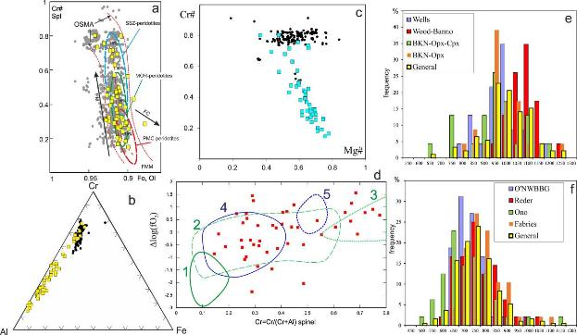

а композиции ассоциированных оливиновых и Cr-шпинельных зерен из перидотитов, полей по (Arai, 1994), серых маркеров - единичные анализы из перидотитов различных массивов Южного Урала, после (Saveliev, 2018; 2019), b - c - составы Cr-шпинели из южноуральских перидотитов (желтые маркеры) на диаграммах Al-Cr-Fe (b) и Cr # -Mg # (c); черные маркеры, составы рудообразующих зерен Cr-шпинели из тех же массивов, после (Saveliev, 2018), d корреляции между значением fO2 и Cr # аксессуара Cr-шпинели из южноуральских перидотитов (поля, после (Ballhaus et al., 1991): 1-3, перидотитовые ксенолиты: 1 -примитив, 2 - слегка метасоматизированный 3 - сильно метасоматизированный; 4, 5, абиссальные перидотиты: 4 - шпинеленосные, 5 - плагиоклазсодержащие), e-f - распределение минерало-равновесных температур в южноуральсперидотитах по различным геотермометрам: e - двухпироксен (Уэллс, 1977; Вуд, Банно, 1973; Brey, Kӧller, 1990), f – оливин-шпинель (Ballhaus et al., 1991; Reder et al., 1979; Фабрис, 1979; Оно, 1983)

Рисунок 5 – Особенности состава Cr-шпинелидов и силикатов из ультрамафитовых массивов:

Для сравнения на диаграмму в координатах Mg# - Cr# нанесены составы рудообразующих шпинелидов тех же массивов (рисунок 5 c). Здесь отмечается совершенно иной тренд: при практически постоянном высоком значении Cr# (0.7-0.8) отмечается значительная вариабельность Mg# с общей тенденцией увеличения этого показателя по сравнению с дунитами.
Менее распространены в породах пироксены, представленные магнезиальным ортопироксеном – энстатитом, и кальциево-магнезиальным клинопироксеном – диопсидом, составы которых довольно выдержаны. Количество ферросилитового минала обычно составляет 7.4–9.75 % в энстатите и 2.3–4.64 % в диопсиде. Как в моноклинных, так и в ромбических пироксенах наиболее значительные вариации отмечаются для второстепенных элементов (minor elements), как хром и алюминий.
В энстатите содержание Al₂O₃ изменяется в пределах 0.4–5.4 wt.%, наиболее высокие концентрации алюминия характерны для крупных порфирокластов из лерцолитов, а минимальные значения встречены, с одной стороны, в зернах энстатита из гарцбургитов с низким содержанием пироксенов, а с другой стороны – в необластах энстатита из лерцолитов. Подобным образом ведет себя хром: наибольшие концентрации Cr₂O₃ (0.6–0.77 wt.%) сочетаются с высокими содержаниями алюминия в крупных зернах из лерцолитов, а минимальные (менее 0.3 wt.%) связаны с необластами и редкими зернами энстатита в гарцбургитах.
В диопсиде вариации содержания алюминия в целом сопоставимы с таковыми энстатита (1.5–6.45 wt.% в крупных зернах), и опускается ниже предела обнаружения в некоторых необластах вблизи границ деформированных порфирокластов энстатита. Концентрация хрома в моноклинных пироксенах выше, чем в ромбических и изменяется в пределах 0.3–1.52 wt.%.
Подавляющее большинство образцов ультрамафитов в значительной степени подвержено процессам серпентинизации (70–100%), что находит свое отражение в высоких содержаниях потерь при прокаливании (LOI = 10–17 мас.%). Лишь два изученных образца демонстрируют исключительную свежесть, оба они были отобраны из керна структурной скв.766 с глубины более 1000 м (приложение 1). Во всех образцах отмечается типичный для офиолитовых ультрамафитов состав: высокое содержание MgO (33.6–41.8 мас.%), SiO2 (36.3–43.08 мас.%) и ΣFeO (6.2-17.5 мас.%) при низких концентрациях оксидов других главных элементов (мас.%): Al2O3 (< 2), CaO (<3.4), TiO2 (<1), MnO (<0.1), Na2O (<0.25), K2O (<0.1), P2O5 (<0.14).
Модальный минеральный состав в свежих образцах ультрамафитов (7087 и 8156) соответствует лерцолиту, что также сопоставимо с расчетом нормативного минерального состава по данным химического анализа для 8156: Ol – 81.5, En – 12.5, Di – 6%. В остальных изученных образцах ввиду интенсивно проявленной серпентинизации разновидность породы определялась исходя из химического состава. Из 20 изученных образцов большая часть отнесена к лерцолитам (Lc) и переходной между лерцолитом и гарцбургитом разновидности, названной нами лерцолит-гарцбургитом (Lc-Hb). К дунитам по химическому составу могут быть отнесены только 3 образца.

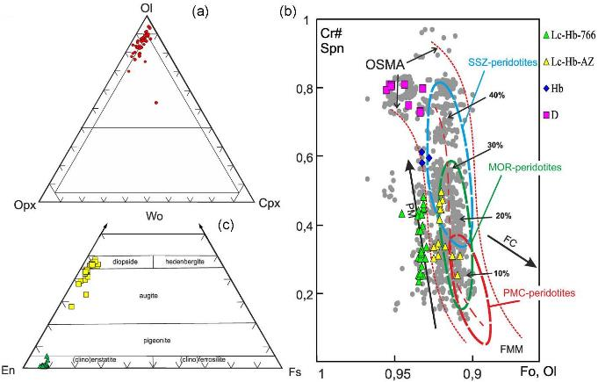

a – нормативный минеральный состав перидотитов, выведенный из химического состава пород, b – OSMA диаграмма составов сосуществующих зерен хромшпинелида и оливина: проценты указывают степень частичного плавления в эксперименте (Jaques, Green, 1980), соответствующую составам сосуществующих оливина и хромшпинели в рестите; серым цветом показаны составы минералов из лерцолитовых массивов Южного Урала по (Saveliev et al., 2022); Lc-Hb-766 – перидотиты скважины 766; Lc-Hb-AZ – перидотиты района месторождения Алмаз-Жемчужина; Hb – гарцбургиты, D – дуниты; c – составы породообразующих ромбических и моноклинных пироксенов.

Рисунок 6 – Особенности состава ультрамафитов и хромититов:

Интерметаллиды, сульфиды, сульфоарсениды, арсениды Ni, Fe, Cu, Co встречаются довольно часто в изученных образцах хромититов, чаще всего располагаясь в интерстициях зерен в ассоциации со вторичными минералами – серпентином, хлоритом, реже – амфиболом. В хромититах изученных месторождений cульфиды и арсениды системы Ni-Fe-Co-Cu представлены мелкими выделениями как внутри зерен хромита, так и в трещинах, заполненных серпентином. Размер включений изменяется от первых микрометров до 15–25 мкм. Наиболее многочисленные выделения представлены хизлевудитом, с которым могут ассоциировать выделения никелина, самородной меди и платиноидов, значительно реже встречается пентландит, в редких случаях отмечаются кобальт-пентландит.
В некоторых выделениях пентландита выявлены довольно высокие содержания мышьяка и тончайшие выделения платиноидов. Довольно часто отмечаются зональные выделения, периферия которых сложена аваруитом, а центральная часть кобальт-пентландитом, реже отмечались обратные взаимоотношения. Кроме того, в образцах хромититов месторождения Алмаз-Жемчужина встречены выделения миллерита и халькозина (15–25 мкм). Для некоторых зерен миллерита характерно наличие примеси меди (до 5.45–8.6 мас.), для всех изученных зерен хизлевудита и миллерита характерны низкие содержания железа (<1 мас.%). В некоторых зернах халькозина повышена концентрация железа (до 10 мас.%). Самородные минералы представлены медью с высокими содержаниями никеля (до 21 мас.%) и практически чистым никелем.
Минералы элементов платиновой группы (МПГ) в хромититах южно-кемпирсайских месторождений описаны ранее во многих работах (Дистлер и др., 1987; Талхаммер, 1996; Distler et al., 2008; Melcher, 2000; и др.). В хромититах Джарлыбутакского рудного узла МПГ встречены во всех изученных образцах, обнаружены они исключительно внутри зерен хромита и обычно имеют очень малые размеры – от долей мкм до 3–5 мкм, в единичных случаях – до 10 мкм. Вместе с тем, одной интересной особенностью выделений МПГ в зернах хромита во всех изученных образцах является тесная их ассоциация с включениями гидроксилсодержащих силикатных минералов – амфибола, реже – хлорита.
В образцах хромититов месторождения Геофизическое-VII по составу МПГ относятся к дисульфидам ряда лаурит-эрликманит с общей формулой (Ru,Os,Ir)S₂ и переменными отношениями между элементами платиновой группы (табл.4). В составе некоторых выделений значительно преобладает иридий, и их формула приближается к IrS₂. Часть выделений представлена сульфоарсенидами ЭПГ, близкими к составу ирарсита. В некоторых зернах хромита выявлены твердые растворы платиноидов состава Ru-Os-Ir-Fe (гексаферрум). В некоторых случаях выделения МПГ ассоциируют с хлоритом. Из других ЭПГ в составе сульфидов ряда лаурит-эрликманит отмечается постоянная примесь родия в количестве до 3 мас.%, в сульфоарсенидах иридия его концентрация увеличивается до 5–6 мас.%. В единичных зернах МПГ отмечается примесь платины в количестве 1–2 мас.%, также выявлено 1 выделение самородной меди, содержащей 7 мас.% Pt. Палладий в изученных минералах не установлен.
В образцах хромититов месторождения Алмаз-Жемчужина все выделения МПГ можно разделить на однородные и полиминеральные. Однородные выделения преобладают (60%), по составу они относятся к дисульфидам ряда лаурит-эрликманит с общей формулой (Ru,Os,Ir)S₂ и переменными отношениями между элементами платиновой группы. В полиминеральных выделениях МПГ ведущая роль принадлежит иридию. Иридий встречен в виде следующих фаз: самородный, осмиевый иридий и существенно иридиевая разновидность сульфида, который рассчитывается на формулу, близкую к иридиситу (15%). Сульфоарсениды представлены как существенно иридиевой - ирарсит (около 10%), так и осмиевой - осарсит (около 10%) разновидностями (табл.5). Примерно в сопоставимых количествах встречены сульфиды комплексного Ni-Cu-PGE состава (менее 10%) с варьирующими соотношениями металлов.
Выделения минералов ряда лаурит-эрликманит обычно характеризуются высокой степенью идиоморфизма, часто зерна МПГ находятся в «амфиболовых ловушках» с различными площадными соотношениями, иногда они содержат субмикронные включения этого минерала. В строении полиминеральных выделений МПГ также часто присутствуют и играют главную роль минералы ряда лаурит-эрликманит, второстепенными при этом являются включения сульфидов, сульфоарсенидов и самородного иридия (либо фаз Os-Ir, Ir-Os). В некоторых случаях сростки представлены только минералами иридия переменного состава. Полиминеральные выделения МПГ могут также находиться в тесной ассоциации с амфиболом.
Помимо типичных для ультрамафитов и хромититов минералов, в изученных аншлифах нами были обнаружены единичные выделения «экзотических» для данных ассоциаций минералов: сфена, циркона, монацита, апатита и фазы состава Ca–Ti–O (предположительно, кассит). Для того, чтобы исключить «артефакты», на мы приводим пары изображений в различных режимах – вторичных электронов (SE) и обратно-рассеянных электронов (BSE). Единичные выделения циркона, монацита и барита были обнаружены в образцах хромититов месторождения Алмаз-Жемчужина в интерстициях с серпентином. Флогопит встречается редко в виде первичных включений в зернах хромита, чаще он локализован также в интерстициях в ассоциации с вторичными минералами. Апатит найден как в виде первичного включения весте с хизлевудитом в хромите, так и в ассоциации с жильным амфиболом в интерстиции рудных зерен. Сфен встречен преимущественно в интерстициях зерен хромита, либо вблизи трещин, в ассоциации с жильным амфиболом и хлоритом. Встреченный нами в силикатных включениях в хромите (в ассоциации с серпентином и хлоритом) минерал состава Ca-Ti-O не является перовскитом, так как анализы характеризуются низкими суммами и скорее всего говорят о высоком содержании гидроксила. Расчет демонстрирует близость состава к касситу или кафетиту. Кассит был ранее описан в хромититах Сарановского месторождения (Grey et al., 2003).
Для определения условий образования первичных минеральных парагенезисов ультрамафитов мы использовали несколько версий оливин-хромшпинелевых (Fabries, 1979; Roeder, 1979; Ono, 1983; Ballhaus et al., 1991) и двупироксеновых геотермометров (Wood, Banno, 1973; Wells, 1977; Brey, Kohler, 1990; Putirka, 2008), оксибарометр из работы (Ballhaus et al., 1991) и геобарометры из работы (Putirka, 2008).
Хорошо известно, что между двумя упомянутыми типами геотермометров существуют систематические расхождения, которые рассматриваются обычно как результат различной скорости установления равновесия в парах оливин-хромшпинель и ортопироксен-клинопироксен (e.g. Ozawa, 1983). Это, по мнению некоторых исследователей, позволяет восстановить историю охлаждения пород, с одной стороны, и с некоторым приближением оценить начальные и конечные условия остановки высокотемпературных процессов в соответствующей области «палео-верхней мантии» (e.g. Ozawa, Takahashi, 1995).
Полученные нами цифры говорят о том, что температуры минеральных соответствий в парах Ол-Хр и Орх-Срх различаются в среднем на 150-250°С и в обоих случаях фиксируют температуры субсолидусных реакций. Оцененные температуры по программе из работы (Putirka, 2008) попадают в диапазон 850-1150°С, а в комплексе с расчетом давления свидетельствуют о формировании ультрамафитов на уровне глубин верхней мантии от гранатовой до плагиоклазовой фации. При этом выделяется два кластера с наибольшей густотой фигуративных точек, которые соответствуют диапазонам глубин 40-70 км и 15-30 км, соответственно.
Для оценки температур образования пород нами были использованы двупироксеновые и хромшпинель-оливиновые геотермометры различных авторов (Wells, 1977; Wood, Banno, 1973; Brey, Kӧller, 1990; Ballhaus et al., 1991; Roeder et al., 1979; Fabries, 1979; Ono, 1983). Для определения фугитивности кислорода мы использовали оксибарометр из работы (Ballhaus et al., 1991), расчет содержаний трех- и двухвалентного железа проводили в соответствии со стехиометрией минералов.
На диаграмме в координатах Cr#-fO₂ наблюдается значительный разброс точек, характеризующих изученные образцы, при этом подавляющее большинство из них попадает в интервал -1,5 .... +1 относительно буфера FMQ, что в целом соответствует данным, ранее опубликованным как для ультрамафитовых массивов Урала (Chashchukhin, Votyakov, 2009), так и многих других офиолитовых массивов (Ballhaus et al., 1991).
Определение температур минеральных равновесий по различным версиям геотермометров во всех случаях дает субсолидусные температуры (рисунок 5 e, f). В то же время, в парах ортопироксен-клинопироксен и оливин-хромшпинель отмечается систематическое расхождение цифр для одних и тех же образцов с превышением в среднем на 200 градусов для пироксеновых термометров. Подобные расхождения типичны и характерны как для офиолитовых, так и для океанических перидотитов (e.g. Basylev, 2003). Обычно это объясняется разной скоростью диффузии различных элементов в различных парах минералов, используемых при расчете температур (e.g. Ozawa, 1983).
Представленные выше данные о составе акцессорных шпинелей офиолитовых массивов Южного Урала демонстрируют монотонное изменение состава от лерцолитов к гарцбургитам и дунитам. В этом ряду отмечается постепенное увеличение отношения Cr/Al и уменьшение отношения Mg/Fe. Изученные хромшпинелиды демонстрируют так называемый “Cr-Al trend”, характерный для офиолитов, абиссальных перидотитов и ксенолитов (Barnes, Roeder, 2001). Одним из главных факторов увеличения Cr# в остаточной шпинели считается степень плавления мантийных перидотитов (Jaques and Green, 1980), среди прочих факторов также называются fO₂, давление, состав сосуществующих фаз (Ballhaus et al., 1991).
Наиболее вероятно связать наблюдаемые закономерности состава с частичным плавлением, которое считается главным процессом, сопровождающим подъем мантийных диапиров в рифтогенных обстановках и генерирующим экстенсивный базальтовый вулканизм (e.g. Ringwood, 1975; Anderson, 1989). Составы изученных акцессорных шпинелидов из лерцолитов и гарцбургитов на диаграмме OSMA дают разумные цифры степеней частичного плавления (10-30%). Для шпинелидов из дунитов оценка степени плавления выше ожидаемой в реальной верхней мантии (McKenzie, Blickle, 1988) и поэтому для образования минеральных ассоциаций дунитов предлагаются иные механизмы (Kelemen et al., 1995).
Основанные на составе шпинелей и сосуществующих с ними силикатных минералов (оливина, пироксенов) оценки температур, давления, фугитивности кислорода, а также выявленные в ультрамафитах деформационные структуры, демонстрируют соответствие их условиям верхней мантии. Они сопоставимы с существующими оценками для перидотитовых ксенолитов, абиссальных перидотитов и мантийных разрезов других офиолитовых комплексов мира.
Выводы ко 2 главе. Установлены закономерные изменения вмещающих ультрамафитов и хромовых руд в зависимости от степени деплетирования пород в ряду лерцолит — гарцбургит — дунит; При этом, в направлении прогрессивно растет хромистость шпинелида, магнезиальность оливина; в пироксенах снижается содержание примесей (Al, Cr).
Показано, что породы оливин-хромшпинель и ортопироксен-клинопироксен сформированы в субсолидусных условиях верхней мантии, о чем свидетельствует расчет температур минеральных равновесий.

3 ПЕТРОГРАФИЧЕСКАЯ И МИКРОСТРУКТУРНАЯ ХАРАКТЕРИСТИКА ХРОМИТОВ И ВМЕЩАЮЩИХ УЛЬТРАМАФИТОВ И ИХ СВЯЗЬ С ГЕНЕЗИСОМ РУД

Как и на большей части ультрамафитовых массивов офиолитовой ассоциации Южного Урала, на поверхности Кемпирсайского массива доминируют полностью серпентинизированные породы. Вместе с тем, почти повсеместно развит низкотемпературный тип серпентинизации (петельчатый), что обусловило сохранность реликтовых структур ультрамафитов. Первичные силикатные минералы (оливин, пироксен) полностью превращены в серпентин, а состав акцессорных хромшпинелидов в подавляющем большинстве случаев остался неизменным.
О первичной природе полностью серпентинизированных пород можно судить по наличию баститовых псевдоморфоз, маркирующих присутствие в протолите ромбического пироксена, а также по морфологическим и химическим особенностям акцессорных шпинелидов. С учетом этих признаков, среди изученных серпентинитов преобладают аполерцолитовые и апогарцбургитовые.
Наиболее свежие образцы шпинелевых перидотитов нам удалось обнаружить в керне скважин 766, 809, 820, которые ниже будут рассмотрены более подробно. Среди изученных образцов выделяются два структурных типа: ультрамафиты 809/357 и 820/300 представлены порфирокластической структурой, тогда как в образцах 7087 и 8156 из структурной скважины 766 проявлена гранобластовая (мозаичная) структура.
В целом же преобладают полигональные зерна с тройными сочленениями под углами, близкими к 120°, что характерно для зерен, претерпевших вторичную (собирательную) рекристаллизацию, вызванную стремлением системы к минимизации зернограничной энергии (e.g. Gorelik, 1978; Karato, 2008). Отличительной особенностью строения крупных порфирокластов энстатита является интенсивное развитие многочисленных включений других фаз: диопсида, паргасита, хромшпинелида (рисунок 7a-d). Таким образом, в свежих лерцолитах скв. 766 на глубине более 1000 м присутствуют ультрамафиты, сочетающие признаки высокотемпературной деформации, синтектонической рекристаллизации и рекристаллизации отжига.

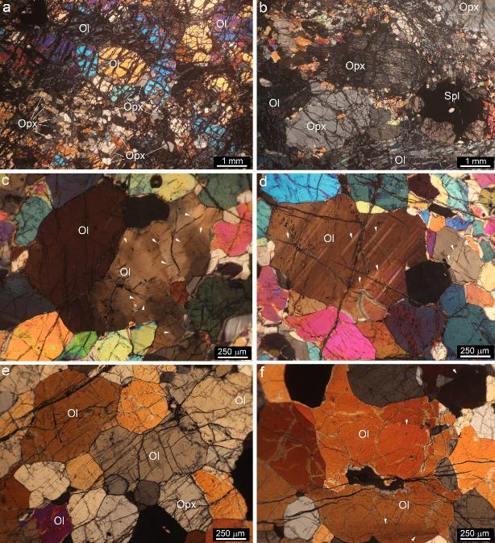
a – протогранулярная структура в существенно оливиновом агрегате лерцолита (sample 820/300) с наложенным петельчатым серпентином; b – порфирокластическая структура в том же образце лерцолита (sample 809/347) на участке с преобладанием ортопироксена; c – неоднородное облачное погасание в зерне оливина, свидетельствующее о развитии субзеренной структуры, вызванной пластической деформацией (sample 8156), d – клавишный характер погасания в пластически деформированных зернах оливина, окруженных рекристаллизованными необластами в свежих лерцолитах (sample 8156); e – полигонально-зернистые агрегаты оливина (sample 7087); f – ксеноморфное зерно оливина, разделенное малоугловыми границами, внутри полигонально-зернистого агрегата (sample 7087). Стрелки указывают на малоугловые границы.

Рисунок 7 – Петрографические особенности перидотитов Кемпирсайского массива

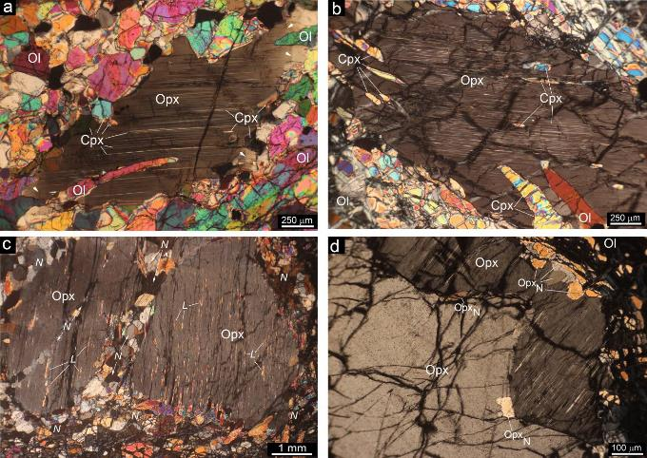
a, b – деформация порфирокласта ортопироксена с внедрением в него вдоль ослабленных (сколовых) зон оливина и диопсида, а также вызванное деформацией образование ламелей и необластов диопсида и паргасита (a – sample 7087, b – sample 016/1108.5); c – деформированный порфирокласт ортопироксена с интенсивным развитием ламелей (L) паргасита, диопсида, шпинели и формированием зон необласт (N) вдоль сколовых зон (указаны стрелками) (sample 820/300); d – начальная стадия образования необластов в деформированном зерне ортопироксена вдоль границы блоков и на краях зерна (sample 809/347).

Рисунок 8 – Структурно-морфологические особенности пироксенов в лерцолитах Кемпирсайского массива

В перидотитах обоих структурных типов четко проявлены признаки высокотемпературной деформации ортопироксена и оливина, которые выражены в кинк-банд структурах, неоднородном погасании, изгибе линейно-плоскостных элементов строения: ламелей, трещин спайности ортопироксена. Порфирокластические перидотиты состоят из редких относительно крупных деформированных зерен энстатита, которые окружены более мелкими зернами энстатита, диопсида и оливина. В образцах лерцолитов с гранобластовой структурой (7087, 8156) практически отсутствует серпентин, а зерна оливина и энстатита преимущественно являются равноосными. Значительно реже встречаются удлиненные зерна оливина, разделенные полосами пластического излома.
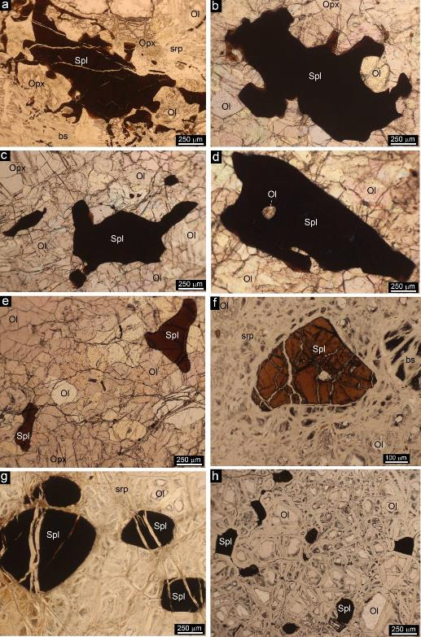
a, b – ксеноморфные хромшпинелиды (holly leaf) с включениями силикатов, сопровождаются серией шпинель-оливиновых и шпинель-пироксеновых «симплектитовых» выделений (a – sample 809/347, b – sample 8156); c – разнозернистые выделения хромшпинелидов в лерцолите: мелкие идиоморфные и гипидиоморфные и крупное ксеноморфное с ответвлениями (sample 7087); d – крупное ксеноморфное зерно хромшпинелида в лерцолите, содержащее включения и захватывающие фрагменты силикатов (sample 7087); e –гипидиоморфные и удлиненные зерна хромшпинелида в свежем перидотите (sample 7087), f – гипидиоморфное зерно хромшпинелида в серпентинизированном гарцбургите (sample 012/300.9); g – изометричные зерна хромшпинелида со сглаженными очертаниями в аподунитовом серпентините (sample 947/540); h – гипидиоморфные и идиоморфные зерна хромшпинелида в серпентинизированном дуните (sample 046/359.5)

Рисунок 9 – Морфологические особенности зерен акцессорных шпинелидов из ультрамафитов Кемпирсайского массива
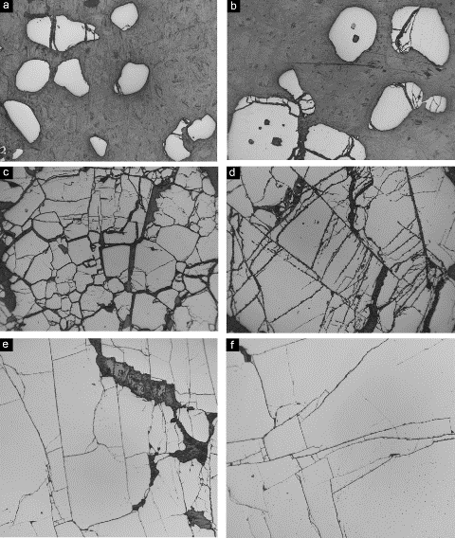
a – редковкрапленные мелкозернистые руды с мелкими округлыми зернами хромита (sample 079/90.7), b – то же, средневкрапленные руды, зерна с включениями паргасита и оливина (sample 079/90.7), c – густовкрапленные руды, образованные при уплотнении зерен, сопровождающимся их укрупнением (sample 005/263.6), d – массивные крупнозернистые хромититы с отдельностью, вызванной уплотнением (sample 094/238.7), e – выжимание мягкого силикатного материала из интерстиций в массивных хромититах и одновременное уплотнение (синтеринг), ведущее к исчезновению границ (sample 016/925), f – почти сплошные хромититы с редкими тонкими и прямолинейными границами раздела – результат спекания под давлением (sample 016/925). Ширина кадров на всех снимках 2 мм.

Рисунок 10 – Эволюция структуры хромититов в офиолитовых месторождениях Кемпирсайского массива

Морфология хромшпинелидов изменяется от амебообразных, вермикулярных и holly-leaf в лерцолитах к гипидиоморфным в гарцбургитах (рисунок 8a-d). Подобная закономерность отмечается во многих офиолитовых массивах и мантийных ксенолитах (e.g. Mercier, Nicolas, 1975; Leblanc, 1980; Matsumoto, Arai, 2001; Johnson, 2012). Внутри многих зерен акцессорных шпинелидов отмечаются включения оливина, ортопироксена, клинопироксена и паргасита (рисунок 8c, 5d). Кроме того, отмечаются многочисленные случаи неполного захвата фрагментов силикатных зерен ответвлениями ксеноморфных зерен хромшпинелидов (рисунок 8a–5d). Ранее подобные структурные особенности были нами отмечены в лерцолитовых массивах Южного Урала (Saveliev, 2021; Saveliev et al., 2021). В дунитах и аподунитовых серпентинитах, которые пользуются наиболее широким распространением вблизи рудных объектов, хромшпинелиды уже характеризуются более идиоморфным обликом (рисунок 8g, 5h), однако весьма характерными их особенностями являются сглаженные границы и наличие трещин, рассекающих зерна и ориентированных обычно перпендикулярно по отношению к минеральной уплощенности и полосчатости пород.
В хромититах происходит дальнейшее изменение морфологии рудных зерен. Редковкрапленные хромититы сложены мелкими зернами хромита (0,1–0,5 мм) со сглаженными очертаниями (рисунок 9a), многие зерна разбиты трещинами, ориентированными обычно перпендикулярно к полосчатости рудных тел. Большинство зерен хромититов (80-85% зерен) свободно от включений, в других (10-15% зерен) отмечаются редкие включения округлой и овальной формы, представленные оливином, который в подавляющем большинстве случаев замещен серпентином, а также таблитчатые, призматические или включения в форме «отрицательных кристаллов», представленные паргаситом, реже – флогопитом (рисунок 9b). И только единичные рудные зерна (около 1% зерен) содержат многочисленные включения, которые преимущественно представлены паргаситом, реже – диопсидом, энстатитом и флогопитом.
В густовкрапленных хромититах происходит увеличение среднего размера зерен (0,5–3 мм), форма зерен становится угловатой, что говорит о приспособлении границ индивидов в условиях уплотнения (рисунок 9c), более широкое распространение получают поперечные и радиальные трещины (рисунок 9d), проходящие как правило через внутренние части зерен. Подобные структурные особенности в хромититах известны как «pull-apart texture» и связываются с образованием руд в условиях тектонических напряжений (Thayer, 1964).
Еще большее уплотнение фиксируется в массивных хромититах: оно выражается в наличии ксеноморфных выделений жильного материала, образованных при «выжимании» более слабых силикатных минералов из промежутков между жесткими хромитовыми зернами (рисунок 9e), а также в резком утонении и постепенном исчезновении границ между рудными зернами, которые приобретают угловатую форму (рисунок 9e, 7f).
Главными породообразующими силикатами в ультрамафитах являются оливин и ромбический пироксен. Во всех шлифах они демонстрируют признаки высокотемпературной пластической деформации, которые выражаются в облачном погасании зерен (рисунок. 10 a-e), обусловленном наличием доменной структуры (субзерен), полос скольжения в оливине (рисунок. 10 a, b), полос пластического излома (kinking), изгибе зерен ортопироксена и плоскостных элементов строения (трещин спайности) (рисунок. 10 c, d, f).

a – протогранулярная структура в существенно оливиновом агрегате лерцолита (sample 820/300) с наложенным петельчатым серпентином; b – порфирокластическая структура в том же образце лерцолита (sample 809/347) на участке с преобладанием ортопироксена; c – неоднородное облачное погасание в зерне оливина, свидетельствующее о развитии субзеренной структуры, вызванной пластической деформацией (sample 8156), d – клавишный характер погасания в пластически деформированных зернах оливина, окруженных рекристаллизованными необластами в свежих лерцолитах (sample 8156); e – полигонально-зернистые агрегаты оливина (sample 7087); f – ксеноморфное зерно оливина, разделенное малоугловыми границами, внутри полигонально-зернистого агрегата (sample 7087). Стрелки указывают на малоугловые границы.

Рисунок 11 – Петрографические особенности перидотитов Кемпирсайского массива

С деформацией связано также образование многочисленных ламелей кальциевого клинопироксена либо амфибола внутри enstatite (рисунок. 10 c, e, f) и их неоднородное распределение. Помимо тонких ламелей, внутри ортопироксена часто встречаются близкие к изометричным по форме включения диопсида и/или паргасита, и в этих случаях вокруг них на расстоянии 30-50 мкм отсутствуют ламели (рисунок. 10 d, g). По-видимому, образование этих включений связано с коалесценцией нескольких параллельных ламелей (Saveliev & Musabirov, 2019), на что указывает сохранность в некоторых случаях реликтовых отростков, ориентированных согласно ламеллярной структуре внутри минерала-хозяина (рисунок. 10 g).
Пластическая деформация оливина и ортопироксена сопровождается синтектонической рекристаллизацией, которая способствует формированию порфирокластической структуры, характеризующейся наличием крупных деформированных зерен и агрегата мелких субизометричных необластов вдоль их периферии (рисунок. 10 e). При условии снижения интенсивности деформации в ортопироксене возможен отжиг, который обычно ведет к образованию оптически однородных зерен и превращению малоугловых (субзеренных) границ в высокоугловые (рисунок. 10 h), к которым часто приурочены более мелкие зерна диопсида и оливина, первоначально образовавшиеся как «deformation-induced inclusions» (Saveliev et al., 2017).
Менее распространенными минералами ультрамафитов являются кальциевый моноклинный пироксен (диопсид), амфибол (паргасит), плагиоклаз и хромшпинель. Диопсид встречается либо в виде самостоятельных мелких зерен в лерцолитах, либо как «deformation-induced inclusions» внутри энстатита как в лерцолитах, так и в гарцбургитах. Паргасит встречен исключительно в виде включений в связи с пластической деформацией host-enstatite в лерцолитах и гарцбургитах. Хромшпинель является постоянным акцессорным минералом ультрамафитов, характеризуется широкими вариациями морфологии и состава.
В изученных образцах ультрамафитов хромшпинелиды демонстрируют различную морфологию: от скелетных и вермикулярных – в лерцолитах до идиоморфных – в дунитах, и это является хорошо документированным во многих офиолитовых массивах мира (e.g., Leblanc, 1980; Johnson, 2012; Matsumoto, Arai, 2001). Поэтому ниже мы сделаем акцент лишь на некоторых особенностях, слабо освещенных в предыдущих работах, но имеющих на наш взгляд важное генетическое значение.
В ультрамафитах лерцолитовых массивов Южного Урала наиболее близкую к кристаллографической морфологию имеют акцессорные хромшпинели из дунитов, гарцбургитов и редковкрапленных хромититов. Обращают на себя внимание следующие особенности их строения: 1) округлость зерен; 2) в редких случаях фиксируются отростки, отходящие от идиоморфных кристаллов внутрь силикатного матрикса, 3) наличие во многих зернах единичных либо множественных включений силикатных минералов, которые представлены как минералами матрикса (оливин, ортопироксен), так и «экзотическими» минералами – диопсидом, паргаситом, флогопитом и другими (e.g. Johan et al., 2017); 4) характерно формирование цепочек зерен хромшпинелей в дунитах и хромититах; 5) наличие внутри силикатных минералов тонких включений шпинелидов в виде стержней (оливин) или ламелей (ортопироксен), которые более подробно будут описаны ниже.

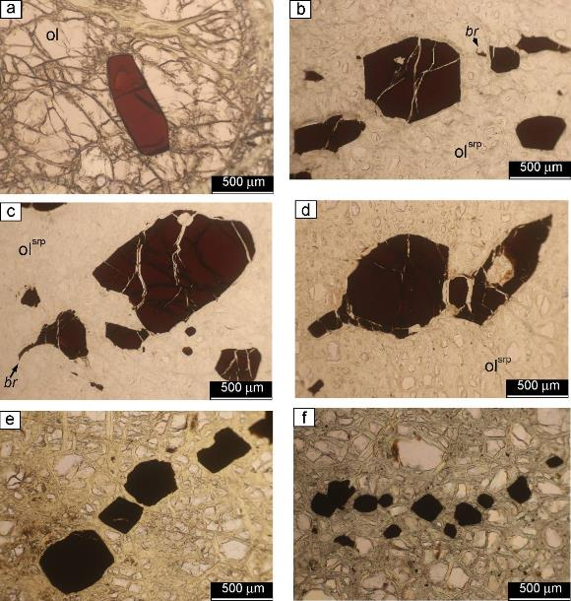

а субэдральное зерно Cr-шпинели в агрегате оливина из харцбургита (K2201), b большое эвээдрическое зерно Cr-шпинели с включением Amp и меньшие субэдральные зерна Cr-шпинели в серпентинизированном оливине (Olsrp) (K2150), с большим гладким субэдральным зерном Cr-шпинели с включением Ol и меньшим разветвленным (br) Зерна Cr-шпинели в серпентинизированном оливине (K2150), d округлый агрегат зерна Cr-шпинели (K2202), e - f цепи эуэдрических Cr-шпинельных зерен в дуните (e K2171, f K2184). a - f Фотографии поляризованного проходящего света.

Рисунок 12 – Морфологическое разнообразие Cr-шпинели в гарцбургите и дуните

В лерцолитах наиболее распространены ксеноморфные хромшпинелиды, значительно реже встречаются гипидиоморфные (рисунок. 8). По сравнению с описанными выше шпинелями дунитов и гарцбургитов, в шпинелидах из лерцолитов наиболее характерной особенностью является широкое развитие зерен с отростками (рисунок. 12 a-f), для обозначения которых были предложены термины “holly leaf” (Nielson-Pike, Schwarzman, 1977; Johnson, 2012) и “fish hook” (Yudovskaya et al., 2019). В ассоциации с плагиоклазами наиболее часто находятся множественные вермикулярные хромшпинелиды (рисунок. 12 g, h), занимающих обычно центральную часть агрегата.
В зернах “holly leaf” отростки направлены внутрь силикатного матрикса и обычно отделяют фрагменты от пластически деформированных кристаллов оливина, ортопироксена или диопсида. Следующей стадией развития таких отростков может стать полный захват силикатных фрагментов с образованием минеральных включений внутри зерен шпинелида (рисунок. 9), при этом часто размеры захваченных силикатных включений соизмеримы с размерами минерала-хозяина (рисунок. 13 a-c, f). В других случаях сами зерна хромшпинели, содержащие включения силикатов, могут находится как включения внутри более крупных силикатных минералов того же или иного состава (рисунок. 13 e- h).
Наряду с относительно крупными зернами (размер 50–2000 мкм) внутри силикатных минералов (оливине, энстатите и диопсиде) и вдоль их границ встречаются многочисленные тонкие выделения хромшпинелидов (рисунок 14 a-d). В объеме пластически деформированных зерен оливина они образуют удлиненные стержни, но чаще всего располагаются вдоль структурных дефектов (границ кинк-бандов, наклонных дислокационных стенок /tilt walls). Длина стержней достигает 70 мкм при ширине и толщине менее 1 мкм (рисунок 14 a). Распределены они неравномерно по площади шлифа: в одних случаях они образуют скопления, в других – отсутствуют. Вблизи хромшпинелидов иногда отмечаются мельчайшие включения паргасита.
Внутри пластически деформированных зерен пироксенов наряду с ламелями силикатных минералов, часто фиксируются также тончайшие пластинчатые вростки хромшпинели (рисунок 14b and (Saveliev, 2021)). Еще более типичными являются тончайшие зерна хромшпинели вдоль границ зерен пластически деформированных оливина и пироксенов (рисунок 14c) или в области рекристаллизации, среди новообразованных мелких равноосных необластов энстатита, диопсида, форстерита и паргасита (рисунок 14d). Часто «точками притяжения» для тонких выделений шпинелидов являются более крупные их зерна, располагающиеся на границе силикатных минералов (рисунок 14e). Возможно, именно коалесценция описанных здесь тонких выделений шпинелидов является причиной образования сложных по форме кристаллов шпинели с комплексными включениями силикатного материала (например, рисунок 14f).
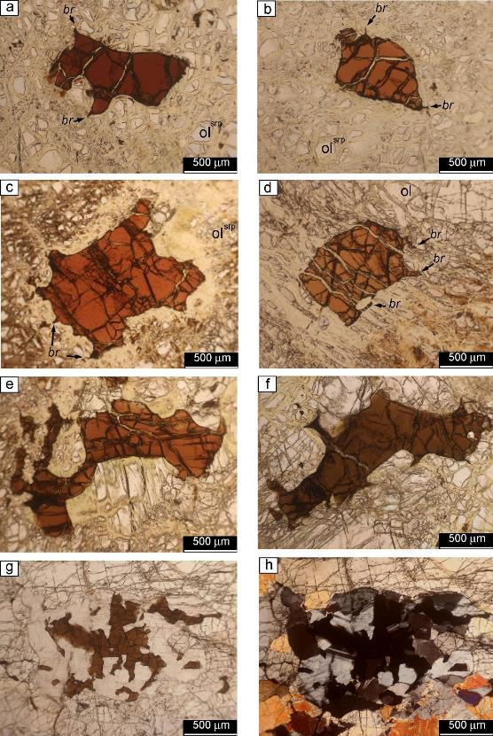
a - c анэдральные и субэдральные разветвленные зерна Cr-шпинели в сильно серпентинизированном оливине (a K2201, b - c K 2202), d - f анэдрально-вермикулярные зерна Cr-шпинели с удлиненными ветвями в оливине (d K2202, e K2186, f K2174), g-h Cr-шпинель-плагиоклазный агрегат в оливине (K 2150), a-g поляризованный проходящий свет, h кросс-поляризованный проходящий свет.

Рисунок 13 – Морфологическое разнообразие хромовой шпинели в лерцолите
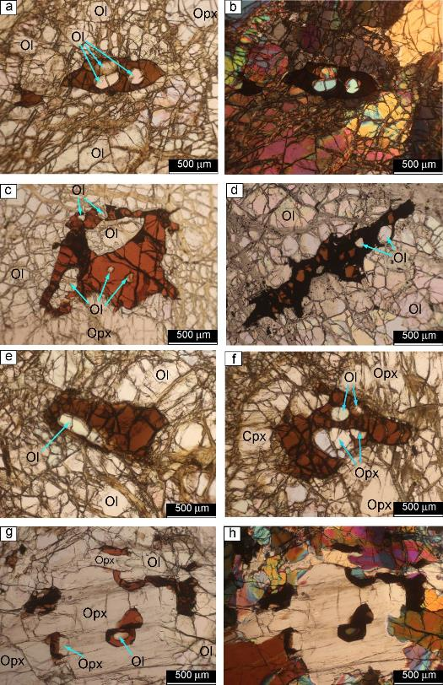
a-f анэдральные до вермикулярных разветвленные зерна Cr-шпинели с многочисленными силикатными включениями в оливине (a-b, e-f K2193, c K2182, d K2150), g-h зерна Cr-шпинели различных морфологических типов, связанных с крупными зернами Opx и Cr-шпинели с небольшими включениями оливина и энстатита (K2199), a, c-g поляризованный проходящий свет, b, h кросс-поляризованный проходящий свет.

Рисунок 14 – Cr-шпинель с силикатными включениями в лерцолите
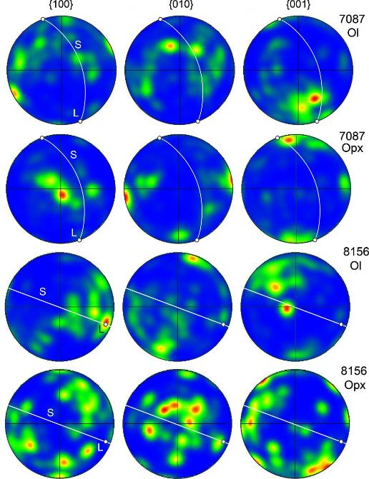

Полюсные фигуры кристаллографической ориентации оливина (Ol) и ортопироксена (Opx) представлены в верхней полусфере с помощью проекции равной площади. Цветовое кодирование относится к плотности точек данных. S - фолиация, L – линеация.

Рисунок 15 – Текстура оливина и ортопироксена в свежих лерцолитах из скв.766 Кемпирсайского массива

Неоднородное погасание зерен оливина и ортопироксена обусловлено наличием малоугловых границ (границ субзерен) и бывает двух типов: в одном случае субграницы отделяют параллельные удлиненные блоки (так называемая «клавишная структура»), в другом – небольшие не закономерно расположенные равноосные блоки. Образование первого типа субграниц обычно связано с трансляционным скольжением кристалла, а второй – с синтектонической рекристаллизацией.
Оба типа границ имеют широкое распространение как в серпентинизированных ультрамафитах Главного рудного поля, так и в свежих лерцолитах скв.766. Последние мы изучили методом EBSD и получили данные о предпочтительной кристаллографической ориентировке оливина и ортопироксена (рисунок 16). Текстурные диаграммы обоих минералов свидетельствуют о том, что породы представляют собой мантийные тектониты, претерпевшие высокотемпературную деформацию в режиме дислокационной ползучести, сопровождавшуюся синтектонической рекристаллизацией.

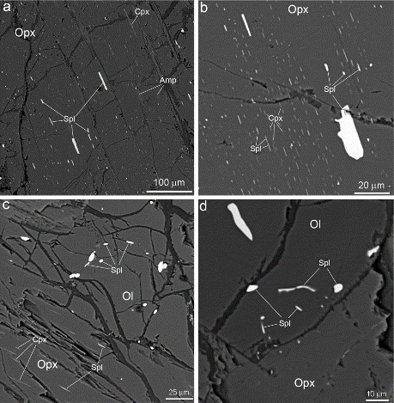
a – порфирокласт ортопироксена с многочисленными пластинчатыми выделениями диопсида, паргасита и хромшпинелида, b – то же, детализированное изображение зерна: видно укрупненное holly-leaf выделение хромшпинелида, ориентированное длинной стороной параллельно ламеллярной структуре, c – серия мельчайших выделений хромшпинелида внутри оливина и пластинчатые выделения хромшпинелида и диопсида в соседнем зерне ортопироксена, d – тончайшие выделения хромшпинелида в оливине вблизи границы с зерном ортопироксена, а также более крупное выделение внутри оливина на удалении от границы. Все снимки – sample 820/300.

Рисунок 16 – Тонкие выделения шпинели в оливине и пироксенах

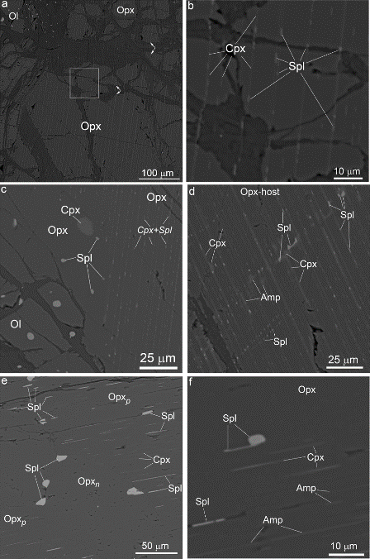

a – общий вид порфирокласта ортопироксена с параллельными зонами, представленными тончайшими выделениями диопсида и хромшпинелида, стрелками показаны изгибы, вызванные пластической деформацией ортопироксена, b – деталь того же зерна, c – граница внутри порфирокласта ортопироксена: справа зерно имеет волокнистое строение, обусловленное наличием зон, обогащенных субмикронными выделениями диопсида и шпинелида, слева – то же зерно, но с редкими изометричными (коалесцированными) включениями cpx и spl, аналогичные включения шпинелида отмечаются в соседнем зерне оливина, d – деталь строения «волокнистого» ортопироксена с многочисленными выделениями паргасита, диопсида и хромшпинелида, e – необласт энстатита (Opx_{n}) внутри деформированного порфирокласта того же минерала (Opx_{p}): в порфирокласте отмечаются пластинчатые выделения шпинели и диопсида, тогда как необласт ассоциирует с изометричными более крупными зернами (необластами) тех же минералов, f – фрагмент внутреннего строения порфирокласта ортопироксена, фиксирующий момент перестроения пластинчатого выделения хромшпинелида в изометричный необласт. Снимки a–d – sample 809/347, e–f– sample 820/300.

Рис. 17 – Образование и коалесценция выделений внутри деформированного ортопироксена

Вместе с тем, в изученных образцах установлены различные по типу петроструктурные узоры (fabric). В образце 7087 с выходом линейности L оливина совпадает ось [001], а две другие образуют пояса, перпендикулярные минеральной уплощенности S. Подобный узор является переходным между текстурными типами B и C оливина и характерен для «влажных» условий пластической деформации (Jung, 2017). В ромбическом пироксене с линейностью также совпадает ось [001], а с плоскостью минеральной уплощенности – плоскость (010) минерала, что характерно для текстурного типа BC ортопироксена (Jung, 2017).
В образце 8156 линейность оливина расположена вблизи максимума оси [100], выходы оси [010] образуют максимум почти перпендикулярно минеральной уплощенности, а выходы третьей оси [001] группируются вблизи нее либо расположены под небольшим углом. Подобный узор характерен для текстуры типа A (Karato, 2008; Jung, 2017), которая обычно формируется при трансляционном скольжении по системе [100](010). Оси ортопироксена из образца 8156 образуют широкие многочисленные максимумы на круговых диаграммах, что затрудняет однозначную интерпретацию. Наблюдаемый текстурный узор ближе всего к типу ABC, который был установлен в некоторых экспериментах по деформации ортопироксена (Jung et al., 2010).
Практически во всех изученных образцах ультрамафитов с хорошо сохранившимися реликтами первичных силикатов, в пластически деформированных зернах ортопироксена часто отмечаются тонкие выделения других фаз – диопсида, паргасита и хромшпинелида, размеры которых составляют от долей мкм до первых десятков мкм (рис.17). Обычно они располагаются в виде параллельных роев в крупных порфирокластах (рис.17a, 14b). В периферических частях таких зерен мелкие выделения паргасита, шпинели и диопсида ассоциируют с мелкими равноосными зернами оливина и энстатита, обедненными примесными элементами. Внутри деформированных зерен оливина встречаются обычно стержневидные либо вермикулярные выделения хромшпинелида и тончайшие выделения паргасита (рис.17c, 16d).
В некоторых случаях наблюдается закономерное изменение морфологии и размера выделений одновременно с изменением структуры минерала-хозяина и типа распределения включений. В частности, если в центральных частях крупных деформированных зерен ортопироксена преобладают обильные параллельные ламели диопсида, паргасита и шпинелида, то в периферических частях этих же зерен отмечается наличие редких равноосных включений тех же минералов, вокруг которых отсутствуют какие-либо включения. В некоторых случаях удается зафиксировать наличие у таких выделений отростков, одинаково ориентированных по отношению к ламелям, содержащимся в остальном объеме кристалла (рис.17f).
Выводы к 3 главе. Установлены закономерные вариации морфологии шпинелидов в ряду лерцолиты — гарцбургиты — дуниты — хромититы, обусловденные переходом от ксеноморфных выделений в лерцолитах к гипидиоморфным в гарцбургитах и идиоморфным в дунитах и вкрапленных рудах. При переходе от вкрапленных к массивным рудам отмечается снижение степени идиоморфизма рудных зерен в сочетании с увеличением их размера.
Показано, что пластическая деформация, наблюдаемая в зернах силикатов, ведет к их рекристаллизации и распаду неустойчивого в условиях пластического течения энстатита, на месте которого происходит образование нескольких новых фаз, в том числе новых зерен хромшпинелида, повышающих общее содержание хрома в этих рудах.

4. ГЕНЕЗИС ХРОМИТИТОВЫХ РУД ЮЖНО-КЕМПИРСАЙСКОГО МАССИВА

4.1. Обзор существующих представлений

Широко известно, что хромшпинелиды являются чуткими индикаторами внешних условий образования глубинных горных пород (e.g. Dick, Bullen, 1984; Kamenetsky et al., 2001), и в частности, ультрамафитов мантийного разреза офиолитовых комплексов (e.g. Arai, 1994). Их составы используются для оценки степени частичного плавления мантийного субстрата (Arai, 1980; Morishita et al., 2006 и др.), реконструкции геодинамической обстановки формирования различных магматических комплексов (Arai, 1994; Barnes, Roeder, 2001) и метаморфических преобразований, которые претерпели породы при внедрении в верхние горизонты земной коры.
Не менее важное значение имеют морфологические характеристики хромшпинелидов. Наиболее детальные исследования морфологии акцессорных шпинелидов и ее связи с текстурными особенностями host-peridotites и породообразующих силикатов в мантийных ультрамафитах офиолитов и ксенолитов были проведены в 1970-80-х годах (Mercier, Nicolas, 1975; Nielson-Pike, Schwarzman, 1977; Leblanc, 1980 etc.) до широкого распространения количественных методов микроструктурного анализа.
Как было показано уже на ранних этапах изучения офиолитов и мантийных ксенолитов, существует взаимосвязь между морфологией шпинелидов и структурными особенностями мантийных пород (Mercier, Nicolas, 1975; Nielson-Pike, Schwarzman, 1977). В мантийном разрезе офиолитов установлены закономерные изменения морфологических характеристик шпинелидов в зависимости от состава и структурно-текстурных особенностей вмещающей породы (Leblanc, 1980; Johnson, 2012 и др.): в наименее деплетированных породах мантийного разреза – лерцолитах – обычно встречаются ксеноморфные (ангедральные, вермикулярные) хромшпинелиды, а с увеличением магнезиальности (в гарцбургитах) они становятся гипидиоморфными (cuspate); в дунитах почти всегда акцессорные хромшпинелиды демонстрируют габитус, близкий к кристаллографическому.
В этот период проведена классификация деформационных структур вмещающих ультрамафитов, а изменения морфологии шпинелидов связывались главным образом с процессами частичного плавления, рекристаллизации и отжига (e.g. Mercier, Nicolas, 1975). Вместе с тем, происхождение эвгедральных зерен хромита в дунитах переходной мантийно-коровой зоны как правило связывалось с кумулятивным процессом (e.g. Leblanc, 1980; Noller, Carter, 1986). Во многих работах различие в морфологии зерен шпинелидов связывается с результатами процессов частичного плавления (ксеноморфные) либо кумулятивного осаждения (идиоморфные) (Noller, Carter, 1986; Matsumoto, Arai, 2001).
Одним из решающих критериев, согласно которому дуниты считались кумулятивными, являлось наличие в шпинелидах включений оливина и других силикатных фаз (Auge, 1987), хотя еще в работе (Nielson-Pike, Schwarzman, 1977) предостерегали от такого «простого» решения, указывая на то, что и в метаморфических породах встречаются пойкилобласты, образованные в результате твердофазных процессов.
Позднее, одновременно с появлением и завоеванием доминирующего положения модели «melt-rock interaction» (Kelemen, 1990; Zhou et al., 1994 etc.), в подавляющем большинстве работ образование dunite-host шпинелидов неизменно стали связывать с реакционным взаимодействием перидотитов с просачивающимися сквозь них бонинитовыми либо базальтовыми расплавами (Zhou et al., 1994; Leblanc, 1995; Rollinson, 2005), часто лишь на том основании, что их кристаллизация не может быть объяснена простой кристаллизационной дифференциацией (e.g. Tamura et al., 2016).
Согласно данной модели, кристаллизация хромита результирует от реакции между мигрирующими примитивными расплавами и мантийным перидотитом, сквозь который он перколирует (Kelemen, 1990; Arai, Yurimoto, 1994; Zhou et al., 1996 и др.). В работе (Arai, Yurimoto, 1994) предположено, что расплав, сформированный на глубине в условиях более высокого давления, перколирует внутрь мантийных гарцбургитов и реагирует с ними, растворяя ортопироксен и образуя дунит и вторичный богатый кремнеземом и хромом расплав. Затем последний смешивается с последующим пульсом относительно примитивного расплава и отлагает хромит. Несмотря на значительное количество работ, в которых проводится такая интерпретация химических и морфологических особенностей шпинелидов из мантийного разреза офиолитов, следует указать на недостаточную доказанность модели «mantle-rock interaction» и почти полное отсутствие комплексного изучения шпинелидов, включая методы микроструктурного анализа.
Необходимо также отметить, что большое значение в последние годы приобрело изучение минеральных включений, которые присутствуют в зернах как акцессорных, так и рудных хромшпинелидов из офиолитов (Auge, 1987; McElduff, Stumpfl, 1991; Miura et al., 2012; Borisova et al., 2017; Johan et al., 2017). Проблема заключается в том, что лишь в части случаев включения соответствуют составу минералов вмещающих пород, позволяя «обосновать» магматический способ образования пород и руд (e.g. Moutte, 1982). Во многих случаях состав включений значительно отличается от составов предполагаемых родоначальных или реагировавших с мантией расплавов. Такие включения принято называть «экзотическими» (Johan et al., 2017), обычно они рассматриваются с позиций многократной реакции мантийных ультрамафитов с перколирующими расплавами различного состава (e.g. Arai, Miura, 2016) или флюидами (Borisova et al., 2017; Johan et al., 2017).
Необходимо отметить, что выявленные закономерности морфологии и состава шпинелидов не до конца поняты в рамках широко принятой концепции «взаимодействия расплав-порода» (e.g. Kelemen et al., 1995) или «смешения расплавов» (e.g. Ballhaus, 1998).
Альтернативная точка зрения заключается в том, что вещественное и морфологическое многообразие акцессорных хромшпинелидов обусловлено главным образом частичным плавлением мантийного субстрата и одновременными/последующими твердофазными процессами, включая пластическое течение (деформацию), рекристаллизацию, отжиг. Особое значение при этом имеет детальное изучение тонких выделений шпинелидов внутри силикатов. В настоящей работе мы более детально, с применением микроструктурного EBSD анализа, рассмотрим строение акцессорных шпинелей из ультрамафитов Уральских массивов, для которых в полной мере являются характерными все отмеченные выше особенности морфологии и широкий спектр минеральных включений, и попытаемся дать объяснение наблюдаемых закономерностей.

4.2. Морфологическая классификация хромшпинелидов

Согласно морфологическим особенностям, мы можем классифицировать шпинелиды следующим образом:
тип 1а - тончайшие выделения в объеме зерен силикатов (ламели и стержни), и близкий к нему - тип 1 б – выделения вдоль границ зерен силикатов и среди необластов;
тип 2 – ксеноморфные шпинели из лерцолитов с отростками и включениями силикатов;
тип 3 – вермикулярные и амебообразные шпинелиды в ассоциации с плагиоклазами;
тип 4а – эвгедральные шпинелиды в дунитах (тип 4 б - переходные субгедральные шпинелиды гарцбургитов)
Первые три типа шпинелидов характеризуются преимущественно высоко- либо умеренно глиноземистым составом и только для шпинелидов последнего типа характерен высокохромистый состав.

4.3. Тонкие выделения шпинелидов (типы 1а и 1б)

В рассмотренных выше примерах новообразованные зёрна хромшпинелидов наблюдались 1) на участках интенсивно проявленной деформации в зернах оливина; 2) на участках, сложенных мелкозернистым агрегатом необластов энстатита, диопсида и форстерита, 3) в плоскости скольжения или субграницах пластически деформированного энстатита. В указанных вариантах появление новых кристаллов хромшпинелида связано с дефектами кристаллической структуры оливина и ромбического пироксена.
В первом случае выделения шпинелидов локализованы в областях интенсивной деформации, а часто непосредственно приурочены к зонам кинк-бандов (Saveliev, 2019; 2021). Данная структурная взаимосвязь может указывать на то, что стержневидные выделения шпинелидов и ассоциирующих с ними в некоторых случаях амфиболов могли образоваться из сегрегировавших ионов примесных элементов (Cr, Al – шпинелид; Ca, Al, Na, H – паргасит) на дефектах структуры оливина. Представленные выше данные микроструктурного изучения таких выделений подтверждают высказанную точку зрения.
Во втором, наиболее распространенном варианте, вероятно, происходило «измельчение» структуры первичного энстатита I за счет интенсивной рекристаллизации, в результате которой образовались новые кристаллы истощенного примесями энстатита II, диопсида, форстерита, паргасита и хромшпинелида.
В третьем варианте новые выделения хромшпинелида появляются во внутренней части деформируемого кристалла наряду с ламелями диопсида и/или паргасита (Saveliev & Musabirov, 2019; Saveliev, 2021). Ламели в плоскости (100) могли образоваться по механизму образования дефектов упаковки в плоскости скольжения, как показано в работах (Boland, 1974; McLaren, Etheridge, 1976; Kirby, Etheridge, 1981; Van Duysen et al., 1985). Ламели на малоугловой границе, разделяющей разориентированные блоки изогнутых кристаллов энстатита, могли образоваться за счет сегрегации примесных атомов на дефектах структуры минерала-хозяина. Поскольку примесные атомы представляют препятствия для подвижных дислокаций, то термодинамически выгодной является их сегрегация у дефектов структуры, к которым относятся стенки дислокаций и границы субзерен (Saveliev & Musabirov, 2019).
Помимо рассмотренных выше вариантов образования тонких выделений шпинелидов, нами они также наблюдались внутри новообразованных зерен диопсида, включенных в пластически деформированный энстатит (Saveliev & Musabirov, 2019). В этом случае возможны два варианта интерпретации: с одной стороны, присутствие комплексных шпинелид-диопсидовых и шпинелид-диопсид-паргаситовых ламелей в энстатите указывает на вероятно их твёрдофазный генезис. С другой стороны, ассоциация и постепенные переходы между ксеноморфными выделениями паргасита и его ламелями указывает на возможное их формирование в результате процессов деформационно-индуцированного диффузионного распада энстатита с последующим плавлением новообразованного амфибола. Одним из возможных механизмов является фрикционное плавление, которое обусловлено поступлением энергии в форме тепла от деформированных минералов на поверхности скольжения (Spray, 1988; 1992).

4.4. Ксеноморфные и ветвящиеся (holy-leaf) шпинелиды (тип 2 и 3)

Образование ксеноморфных шпинелидов, а также эвгедральных шпинелидов с тонкими отростками ранее связывалось с реститовым происхождением вмещающих перидотитов (Mercier, Nicolas, 1975; Noller, Carter, 1986) и обосновывалось структурно тем, что такая морфология лучше всего может быть объяснена изменениями формы в результате твердофазных процессов. С появлением и прогрессированием взглядов «melt-rock interaction» все чаще исследователи стали говорить о «реакционном» характере ксеноморфных шпинелидов, объясняя их форму неоднородным растворением (резорбцией) первично магматических эвгедральных кристаллов (e.g. Johnson, 2012).
В предыдущих работах (Saveliev et al., 2017; Saveliev, 2021) нами были приведены свидетельства того, что очень часто можно наблюдать постепенные переходы от тонких выделений стержневидной и пластинчатой формы к более крупным кристаллам неправильной формы, заключенным полностью в высокотемпературных силикатных минералах – оливине и ортопироксене, без какого-либо видимого присутствия флюидных (расплавных) агентов.
В данном случае захват хромшпинелидами фрагментов силикатов не мог происходить в ходе кристаллизации из расплава по следующим причинам. Во-первых; из расплавов пикритового или бонинитового состава, которые предполагаются как родоначальные либо реакционные, вызывающие образование офиолитовых дунитов и гарцбургитов, хромшпинелид кристаллизуется первым либо одновременно с оливином. В этом случае магматической либо реакционно-магматической природе наблюдаемых кристаллов противоречит наличие включений ортопироксена наряду с оливином. В-вторых, наличие тончайших проводников хромшпинелида, отделяющих небольшие фрагменты силикатов от остального крупного кристалла, с точки зрения магматического генезиса заставляют считать хромшпинелид более поздним минералом с более низкой температурой кристаллизации, что противоречит фактическим данным.
Проведенные нами микроструктурные исследования holly-leaf кристаллов позволили выявить неоднородности строения силикатов, которые захватываются зернами шпинели. Происхождение большей части малоугловых границ интерпретируется как возникшее в результате пластической деформации (трансляционного скольжения). Сами кристаллы шпинели сочетают в себе черты как ксеноморфных, так и идиоморфных кристаллов. Разориентировка внутрикристаллических доменов обычно не превышает 10-15 градусов, а переходы на границах постепенные. Наблюдаемая картина, на наш взгляд, наиболее логично может объясняться синдеформационным ростом кристаллов шпинелида по одному из механизмов, описывающих рост порфиробластов в метаморфических породах (e.g. Bell et al., 1986; Prior, 1987; Gaidies et al., 2017). При этом источником необходимых количеств Cr и Al являлись пироксены, в меньшей степени – оливин, которые в ходе пластической деформации претерпевали «деформационно-индуцированный» распад (Saveliev et al., 2017), свидетельства которого приведены в более ранних работах (Saveliev et al., 2017; Saveliev, Musabirov, 2019; Saveliev, 2021).
Во многих случаях ксеноморфные и гипидиоморфные шпинели обнаруживают пространственную связь с плагиоклазом либо продуктами его изменения. Наиболее часто для интерпретации генезиса шпинель-плагиоклазовых лерцолитов привлекаются два механизма: 1) кристаллизация из просачивающегося сквозь перидотитовый рестит частичного расплава (Nicolas, 1986; Nicolas, Dupuy, 1984; Rampone et al., 2010 и др.) и 2) фазовый переход при подъёме мантийного вещества от уровня шпинелевой фации глубинности к уровню устойчивости ассоциаций с участием плагиоклаза (Piccardo et al., 1977; Rampone et al., 1995; Shimizu et al., 2008 и др.).
Первый вариант предполагает, что в породе должна наблюдаться одновременно реститовая и базальтовая составляющие. Первая представлена хромшпинелидом и оливином, а последняя – плагиоклазом и клинопироксеном. Такая картина отмечается в некоторых образцах и поэтому может быть принята как объяснение в некоторых случаях.
Однако, в большей части изученных образцов шпинелид занимает осевую часть таких агрегатов. В первичных сростках ярко выражена скелетная форма хромшпинелида и его центральное положение, что напоминает симплектитовые срастания, обычно интерпретируемые как распад предшествовавших минералов при падении давления и/или температуры (e.g. Gaidies et al., 2017). Как правило, симплектиты являются весьма мелкозернистыми образованиями по сравнению с предшествующей фазой, однако данный термин иногда применяется и для достаточно крупных структурных форм, сопоставимых с описываемыми в данном исследовании (Shimizu et al., 2008).
Второй вариант интерпретации требует наличия минеральной фазы, которая при падении давления распадалась на ассоциацию хромшпинелид+плагиоклаз. Предполагаемая фаза высокого давления должна быть одновременно обогащена кремнием, хромом, алюминием, кальцием, магнием и железом. Мы провели расчет баланса масс для образцов Нуралинского массива (Saveliev, 2019) и получили средневзвешенный химический состав хромшпинель-плагиоклазовых сростков (мас.%): SiO₂ – 29.03; Al₂O₃ – 32.06; Cr₂O₃ – 13.99; MgO – 5.54; CaO – 9.58; FeO – 8.03; Na₂O – 1.68.
Атомные отношения кислорода и кремния в исходном минерале значительно отличаются от пироксеновых и ближе к таковым в гранатах, но только в том случае, если мы предположим, что хром входил в позицию X, то есть был двухвалентным, что возможно только на значительных глубинах. Используя алгоритм, предложенный в работе (Grew et al., 2013), на формулу граната был рассчитан состав предполагаемой исходной фазы, которая могла претерпеть декомпрессионное разложение при подъеме лерцолитов в составе мантийного диапира: (Cr_{0.833}Ca_{0.775}Mg_{0.622}Fe_{0.466}Na_{0.246})_{2.942}Al_{2.083}(Si_{2.190}Al_{0.810})_{3.00}O_{12.00}.
Таким образом, суммируя все изложенное выше, мы предлагаем следующие варианты образования макроскопических кристаллов ксеноморфных очертаний:
1) для зерен с отростками в тесной ассоциации с оливином и ортопироксеном – синдеформационный рост в тесном взаимодействии со структурой вмещающих (окружающих) силикатов;
2) для ксеноморфных зерен в сростках с плагиоклазом – декомпрессионный распад «прекурсорных фаз» (граната?);
3) для ксеноморфных и гипидиоморфных зерен в ассоциации с плагиоклазом и клинопироксеном – кристаллизация в связи с частичным плавлением и просачиванием расплавов.

4.5. Идиоморфные шпинелиды в дунитах и реоморфическая модель

В рамках широко принятой в настоящее время концепции “mantle-rock interaction” образование эвгедральных зерен шпинелидов в дунитах рассматривается как результат кристаллизации от реакции между мигрирующими примитивными расплавами и мантийным перидотитом (Kelemen, 1990; Arai, Yurimoto, 1994; Zhou et al., 1996 и др.). Основными проблемами, присущими как магматическим моделям, так и моделям “mantle-rock interaction”, являются следующие: 1) отсутствие достаточного пространства для конвекции и осаждения из расплава большого количества хромита, 2) «мгновенное исчезновение» из канала остатков расплава, из которого осаждались хромит и форстерит, 3) повсеместное распространение признаков пластической деформации. Кроме того, кристаллизация хромита за счет растворения пироксенов не даст концентрации хромита более высокой, чем несколько процентов зерен, рассеянных в объеме породы. Для образования рудных концентраций, которые всегда локализованы в дунитах, необходим отдельный механизм, который в реакционно-магматических представлениях отсутствует.
Исходя из представленного в предыдущих разделах фактического материала, мы предлагаем иную интерпретацию возникновения эвгедральных зерен шпинелей в дунитах (Saveliev, 2021; Saveliev, Fedoseev, 2019). Кристаллографическая огранка зерен шпинелей происходит внутри твердофазного потока мантийного материала как результат минимизации межзерновой энергии, которая в избытке накапливается в ксеноморфных зернах шпинели из перидотитов. Как показано в настоящей статье и многочисленных других работах (McElduff, Stumpfl, 1991; Pushkarev et al., 2015; Borisova et al., 2017; Johan et al., 2017; Miura et al., 2012), для шпинелей из дунитов и хромититов характерны обильные включения силикатных и иных «экзотических» фаз (паргасит, флогопит и др.), наличие которых трудно объяснить в рамках магматических гипотез образования.
Напротив, наблюдаемые структурно-минералогические особенности логично объясняются в рамках «реоморфической» модели, которая предполагает, что весь материал, необходимый для образования рудных концентраций, находится внутри примитивных лерцолитов верхней мантии. Его перераспределение происходит в результате взаимодействия двух основных процессов – восходящего пластического течения мантийного материала и частичного плавления.
Критической зоной при этом является переход от бокового перидотита к дунитовому телу, который представляет собой зону наиболее интенсивного течения (Saveliev, Fedoseev, 2019) вследствие наиболее слабых реологических свойств оливина (Karato, 2008; Yamamoto et al., 2008). Образование разнообразных включений микронного размера в оливине и шпинелях является результатом деформационно-индуцированной сегрегации примесных элементов. Этот же процесс ведет к исчезновению пироксенов и появлению дополнительных новых зерен шпинели во вновь образованных дунитовых областях (Saveliev et al., 2017; Saveliev, 2021).

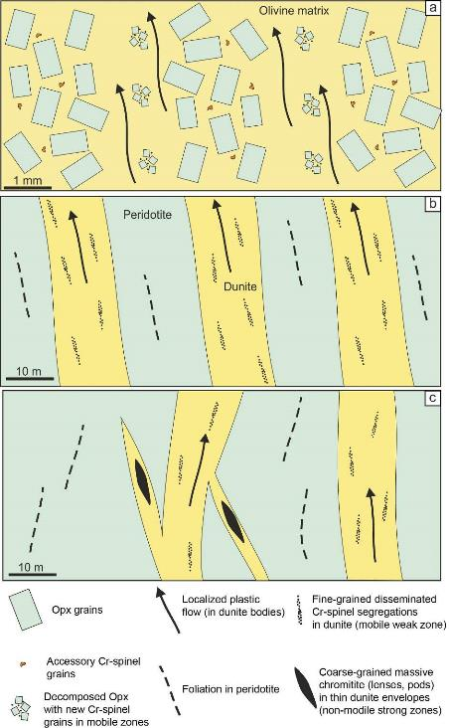
а - начальная стадия - образование дунитовых зон пластического потока в мантийном перидотите (тонкая секционная шкала), параллельные процессы включают деформированное разложение энстатита, выделение новых зерен Cr-шпинели и одновременное осаждение Cr-шпинели на дефектах энстатита и оливина; b - ранний этап - формирование широких зон локализованного пластического потока (дунитов) и сегрегация внутри них диссеминированных мелкозернистых цветных тел - конкордантных табличных отложений; с - продвинутый этап - усложнение структуры дунитовых зон за счет сегрегации Cr-шпинелей, приводящее к закрытию зерен и их укрупнению. В результате хромитит становится сильной фазой и отделяется от подвижной дунитовой зоны и рудные тела остаются в ветвях («апофизах») или внутри изолированных дунитовых оболочек (с возможным наличием конкордантных, субконкордантных, дискордантных подиформных отложений).

Рисунок 18 – Модель формирования тел офиолита дунита с эуэдрическими вспомогательными Cr-шпинельными зернами и различными типами хромитовых тел
При перемещении в восходящем мантийном потоке формируются дунитовые тела мощностью от первых метров до первых сотен метров, заключающие в себе значительную, но рассеянную в пространстве массу хромшпинелидов. Прогрессирующее перемещение дунитов ведет к их стратификации и образованию хромитовых сегрегаций. До тех пор, пока зерна хромшпинелидов не приходят в соприкосновение, их сегрегации представляют собой «мелкозернистые вкрапленные руды», конкордантные внутренней структуре потока. Рудные зерна здесь отделены друг от друга значительной по мощности дунитовой матрицей.
После того, как сегрегация приведет к соприкосновению зерен, их размеры в агрегатах начнут расти из-за стремления к минимизации зернограничной энергии (e.g., Karato, 2008). Увеличение размера зерен ведет к резкому изменению реологических свойств рудных агрегатов и замедлению их перемещения внутри подвижного дунитового потока. Вместе с тем, из-за макроскопических размеров рудных агрегатов, дунитовая оболочка предохраняет их от смешивания с окружающим перидотитом. В этом случае могут формироваться подиформные залежи массивных крупнозернистых хромититов.
Таким образом, в предложенной модели все вариации соотношений в ассоциации оливин+хромитит в ряду «инициальные дуниты с акцессорным хромшпинелидом → вкрапленный мелкозернистый хромитит → массивный крупнозернистый хромитит» могут последовательно формироваться в едином процессе стационарного мантийного пластического потока в режиме декомпрессии. Широкая вариация в размере рудных залежей может объясняется в терминах вариации обширности пластического течения и синхронного ему частичного плавления.

4.6. Условия образования ультрамафитов и хромовых руд месторождений Главного рудного поля

Как было указано выше, в мантийном разрезе Кемпирсайского массива преобладают породы ряда лерцолит-гарцбургит, а подчиненным распространением пользуются дуниты и хромититы. Это типичный набор пород для офиолитовых ассоциаций, которые как полагают были сформированы комплексным воздействием нескольких мантийных процессов: частичным плавлением, восходящим пластическим течением рестита, просачиванием расплавов (флюидов), реагирующих с реститовыми породами (e.g. Ringwood, 1975; Nicolas et al., 1971; Kelemen, 1990).
Оценка степени плавления мантийного субстрата обычно проводится по составам акцессорных шпинелидов, сохранившихся в рестите (Dick, Bullen, 1984). Наиболее часто для этих целей применяется диаграмма OSMA, на которой представлены составы сосуществующих зерен хромшпинели и оливина (Arai, 1994) и экспериментальные данные о связи составо этих минералов со степенью плавления мантийного источника (Jaques, Green, 1980). В изученных нами лерцолитах и гарцбургитах отмечается значительная вариабельность состава хромшпинелидов (#Cr = 0.2–0.65), ассоциирующих с оливином Fo91–94. В дунитах и хромититах #Cr увеличивается до 0.8–0.9, а магнезиальность оливина до Fo95–96. Таким образом, если считать, что вариации состава этих минералов обусловлены только процессом частичного плавления, то получается, что его степень варьировала от 10–20% до 40% и более.
Однако возможность достижения степени плавления более 40% оспаривается различными исследователями ввиду невозможности достижения необходимых для этого температур в верхней мантии (Kelemen et al., 1995). Именно это в свое время послужило причиной того, что для генезиса дунитов и хромититов был предложен иной механизм образования – реакция рестита с просачивающимися расплавами (e.g. Kelemen, 1990; Arai, Yurimoto, 1994), которая позднее была поддержана большинством исследователей (e.g. Zhou et al., 1996; Melcher et al., 1997; Payot et al., 2013; Nayak et al., 2021; Park et al., 2022). Похожий механизм образования лерцолит-гарцбургит-дунитовой ассоциации Кемпирсайского массива был обоснован в работах (Melcher et al., 1997; 1999).
Диапазон значений рассчитанных температур для оливин-хромшпинелевого равновесия в исследованных нами образцах составил 550–900°С, тогда как двупироксеновая геотермометрия дает диапазон значений в интервале 750-1200°С.
По составу сосуществующих оливина и хромита оценены температурные условия (700–850°С) и фугитивность кислорода (-1.04 … +2.8 ΔFMQ) при закрытии данной обменной реакции, которые скорее всего свидетельствуют о завершении высокотемпературных процессов в обстановке верхней мантии преддугового бассейна.
Оценка редокс-условий образования оливин-хромшпинелевых ассоциаций демонстрирует довольно широкий разброс значений – от -2 до +2.7 ΔlogFMQ(fO₂), при этом наибольший разброс значений характерен для лерцолитов. Наиболее низкие значения фугитивности кислорода установлены в свежих лерцолитах скв.766, тогда как во вмещающих породах месторождения Алмаз-Жемчужина преобладают нулевые и положительные. В целом же, большая часть значений сравнима с полем абиссальных перидотитов, а также с таковыми, полученными нами ранее для пород лерцолитовых массивов Южного Урала (Крака, Нурали, Миндяк), попадая в диапазон -1 ...+1.5 ΔlogFMQ(fO₂).
Оценки РТ-условий свидетельствуют о субсолидусных температурах закрытия обменных реакций в парах оливин-хромшпинель и ортопироксен-клинопироксен, а рассчитанные давления – о формировании разреза последовательно на уровнях стабильности от верхов гранатовой фации до уровня стабильности плагиоклаза. Это может быть интерпретировано как сохранение в породах РТ-меток различных глубинных уровней в ходе восходящего подъема мантийного диапира в режиме пластического течения.
Оценка редокс-условий по составу пары оливин-хромшпинелид позволяет сделать вывод о преимущественно восстановительных условиях при формировании лерцолитов глубинных уровней центральной части массива и несколько более окисленных условиях при формировании рудовмещающих ультрамафитов Главного рудного поля. Аналогичные выводы были ранее сделаны для многих хромитоносных офиолитовых разрезов мира. Однако, интерпретация полученных результатов различна. В большинстве случаев авторы делают вывод о надсубдукционных условиях образования дунитов и хромититов, связывая их генезис с окислительными условиями взаимодействия реститов и бонинитовых расплавов (Liu et al., 2018; Xiong et al., 2020; He et al., 2021). Вместе с тем, высокие значения fO2 в дунитах Рай-Иза позволили сделать вывод о формировании всего хромитоносного разреза в коровых условиях (Shiryaev, 2021).
Резюмируя данные - интерпретация одних только геохимических данных без учета микроструктуры ультрамафитов может привести к взаимно противоположным выводам. Мы попытались вывести соотношение между различными верхнемантийными процессами из комплексного анализа химического состава и микроструктурных особенностей минералов ультрамафитов.
Частичное плавление запечатлено главным образом в вариации состава породообразующих силикатов и хромшпинелидов, изменяясь в соответствии со схемой смены парагенезисов при плавлении от лерцолитов к дунитам. Основная проблема связана с невозможностью объяснить образование в данном процессе дунитов с установленными составами сосуществующих оливина и хромшпинелида.
Пластическое течение внутри мантийного диапира запечатлено в структурах породообразующих минералов (кинк-банды, изгибы зерен, неоднородное погасание), в формировании предпочтительной кристаллографической ориентировки оливина и ортопироксена. Масштабы проявления данного процесса в породах повсеместны. В составах минералов процесс пластического течения и связанной с ним синтектонической рекристаллизации косвенно отражается в том, что необласты энстатита обеднены элементами-примесями по сравнению с крупными порфирокластами того же минерала.
Реакция рестита с просачивающимися расплавами постулируется в большинстве работ, посвященных мантийным разрезам офиолитовых комплексов мира (e.g. Morishita et al., 2006; Gonzalez-Jimenez et al., 2014; Ullah et al., 2020). Вместе с тем, прямых доказательств этого процесса, запечатленных в структурах ультрамафитов, обычно не приводится. Наиболее часто обоснование проводится «от противного», лишь на том основании, что «дуниты не могут простыми реститами» (Kelemen et al., 1995), а значит необходимы дополнительные источники (механизм), в качестве которых и предполагаются перколирующие расплавы (реакция рестит+расплав). Однако, это не означает безальтернативность (однозначность) указанных источников (механизмов). В следующем разделе мы рассмотрим альтернативный вариант формирования дунитов и хромшпинелидов, основываясь на реальных структурно-петрографических и минералого-геохимических фактах, полученных при изучении ультрамафитов Кемпирсайского массива.
Как выше уже было отмечено, образование дунитов на месте исходного лерцолита верхней мантии путем простого частичного плавления считается невозможным по ряду причин (Kelemen et al., 1995). Однако, это не означает, что их образование не может быть вызвано частичным плавлением как одной из главных причин (e.g. Arai, 1980; Leblanc, Nicolas, 1992). Вторым важным фактором для локализации дунитовых тел в реститовом комплексе могло стать крупномасштабное пластическое течение внутри поднимающегося мантийного диапира (e.g. Nicolas et al., 1971; Cassard et al., 1981).
В публикациях были обоснованы возможность образования дунитов в верхнемантийных зонах локализации пластической деформации вследствие значительной разницы реологических свойств оливина и пироксенов (Saveliev, Fedoseev, 2019), основываясь на многочисленных петрографических наблюдениях (Saveliev et al., 2017; 2021a) и экспериментальных данных (e.g. Yamamoto et al., 2008). Коротко говоря, пироксены являются нестабильными фазами в зонах интенсивного пластического течения, они претерпевают прогрессивное измельчение структуры, тогда как оливин является «слабой фазой», более способной к синтектонической рекристаллизации и росту зерен (e.g., Carter, 1976). Так возникают дунитовые тела (зоны), играющие роль «квазиразломов», вдоль которых и происходит подъем мантийного материала в зонах декомпрессии.
В исходном лерцолите хром и алюминий концентрируются в зернах исходных шпинелидов, а также в значительном количестве входят в виде примесей в пироксены и весьма незначительно присутствуют в оливине. Предположим, что исходный лерцолит имеет следующий гипотетический состав: Ol 72% (100 ppm Al, 100 ppm Cr), Opx 20% (4 wt/% Al., 1 wt.% Cr), Cpx 7% (4 wt.% Al, 1.5 wt.% Cr), Spl 1% (25 wt.% Al., 25 wt.% Cr). Тогда баланс хрома может быть представлен следующими цифрами (wt.%): Spl=0.01x25=0.25; Opx=0.2x1=0.2; Cpx=0.07x1.5=0.11; Ol=0.72x0.01=0.007. Таким образом, в случае полного «исчезновения» пироксенов, в объеме породы, сложенной только оливином, должно образоваться сравнимое количество новых зерен хромшпинелидов, примерно около 2%.
Близкие цифры приводятся и сторонниками реакционного образования хромшпинелидов при растворении пироксенов и кристаллизации оливина (e.g., Kelemen et al., 1995). Однако, механизм дальнейшей концентрации новообразованных зерен хромшпинелида остается за рамками рассмотрения, поскольку он логически не вытекает из самой гипотезы. В случае же деформационно-индуцированного распада пироксенов (Saveliev et al., 2017; 2021a), продолжает действовать один и тот же механизм, а именно – пластическое течение рестита, в ходе которого неизбежно произойдет сегрегация фаз с резко различающимися физическими свойствами – хромита и оливина, что и ведет к формированию рудных тел хромититов.
В изученных образцах лерцолитов и гарцбургитов Кемпирсайского массива примеры деформационно-индуцированного распада пироксенов могут быть найдены в большом количестве. Следует отметить также, что комплементарными фазами при распаде пироксенов и образовании хромшпинелидов являются предельно истощенные примесями энстатит, форстерит, а также паргасит и диопсид. Первые два минерала остаются в рестите, а вот два последних, вследствие низкой температуры плавления, должны перейти в частичный расплав. Таким образом, весь процесс включает одновременное действие двух главных механизмов – пластического течения мантийного перидотита и его частичное плавление, которые могут быть взаимно инициируемыми.

4.7. Обсуждение результатов

Суммируя все изложенные выше факты и рассуждения, мы предлагаем следующую последовательность формирования залежей хромититов Кемпирсайского массива. Начальная стадия обособления дунитовых тел и начало накопления в них дополнительных количеств хромшпинелидов связана с началом подъема мантийного материала в рифтогенных условиях (декомпрессионный подъем). В масштабе зерен подъем реализовался дислокационной ползучестью, которая реализовалась в трансляционном скольжении кристаллических решеток породообразующих минералов – оливина и ортопироксена, а также – в синтектонической рекристаллизации.
Наиболее эффективно трансляционное скольжение происходило в оливине, благодаря тому что в этом минерале может быть активировано множество систем скольжения и таким образом он является наиболее «слабым» материалом верхней мантии (e.g. Carter, 1976; Yamamoto et al., 2008; Saveliev et al., 2017; Saveliev, 2021). Напротив, ортопироксен претерпевал «deformation-induced decomposition» с образованием новых фаз – хромшпинели, форстерита, паргасита, диопсида (Saveliev et al., 2017). Первые два минерала оставались в рестите, а последние могли экстрагироваться вместе с частичным расплавом. В то же время, на участках, где наиболее активно проявлялся данный процесс, должна была происходить локализация пластического течения вследствие увеличения концентрации более слабой фазы – оливина, и жидкости (частичного расплава). При этом, для реализации описанного механизма взаимного действия пластического течения и частичного плавления нет никакой необходимости привлекать внешние источники, как это обычно делается в «реакционных моделях».
Следует также отметить, что петрографически «расплав» в виде ксеноморфных зерен диопсида и паргасита фиксируется только на начальной стадии образования дунитов и в весьма небольших количествах. В подавляющем большинстве случаев в хромитоносных дунитах отсутствуют какие-либо признаки активного просачивания расплавов. Это говорит о том, что отделение жидкой фазы от дунитов происходило на самых ранних стадиях процесса и затем расплавы мигрировали преимущественно вне связи с зонами локализованного пластического течения.
Дальнейшее развитие событий в поднимающемся мантийном диапире могло идти по разным сценариям, крайними из которых являются два случая: увеличение числа мелких зон «течения/плавления» либо расширение одной или нескольких зон до крупных масштабов. Оба варианта документированы геологически: в первом случае – дробным чередованием дунит-гарцбургит (мощность от первых см до первых метров), во втором – крупными телами дунитов мощностью сотни метров среди перидотитов (e.g. Saveliev, 2021). Кроме того, по мере продвижения диапира в направлении к поверхности, начальная стадия может проявляться в новых участках, тогда как в других будут иметь место уже продвинутые стадии процесса.

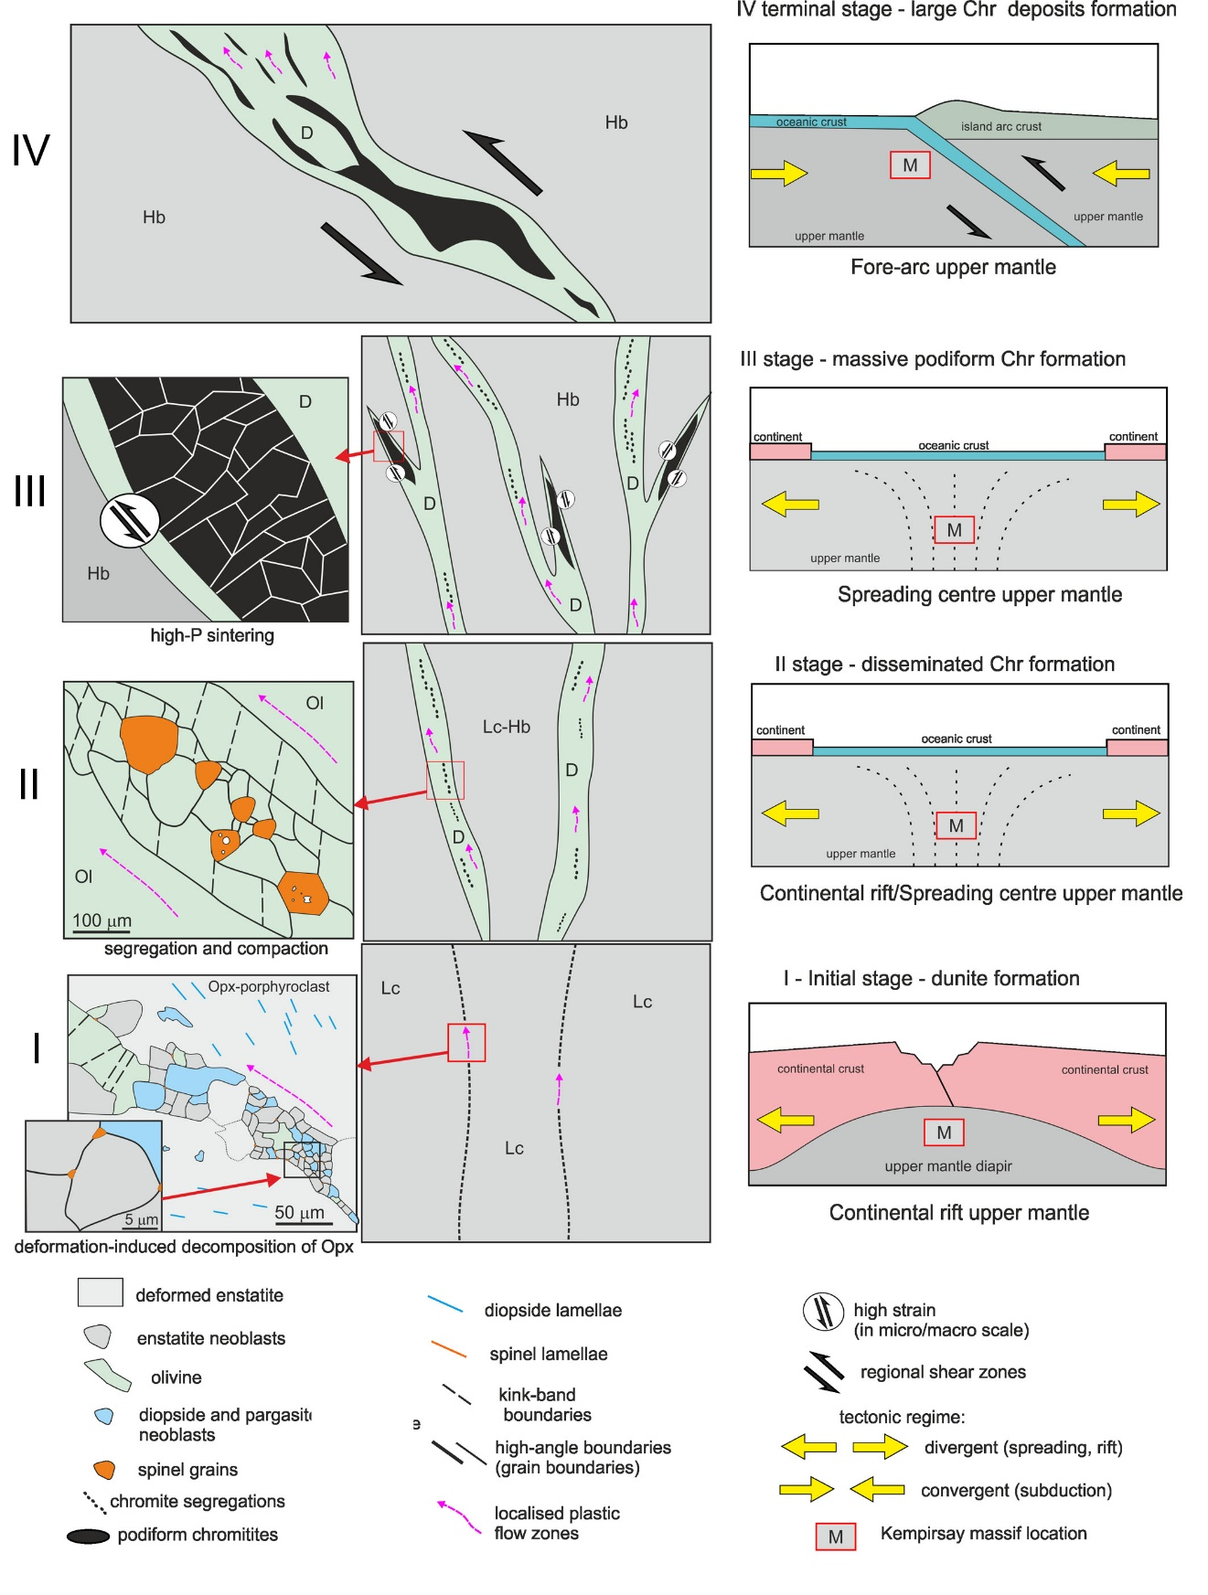
Рисунок 19 – Обобщенная модель образования месторождений Кемпирсайского массива

На следующей стадии, когда дунит с увеличенным количеством зерен хромшпинели (2-5%) уже обособлен, более интенсивное течение внутри него ведет к эффективной сегрегации фаз с резко различающимися физическими свойствами (оливин-хромит), механизм которой подробно рассмотрен в работе (Saveliev, Fedoseev, 2019). Так происходит образование тел вкрапленных хромититов. Твёрдофазное, потоковое образование этих руд хорошо иллюстрируется округлостью хромитовых зерен, а также тектонитовыми текстурами оливина из интерстиций этих руд (Saveliev et al., 2021b).
Продвинутой стадией образования хромититов можно считать переход от вкрапленных текстур к массивным. Это является логическим продолжением процесса сегрегации оливина и хромита в дунитовом теле. Однако, такой переход будет иметь важные динамические и геологические следствия. До тех пор, пока каждое мелкое зерно хромита было заключено в слабый оливиновый матрикс, всё дунитовое тело могло продолжать действовать как зона локализованной деформации. Однако, при сближении зерен и, как следствие, укрупнении зерен/агрегатов хромита, реологические свойства дунита в целом должны измениться. Участки без хромита продолжают аккомодировать напряжение путем пластического течения, но в рудных участках напряжения будут накапливаться, что может вести к локальному разогреву и повышению давления. Следствием этого будет, с одной стороны, эффект «спекания под давлением» внутри рудных участков, а с другой стороны, разделение в пространстве рудных и безрудных участков внутри дунита.
Геологические наблюдения хорошо документируют высказанное предположение: 1) вкрапленные руды обычно сложены мелкими зернами (<1 мм) и залегают внутри крупных дунитовых тел в виде многочисленных уплощенных, прерывистых залежей полосчатой текстуры, 2) массивные руды сложены средне- и крупнозернистыми хромититами с напряженными текстурами и обычно отделены от гарцбургитов маломощными дунитовыми оболочками, 3) нодулярные руды чаще всего встречаются по периферии массивных хромититов и имеют признаки тектонического происхождения (Saveliev, 2013; Zhang et al., 2019).
Выводы к 4 главе. Установлена стадийность формирования хромититов в едином режиме подъема верхней мантии, в виде расплавов и флюидов различного состава. С ведущей ролью деформационных процессов в образовании массивных хромититов с захватом минеральных включений, как на ранних стадиях обособления дунитов и в результате рекристаллизации при формировании массивных хромитов.
Установлены, что для образования уникальных хромитовых комплексных залежей состоящих из нескольких сросшихся тел необходимо стечение благоприятных условий в виде смены геодинамического режима в верхней мантии региона, который наложились на уже сформированные при рифтогенезе многочисленные одиночные тела. Этот факт указывает на преддуговую обстановку образования ультрамафитов Кемпирсая, создавших условия для образование крупнейших залежей, локализованные в центре «рудных пучков», расходящихся в направлении поверхности.

5. МЕТОДИКА РАЗВЕДКИ

На основании проведенных исследований и по результатам ранее проведенных поисковых работ, следует доработать стандартную методику разведки, используемую на месторождениях Кемпирсайского массива, и дополнить несколькими факторами.
В связи с длительной историей изучения Южно-Кемпирсайского массива и большим объемом выполненных работ, приповерхностных, легкодоступных объектов в пределах плоащди изучения практически не осталось.
При бурении поисковых скважин, в обязательном порядке, необходимо проводить исследования скважин методом гамма-гамма каротажа, так как зачастую глубина аномалиеобразующего объекта по гравике, основного геофизического поискового метода на хромиты, определяется условно, с помощью различных пересчетов, усреднений и инверсий гравитационного поля. Поэтому при заверке таких аномалий бурением, при отсутствии рудных интервалов в скважине, необходимо понимание был ли зафиксирован аномалиеобразующий объект, что решается с помощью скважиного плотностного каротажа. В противном случае природа гравитационной аномалии остается недоизученной.
Для рационального и эффективного выполнения поисково-разведочных работ предусмотрены следующие основные виды работ:
- Маршрутные исследования;
- Аэрофотосъемка;
- Аэромагниторазведочные работы;
- Гравиразведочные работы;
- Колонковое геолого-геотехническое бурение скважин различного назначения;
- Геофизические исследования скважин;
- Геологическая документация керна скважин;
- Опробование;
- Лабораторно-аналитические исследования;
- Камеральные работы (межсезонные камеральные работы, работы, связанные с составлением годовых отчетов, итогового геологического отчета).
- Маршрутные исследования поискового назначения.
Среднее расстояние между точками наблюдения 500 м. Значительная часть площади работ перекрыта чехлом мезо-кайнозойских отложений. Коренные выходы и эллювиальные образования встречаются в глубоких саях и речных долинах, на возвышенных участках мелкосопочного типа (рисунок 20).

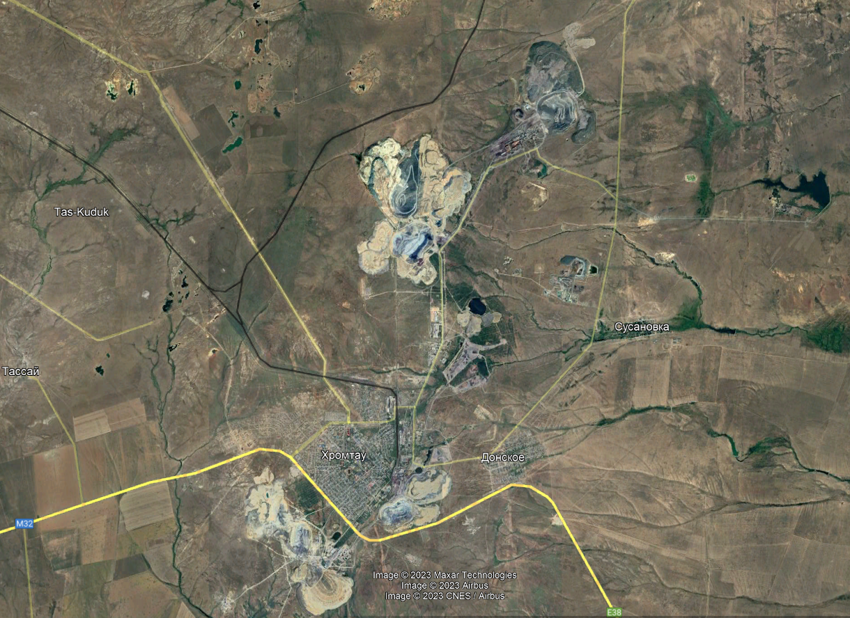

Рисунок 20 – Космоснимок Южно-Кемпирсайского участка

Маршрутами предусматривается охватить все коренные выходы пород с целью их полевой диагностики и оценки хромитоносности, изучения контактов разновидностей пород, а также прослеживания линий разломов по геоморфологическим и иным признакам. Будут исследованы также отработанные карьеры по добыче силикатно-никелевых руд, учитывая тот факт, что площади их расположения вместе с отвалами вскрышных пород как правило не охвачены гравиметрической съемкой.
В процессе маршрутирования будут использованы аэро-космоматериалы масштаба 1:50000 и геологическая основа масштаба 1:25000. Привязка точек наблюдения выполняется переносными GPS-приборами повышенной точности. Маршруты сопровождаются отбором необходимых образцов пород и руд для их детального изучения в камеральных условиях.
- Аэромагниторазведочные работы с охватом всей территории с целью уточнения структурно-тектонического строения площади, установления закономерностей разрывной тектоники и связанных с ними рудоконтролирующих факторов. Предусматривается использование результатов аэромагниторазведки при корректировке бурения поисковых скважин, особенно в аномальных зонах и благоприятных тектонических узлах. В связи с меньшей намагниченностью хромитов по сравнению с вмещающими породами, магниторазведка также может быть использована для предварительной разбраковки гравитационных аномалий.
- Аэрофотосъемка поверхности с охватом всей площади работ. Данный вид работ представляет собой важную часть не только геологоразведочного процесса, но и позволит зафиксировать общее геоэкологическое и гидрологическое состояние земной поверхности. Значительные изменения инфраструктуры района работ, особенно в транспортной сфере, а также ужесточение земельного законодательства требует от недропользователя более гибкого подхода при проведении полевых работ, что будет обеспечиваться АФС поверхности контрактной территории. Длительная история изучения Кемпирсайского массива и большое количество карьеров, отвалов и вспомогательных производственных сооружений усложняет проведение разведочных работ в пределах площади и результаты АФС и получаемая при этом 3Д модель поверхности позволяет планировать заложение горных выработок максимально эффективно и оперативно.
- Детальные гравиметрические работы предусматриваются на участках, покрытых съемкой 50 000 масштаба, с целью выделения мелких гравитационных аномалий, с которыми могут быть связаны хромитовые тела. Сеть работ 40х20 м.
Детальные гравиметрические работы позволят выделить ранее пропущенные локальные аномалии и аномальные зоны и установить их природу буровыми работами.
- Поисковое бурение колонковых скважин глубиной в среднем 500 м в профилях и до 2500 м структурные скважины, заложенных между существующими линиями скважин, пройденных в 1985-1990 гг.
Целевое назначение скважин: установление морфологии и качественно-количественных параметров рудных тел, выяснение характера сбросово-сдвиговой тектоники и ее влияния на положение рудных блоков.
Колонковое бурение поисковых скважин с целью проверки природы гравитационных аномалий. Каждую аномалию предполагается проверить как минимум тремя скважинами для ее достоверного пересечения, с глубинами, зависящими от положения возмущающего объекта в вертикальном разрезе.

5.1. Методы и технология планируемых работ.

Буровые работы.
Основным методом ГРР является механическое колонковое бурение скважин с поверхности земли, с использованием буровых установок нового поколения. Технические параметры бурения стандартные, позволяющие обеспечить надежный выход керна (не менее 95% по каждому рейсу бурения) и качественное проведение каротажных исследований. Начальный диаметр скважины 132 мм (112 мм) обеспечивает крепление ее стенок обсадными трубами до глубины 20 м. Основной диаметр – 93 мм, конечный диаметр – 76 мм (резервный – 59 мм по руде (выход керна 100% по каждому рейсу бурения)).
По опыту работ бурение осуществляется по породам IV-VIII категорий, с использованием твердосплавных коронок. Промывка ствола скважин предусматривается качественный глинистым раствором. При необходимости в глинистый раствор добавляются специальные реагенты для укрепления стенок скважины.
Забуривание ствола скважины и дальнейшее бурение до коренных пород будет осуществляться колонковым набором типоразмера PQ с отбором керна. Бурение скважины в данном интервале осуществляется только с применением бентонитовой смеси. Для приготовления качественного глинистого раствора необходимо наличие оборудования.
Далее производиться спуск снаряда с колонковым набором HQ для дальнейшего бурения с отбором керна. Бурение будет производиться до максимально возможного интервала.
В процессе бурения, встречающиеся водоносные горизонты, которые преодолеваются с добавлением к применяемому раствору улучшители бентонита для контроля водоотдачи типа Sand Master или его аналога.
Дальнейшее бурение скважин производиться типоразмерам NQ с отбором керна, до проектной глубины. Если водоносные горизонты, встречающиеся в процессе бурения, не представляется возможным перекрыть, то в качестве достижения положительного результата необходимо обеспечить непрерывный процесс бурения с применением дополнительных вышеуказанных добавок к применяемой промывочной жидкости.
Для соблюдения вышеуказанной технологии (обеспечение вязкости раствора), рекомендуется учитывать производительность штатного промывочного насоса типа FMC L1122.
Предлагается проходка поисковых, разведочных, структурно-разведочных и структурно-поисковых скважин. Скважины могут иметь глубины от 130 м до 2 500 п.м. в зависимости от поставленной геологической задачи.
Геотехническое бурение
Настоящая методика определяет принципы геотехнического бурения, извлечения, подготовки и ориентирования керна для проведения его структурного и геотехнического описания для определнных скважин. Их цель – обеспечение высокого качества извлекаемого керна для соответствия общепринятым стандартам геотехнического описания.
Настоятельно рекомендуется применять колонковые трубы диаметром HQ или NQ с дополнительной тройной колонковой трубой. Бурение тройной колонковой трубой представляет собой международный стандарт и крайне важно для достижения высокого качества.
Буровики должны контролировать скорость подачи и вращения во избежание снижения качества керна и механических повреждений, вызванных интенсивным бурением. В процессе геотехнического бурения необходимо избегать измельчения обломков керна. Подобное измельчение является показателем того, что бурение осуществляется под большим давлением и чересчур быстро, или внутренняя труба установлена некорректно, вызывая заклинивание. При ориентации керна буровик должен незамедлительно извлечь керн, как только обнаружит, что керн проворачивается, иначе полученный керн не может быть полностью ориентирован. Практика показывает, что предпочтительно использовать новые буровые коронки и заменять их до того, как они износятся окончательно.
Геофизические исследования скважин.
Планируемый комплекс ГИС включает стандартный каротаж (КС, ПС, ГК), инклинометрию, кавернометрию, гамма-гамма каротаж плотностной, а также АТВ/ОТВ.
Общий объем ГИС соответствует общему метражу планового бурения, с учетом проведения в размере 10% от основного объема детализационных работ в масштабе 1:200. Детализационные работы должны охватывать рудные интервалы, при их наличии по геологическим данным.
Методы КС (кажущееся сопротивление) и ПС (потенциал самопроизвольной поляризации) позволяют выделить границы различных пород, изменения естественного электрического поля по разрезу скважин и выявить зоны трещиноватости. Измерения выполняются стандартным градиент-зондом на каротажной станции современной сборки, с автоматической непрерывной регистрацией измеряемых величин. Метод радиоактивного гамма-каротажа (ГК) показывает непрерывное изменение естественной радиоактивности по разрезу скважины и тем самым обеспечивает более точное установление контактов между резко отличающимися друг от друга по вещественному составу породами. Инклинометрией определяется пространственное положение ствола скважины или азимутальные и зенитные его углов, замеряемые не более, чем через каждые 20 м. Кавернометрия показывает фактический диаметр ствола скважины и отражает степень его размыва в процессе бурения.
Скважинный акустический телевьювер производит запись развернутого 3D изображения стенки скважины по всей окружности. Прибор излучает в направлении горной породы ультразвуковой луч, и регистрирует амплитуду и время пробега отраженного сигнала. Величина амплитуды дает представление о контрасте импедансов горных пород и флюида. Время пробега дает точную информацию о диаметре скважины, что делает этот прибор идеальным для описания деформации скважины, анализа полей механических напряжений и проверки обсадных труб. Встроенный высокоточный модуль орнентации, состоящий из 3-координатного феррозондового магнитометра и трех акселерометров, делает возможным орнентирование изображений по глобальной системе координат, а также определение азимута и наклона ствола скважины. Применение сложных алгоритмов и процессов реального времени расширило возможные области применения прибора, и теперь с его помощью можно производить измерение толщины обсадных труб, оценивать развитие коррозии, и производить измерения за пределами обсадных труб из ПВХ.
В состав скважинного прибора оптического телевьювера входит цифровой датчик изображения CMOS с матрицей 1,2 Мп и широкоугольным объективом. Цифровой датчик изображения фиксирует отраженный стенками скважины свет, прошедший через широкоугольный объектив. В качестве источника света используются десять светодиодов с высоким к.п.д.
Воспроизводимое изображение скважины поступает из кольцевого пространства, выделенного на матрице элементов изображения. Применительно к регистрируемой окружности, система обеспечивает азимутальное разрешение 120, 180, 360, 600, 900 и 1800 пикселей. Используя обработанные цифровые изображения в сочетании с данными датчика отклонения, устройство может сформировать развернутое панорамное изображение (рисунок 21).

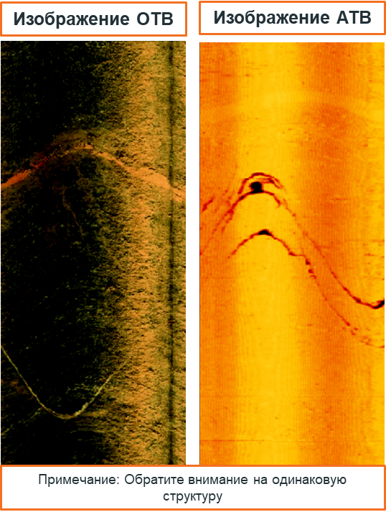

Рисунок 21 – Оптические и акустические сканеры-телевизоры

Условия эксплуатации:
• Скважины, заполненные водой или буровым раствором на водной основе (для акустического телевьювера);
• Сухая или заполненная чистой водой скважина (для оптического телевьювера)
• Обсаженные и необсаженные скважины;
• Требуется центровка скважинного прибора;
• Скорость каротажа: переменная - функция разрешающей способности изображения;
• Для ориентации в магнитных пластах требуется уклон скважины более 1,5 градуса от вертикали.
Область применения:
• Подробная и ориентированная структурная информация;
• Система координат для ориентации керна;
• Выявление и оценка трещин;
. Анализ выделений;
• Обнаружение тонких слоев;
• Определение угла наклона пластов;
• Изучение литологических и минералогических характеристик;
• Проверка обсадных труб.
Интерпретация материалов ГИС обеспечивает корректное литологическое расчленение пород, уточнение параметров рудоносных горизонтов с экстраполяцией их в пространстве.
Геологическая документация керна скважин.
Геологическая документация кернового материала проводится на месте проходки буровой скважины.
Содержание работы. Подготовительно-заключительные операции. Операции, связанные с обслуживанием рабочего места. Географическая, геоморфологическая и высотная привязка устья буровой скважины. Общий осмотр керна горных пород с предварительным выделением геологических интервалов (пачек). Промывка керна и подготовка к документации.
Собственно документация: послойное изучение и геологическое описание горных пород; фотографирование керна скважин; отбор, этикетирование и упаковка образцов и проб; зарисовки керна с нанесением пунктов отбора образцов и проб. Пересчет элементов залегания и мощностей слоев (пластов). Корректировка записей в полевой книжке (дневнике) и пунктов отбора образцов и проб на зарисовке. Регистрация образцов и проб в соответствующих журналах.
В процессе геологической документации отбираются: геологические образцы и сколки горных пород для изготовления шлифов (аншлифов), образцы на определение физических свойств, размечаются пробы горных пород на химический и геохимический анализы, производится отбор штуфов из характерных разновидностей горных пород и руд.
Для определенных скважин рекомендуется применять геотехническое описание скважин.
Для достижения высокого качества получаемой информации, необходимо проводить измерение характерных геотехнических данных, а именно - Показателя прочности пород (ППП), выхода общего и цельного керна (ОВК и ВЦК), а также количество, характер и ориентацию открытых разломов, на месте, до того, как керн может быть поврежден в процессе транспортировки или обработки. Таким образом, крайне важно производить описание керна непосредственно на участке, рядом с буровой установкой.
Геологам или геотехническим инженерам, осуществляющим описание керна, необходимо предоставить рабочее место на участке на минимальном расстоянии от буровой установки, так, чтобы они могли наблюдать за процессом бурения.
Документация керна при геотехническом бурении с использованием керноориентатора делится на три этапа:
Первый этап - описание геолого-структурного строения пород. В этом этапе геологу необходимо замерить рядовые и в тоже время основные показатели состояния керна. Этими показателями являются: ОВК, ВЦК, ППП, частота трещиноватости (ЧТ), оценка одноосной прочности на сжатие (ОПС), определяется степень выветрелости пород, строение породной массы и степень микротрещиноватости. Перечисленные типы показателей состояния керна определяются, не зависимо был ли керн ориентирован или нет.
Второй этап - детальное геолого-структурное описание. Детальному описанию подлежит только тот керн, который был с ориентирован и имеет контрольную линию. В этот этап выделяются и записываются в журнал документации такие параметры как: толщина трещины или прожилка, углы α и β каждой трещины и прожилка, определяется тип трещины, макро и микрошероховатость этой трещины, прочность стенок трещин, тип наполнителя трещины. Третьим справа пунктом является код, обозначающий уверен геолог в правильности ориентации керна данного рейса или нет.
Третий этап - выделение разновидностей тектонических структур. В последний этап геолог выделяет различные типы тектонических структур, которые вносит в журнал с указанием интервалов и кода соответствующего данному типу структуры. Каждый из выше перечисленных этапов документации проводится с использованием специально предназначенного журнала документации.
Полевая камеральная обработка материалов.
В составе работ, связанных с полевой камеральной обработкой материалов, предусмотрены: составление предварительных геологических разрезов по профилям скважин, рабочее оформление полевых геологических карт и схем (обработка, уточнение и увязка всех полевых наблюдений, их анализ и сопоставление), изучение штуфов и образцов горных пород, корректура журналов и каталогов по результатам дополнительного изучения каменного материала.
Важной операцией является составление ведомостей проб и образцов, оформление наряд-заказов на лабораторные исследования, а также упаковка проб и образцов в ящики и отправка их по назначению.
Опробование
Целью опробования является получение качественной информации о вещественном составе и петрографических особенностях горных пород и руд, количественных данных о содержаниях в них полезных компонентов, физических свойствах. Предусматриваются керновое, геохимическое и штуфное виды опробования керна скважин.
Керновое опробование охватывает все интервалы, пересекающие рудные тела и зоны хромитовой минерализации. Подлежат опробованию выветрелые, слабо выветрелые и собственно неизмененные коренные породы. Породы покровной части разреза, представленные мезо-кайнозойскими осадками и корами выветривания не опробуются.
Все керновые пробы будут отбираться с учетом длины рейсов, без объединения в одну пробу материала разных рейсов. При этом длина пробы будет определяться изменчивостью видимой минерализации, структурно-текстурными разновидностями и рудной насыщенностью опробуемого интервала. Визуальная фиксация указанных факторов возможна в полевых условиях применительно к хромовым рудам.
До отбора проб керн делится специальной пилой на две равные части, вдоль своей оси. Одна половина керна отправляется в пробу, вторая в качестве равноценного дубликата остается в керновом ящике для целей контрольного опробования других видов исследований.
По опыту работ максимальная длина пробы принимается 2,0 м, средняя длина керновой пробы - 1,5 м. Минимальный рудный интервал опробования – 0,2 м. Допускается включение в рудный интервал единичных прослоев пустых пород мощностью менее 0,2 м. Прослои пустых пород мощностью более 0,2 м, заключенные в рудном интервале, опробуются отдельно. Все пробы при отборе в обязательном порядке взвешиваются, c записью данных в журнал опробования.
Контрольное опробование. В целях контроля достоверности опробования керновых проб при его делении на две половинки, предусматривается параллельно с отбором основной пробы производить отбор второй пробы (кернового дубликата) из того же интервала, документацию его производить аналогично основной пробе, с регистрацией в журнале «контроля кернового опробования». Контрольная проба в установленном порядке взвешивается, обрабатывается и анализируется в той же лаборатории, что и основная проба.
Геохимическое опробование является неотъемлемой частью геологоразведочного процесса и позволяет получить многоэлементную палитру породной части всех разрезов скважин поискового назначения.
Предусматривается охватить опробованием весь керн поисковых и структурно-поисковых скважин, кроме рудных интервалов. Данные о первичных геохимических ореолах элементов-индикаторов и расчетные геохимические коэффициенты с положительным опытом применения в прежних работах будут способствовать более эффективному прогнозированию рудных образований. Кроме того, выделенные структурно-петрографические зоны пополнятся объемной геохимической характеристикой.
Опробование проводится путем равномерного отбора сколков породного керна с интервалов, принятых с учетом литологических разновидностей, с последующим объединением всех сколков в одну пробу весом 0,2-0,3 кг. Средняя длина интервала опробования принимается 5 м.
Штуфное опробование предусматривает отбор представительных образцов (штуфов) и сколков горных пород и руд для изготовления и описания петрографических шлифов, для определения физических свойств. Отбор образцов производится в составе работ по документации керна скважин.
С целью изучения петрографического состава ультраосновных пород, подтверждения предполагаемых структурно-петрографических зон производится отбор образцов из породного и рудного керна.
Отбор образцов для определения физических свойств (объемной массы, влажности, магнитной восприимчивости) производится с каждой выделенной разновидности руд и внутрирудных некондиционных прослоев. Отбор осуществляется из цельного керна. Одновременно с определением объемной массы на том же материале определяется влажность и магнитная восприимчивость руд.
Образцы для определения физических свойств должны быть охарактеризованы минералогически и проанализированы на основные компоненты (Сr₂O₃, SiO₂, Al₂O₃, FeO, CaO, P).
Лабораторные работы.
Предусматривается комплекс работ, которые будут выполнены аккредитованной лабораторией. В состав комплекса заложен весь необходимый цикл технологически неразрывных операций, включающий приемку, сушку, маркировку и последовательную обработку проб, а также лабораторно-аналитические исследования.
Обработка проб. Обработка проб производится машинно-ручным способом по схеме, составленной по формуле Ричардса-Чечетта (Q = Kхd², где Q – вес пробы, в кг; K – коэффициент неравномерности распределения оксида хрома в пробе, равный 0,2, принят по результатам многолетней разведки хромовых месторождений; d – диаметр максимальных кусков, в мм). Схема обработки проб, применяемой при геологоразведочных работах на объектах Кемпирсая показаны на рисунке 22.
Начальный вес пробы колеблется от 0,44 кг до 6 кг. Конечный вес лабораторной навески и дубликата из керновых проб равен 0,375 кг. Масса материала достаточна для проведения рядового анализа, отбора навесок для внутреннего и внешнего контроля и составления при необходимости навесок для групповых и объединенных проб.
Геохимические пробы подлежат обработке по укороченной схеме с получением на выходе лабораторной навески весом 50 грамм.
Предусматривается систематический контроль качества обработки и соблюдения схемы обработки на керновых пробах. Отбор контрольных навесок производится после каждого квартования в рамках принятой схемы обработки.
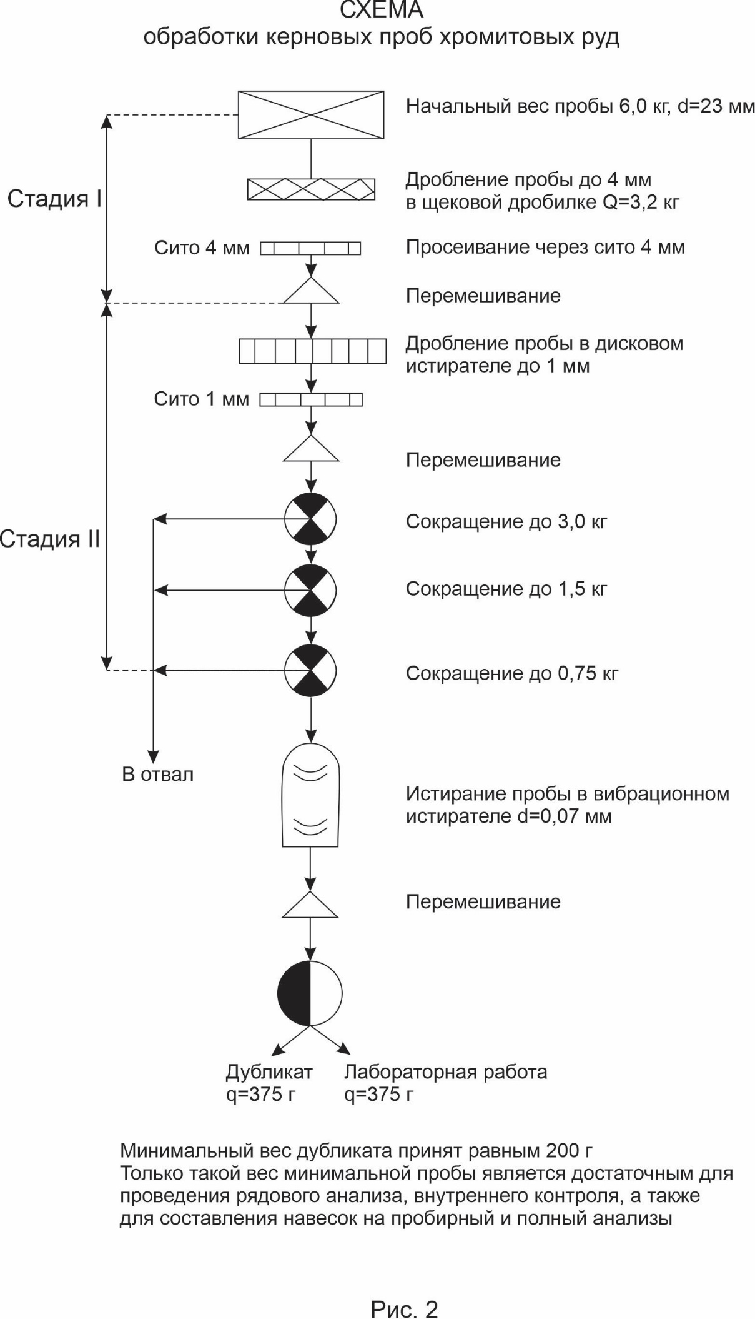

Минимальный вес дубликата принять равным 200 г. Только такой вес минимальной пробы является достаточным для проведения рядового анализа, внутреннего контроля, а также для составления навесок на пробирный и полный анализы.

Рисунок 22 – Схема обработки керновых проб хромитовых руд

Лабораторно-аналитические работы. Исследования предусматривается проводить с использованием различных типов современного оборудования, в том числе оптико-эмиссионного спектрометра с индуктивно-связанной плазмой ICP-OES; атомно-абсорбционного спектрометра ААS с графитовым атомизатором и зеемановской коррекцией, а также для анализа платиновых руд с низким содержанием платиновых металлов используют комбинированные методы пробирного анализа
В состав работ включены: спектральный анализ геохимических проб, химический анализ рядовых и контрольных керновых проб, изготовление и описание петрографических шлифов, определение физических свойств руд (объемной массы, влажности, магнитной восприимчивости), химический анализ образцов руд, по которым были определены физические свойства.
Предусмотрены следующие виды исследований:
- спектральный (полуколичественный) анализ;
- химический анализ на определение Сr₂O₃, SiO₂, Al₂O₃, FeO (суммарное), CaO, P (фосфор). Анализы выполняются на атомно-абсорбционном спектрометре ААS методом атомной абсорбции (атомизация в пламени или в электротермическом атомизаторе) с химическим окончанием;
- петрографическое описание прозрачных шлифов;
- определение физических свойств руд (объемная масса, влажность, магнитная восприимчивость);
- минералогический анализ руд и хромсодержащих пород. Для этих целей будут использованы все дубликаты лабораторных проб, изначально отобранных на определение физических свойств и по которым уже получены результаты химического анализа;
- внутренний и внешний контроль химического анализа на определение Сr₂O₃, SiO₂ и FeO. На объектах изучения имеют наибольшее распространение убоговкрапленные (5-10%) и в меньшей степени редковкрапленные (10-30%) руды. Соответственно, предусмотрен отбор контрольных проб по каждому из двух классов содержаний (5-10% и 10-30% Cr₂O₃). На внутренний контроль отбираются навески из дубликатов рядовых проб, которые зашифровываются и анализируются в основной лаборатории. Внешнему контролю подвегаются дубликаты аналитических проб, прошедшие основной анализ и внутренний контроль.
Камеральные работы.
Полевая камеральная обработка материалов. В составе работ, связанных с полевой камеральной обработкой материалов, предусмотрены: составление предварительных геологических разрезов по профилям скважин, рабочее оформление полевых геологических карт и схем (обработка, уточнение и увязка всех полевых наблюдений, их анализ и сопоставление), изучение штуфов и образцов горных пород, корректура полевых книжек, этикеток, соответствующих журналов и каталогов по результатам дополнительного изучения каменного материала.
Важной операцией является составление ведомостей проб и образцов, оформление наряд-заказов на лабораторные исследования, а также упаковка проб и образцов в ящики и отправка их по назначению.
Камеральная обработка геологических материалов. В камеральный период ведется оформление и обобщение новых геолого-геофизических материалов, полученных в результате проведения полевых работ и лабораторно-аналитических исследований проб и образцов. Графические материалы пополняются полученной по ходу работ информацией, отстраиваются геологические разрезы. В течение всего времени геологоразведочного процесса составляется периодическая отчетность в установленном порядке.
Подсчет запасов будет выполнен на основе утвержденных оценочных кондиций. После утверждения в ГКЗ РК в соответствии с Техническим заданием запасы хромовых руд будут поставлены на баланс.
Прочие работы.
Топографические работы. При проведении полевых работ предусматривается вынос точек заложения поисковых скважин в натуру и их планово-высотной пространственную привязку инструментальным способом.
В оперативном порядке будут использоваться портативные приборы GPS с усиленной точностью. Предусматривается их применение в процессе маршрутирования, выставления точек для заложения скважин и т.д.
Ликвидация и рекультивация. В рамках выполнения мероприятий по охране окружающей среды на всех скважинах предусматривается их ликвидация (ликвидационный тампонаж путем заливки в скважину загущенного глинистого раствора), с последующей технической рекультивацией нарушенных земель на буровых площадках.
По опыту буровых работ после проходки каждой скважины глубиной 300-500 м подлежат рекультивации поверхностный слой земли площадью 100 м² (10 х 10 м), а при бурении одной скважины глубиной 500-900 м потребуется рекультивировать площадь земли размером 15 х 15 м (225 м²). Способ рекультивации – ручной.
Выводы к 5 главе. Установлено, что крупные залежи на Южно-Кемпирсайском массиве следует ожидать на глубинах (500-2500 м). Для этого рекомендовано бурение глубоких скважин детальным анализом стенок акустическим и оптическим телевьювером, что позволит определять морфологические и структурные особенности хромититов и вмещающих пород;
Необходимо использование современных 3D геоинформационных систем (Micromine, Leapfrog, Surpac, т.д.) как на этапе оценки минеральных ресурсов и запасов, так и при планировании горных выработок и ежедневном мониторинге, обработке поступающей геологической информации с участка бурения. Использовать метод планирования проектных скважин «от руды», в режиме реального времени, для получение достоверной модели строения рудной залежи и соответственно более уверенно планировать последующие горные работы.

ЗАКЛЮЧЕНИЕ

Геологические, структурные, петрографические и минералогические свидетельства указывают на то, что источником вещества для уникальных месторождений хрома в юго-восточной части Кемпирсайского массива являются породообразующие минералы недеплетированных лерцолитов верхней мантии данного региона. Главными процессами, которые привели к перераспределению хрома из силикатных мантийных минералов в месторождения являлись пластическое течение и частичное плавление, совместное проявление которых было вызвано декомпрессионным подъемом мантийного диапира на рифтогенном этапе развития Уральского палеобассейна.
Последовательность образования рудных концентраций включает в себя: 1) образование новых зерен хромшпинели вследствие деформационного распада ортопироксенов, 2) формирование дунитовых зон локализации пластического течения в рестите, внутри которых накапливаются и сегрегируют рудные зерна, 3) формирование в результате сегрегации в пластическом потоке дунита сначала вкрапленных, а затем массивных хромититов (синтеринг). Образование уникальных залежей хромититов связано с интеграцией многочисленных разрозненных подиформных тел в «рудные пучки» вследствие тектонического воздействия в режиме сдвига со сжатием, которые скорее всего было связано с переходом режима рифтогенеза (спрединга) к режиму верхней мантии преддугового бассейна.
Включения МПГ, заключенные во внутренних частях зерен хромита, вероятнее всего были сформированы в субсолидусных условиях за счет атомов IPGE, изоморфно входивших в решетку хромшпинелида при высоких температурах мантии, и сегрегировавших вблизи дефектов (включений) в результате охлаждения, пластической деформации и рекристаллизации минерала-хозяина. Интерстициальные сульфиды, сульфоарсениды и интерметаллиды «основных металлов» и выделения «экзотических» минералов образовались в результате гидротермальных изменений первичных ультрамафитов и хромититов.
Обобщение и анализ особенностей геологического строения и структуры месторождений хромовых руд, текстурно-структурных особенностей хромититов и их состава позволяет сформулировать модифицированную динамическую модель образования рудных тел в мантийном разрезе офиолитового комплекса, главным фактором которой является реоморфическая дифференциация вещества в ходе высокотемпературного пластического течения. В образовании уникальных месторождений Главного рудного поля можно выделить две стадии. На первой стадии в режиме декомпрессионного подъема верхней мантии под рифтогенной структурой происходило образование системы дунитовых тел, вмещающих многочисленные рудные тела существенно вкрапленного строения. Вторая стадия связана со сменой геодинамической обстановки (с рифтогенной на преддуговую) и наложением на первичную полосчатую текстуру, направленную субвертикально, деформаций сколово-пластического характера. Сжатие со сдвигом, наложенное на расслоенную толщу хромитит-дунит-гарцбургитового состава, привело к дальнейшей дифференциации с образованием сложно построенных сетчатых и шлирово-полосчатых дунит-гарцбургитовых комплексов с концентрацией оруденения (массивных хромититов с дунитовой оторочкой) преимущественно между компетентными ограничениями – гарцбургитами.

СПИСОК ЛИТЕРАТУРЫ

- Abdullin A.A., Avdeev A.V., Seitov N.S. (1975) Ofiolity silura Sakmarskoy I Or-Ilezkoy zon Mugodzhar [Ophiolites of Sakmara and Or-Ilez zones of Mugodzhares]. Works of Institute of geological sciences of KazSSR. Alma-Ata: Nauka. P. 39-74. (in Russian)
- Anderson, D.L. Theory of the Earth. Blackwell scientific publication. Boston, Oxford, London, Edinburgh, Melburn,1989, 366 p.
- Arai S., Miura M. (2016) Formation and modification of chromitites in the mantle. Lithos 264:277–295 doi.org/10.1016/j.lithos.2016.08.039
- Arai S., Yurimoto H. (1994) Podiform chromitites from the Tari-Misaka ultramafic complex, southwestern Japan, as a melt mantle interaction products. Economic Geology, 89, pp. 1279–1288.
- Arai, S. Characterization of spinel peridotites by olivine-spinel compositional relationships: Review and interpretation. Chemical Geology 1994, 113(3-4), 191–204. https://doi.org/10.1016/0009-2541(94)90066-3
- Arai, S. Dunite-harzburgite-chromitite complexes as refractory residue in the Sangun-Yamaguchi zone, western Japan. J. Petrol. 1980, 21, 141–165. https://doi.org/10.1093/petrology/21.1.141
- Arai, S. Origin of podiform chromitites. Journal of Asian Earth Sciences 1997, 15(2–3), 303–310. https://doi.org/10.1016/S0743-9547(97)00015-9
- Arai, S.; Akizawa, N. Precipitation and dissolution of chromite by hydrothermal solutions in the Oman ophiolite: New behavior of Cr and chromite. Am. Min. 2014, 99, 28–34. https://doi.org/10.2138/am.2014.4473
- Arai, S.; Miura, M.; Tamura, A.; Arizawa, N.; Ishikawa, A. Hydrothermal Chromitites from the Oman Ophiolite: The Role of Water in Chromitite Genesis. Minerals 2020, 10:217. https://doi:10.3390/min10030217
- Auge T. (1987) Chromite deposits in the northern Oman ophiolite: mineralogical constraints. Mineralium Deposita, 22, pp. 1–10.
- Augé T. Platinum-group mineral inclusions in ophiolitic chromitite from the Vourinos Complex. Greece. Canadian Mineralogist, 1985. V.23. P. 163–171.
- Bachin A.P. (1966) Stroenie Kempirsayskogo ultrabazitovogo massiva I perspektivy poiskov khromitov v svete novykh geofizicheskikh dnnykh [Building of Kempirsay ultrabasic massif on the light of new geophysical data]. Materials of the geology and mineral resources of West Kazakhstan. Alma-Ata. P. 179-182. (in Russian)
- Bakirov A.G. (1963) O proiskhozhdenii dunitov I khromitov Kempirsayskogo plutona [About origin of dunites and chromites of Kempirsay pluton]. Magmatism, metamorphism, metallogeny of Urals. Sverdlovsk. P. 325-330. (in Russian)
- Ballhaus C. (1998) Origin of the podiform chromite deposits by magma mingling. Earth and Planetary Science Letters, 156, pp. 185–193.
- Ballhaus, C.; Berry, R.F.; Green, D.H. High pressure experimental calibration of the olivine-orthopyroxene-spinel oxygen geobarometer: implications for the oxidation state of the upper mantle. Contr. Miner. Petrol. 1991, 107, 27–40. https://doi.org/10.1007/BF00311183
- Balykin P.A., Konnikov E.G., Krivenko A.P., Lesnov F.P., Lepetyukha V.V., Litvinova T.P., Pushkarev E.V., Fershtater G.B. (1991) Petrologiya postgartsburgitovykh intruzivov kempirsaysko-khabarninskoy ofiolitovoy assotsiatsii (Yuzhnyy Ural) [Petrology of postharzburgite intrusions of the Kempirsai-Khabarna ophiolite association (South Urals)]. Sverdlovsk, 160 p. (in Russian)
- Barnes S, Roeder P (2001) The range of spinel compositions in terrestrial mafic and ultramafic rocks. Journal of Petrology 42:2279–2302. doi.org/10.1093/petrology/42.12.2279
- Bazylev B.A. Petrological and geochemical evolution of mantle matter in lithosphere: comparative study of oceanic and alpine-type spinel peridotites. Ph.D. thesis, Moscow: Vernadsky Institute of geochemistry and analytical chemistry, 2003. 468 p. (in Russian)
- Bell, T. H., Fleming, P. D. & Rubenach. M. J., 1986. Porphyroblast nucleation, growth and dissolution in regional metamorphic rocks as a function of deformation partitioning during foliation development. Journal of Metamorphic Geology, 4, 37-69.
- Boland J.N. Lamellar structures in low calcium orthopyroxenes. Contrib. Mineral. Petrol., 1974. V. 47. P. 215-222.
- Borisova, A.Y.; Ceuleneer, G.; Kamenetsky, V.S.; Arai, S.; Béjina, F.; Abily, B.; Bindeman, I.N.; Polvé, M.; De Parseval, P.; Aigouy, T.; Pokrovski, G.S. A new view on the petrogenesis of the Oman ophiolite chromitites from microanalyses of chromite-hosted inclusions. J. Petrol. 2012, 53, 2411–2440. https://doi.org/10.1093/petrology/egs054
- Boudier F., Nicolas A. (1985) Harzburgite and lherzolite subtypes in ophiolitic and oceanic environments. Earth and Planetary Science Letters, 76:84–92.
- Brey, G.P.; Köhler, T. Geothermobarometry in 4-phase lherzolites: 2. New thermobarometers, and practical assessment of existing thermobarometers. J. Petrol. 1990, 31, 1353–1378. https://doi.org/10.1093/petrology/31.6.1353
- Carter, N.L. Steady state flow of rocks. Reviews of Geophysics and Space Physics 1976, 14, 301–360 https://doi.org/10.1029/RG014i003p00301
- Cassard, D.; Nicolas, A.; Rabinowitch, M.; Moutte, J.; Leblanc, M.; Prinzhoffer, A. Structural Classification of Chromite Pods in Southern New Caledonia. Econ. Geol. 1981, 76, 805–831. https://doi.org/10.2113/gsecongeo.76.4.805
- Chaschukhin I.S., Votyakov S.L., Schapova Yu.V. (2007) Kristallokhimiya khromshpineli i oksitermobarometriya ul'tramafitov skladchatykh oblastey [Crystal chemistry of Cr-spinel and oxythermobarometry of ultramafic rocks of folded regions]. Ekaterinburg: IGG UB RAS, 310 p. (in Russian)
- Chashchukhin, I.S.; Votyakov, S.L. Behavior of iron-group elements, oxybarometry, and genesis of unique chromite deposits in the Kempirsai massif. Geol. Ore Deposits 2009, 51, 123–138. https://doi.org/10.1134/S1075701509020044
- Denisova E.A. (1996) Deformatsionnyye struktury okolorudnykh ul'trabazitov iz massivov Kraka i Kempirsay (Yuzhnyy Ural) [Deformation structures of near-ore ultramafic rocks from the Kraka and Kempirsai massifs (South Urals)]. Dynamometamorphism and petrostructural evolution of rocks of the mafic-ultramafic association. Tomsk, pp. 51–54. (in Russian).
- Dick, H.J.B.; Bullen, T. Chromian spinel as a petrogenetic indicator in abyssal and alpine-type peridotites and spatially associated lavas. Contrib. Miner. Petrol. 1984, 86, 54–76. https://doi.org/10.1007/BF00373711
- Distler V.V, Kryachko V.V., Yudovskaya M.A. Ore petrology of chromite-PGE mineralization in the Kempirsai ophiolite complex. Mineralogy and Petrology, 2008. V.92. P. 31–58. DOI 10.1007/s00710-007-0207-3
- Distler V.V., Kryachko V.V., Yudovskaya M.A. Formation conditions of PGE mineralization in chromium ores of Kempirsai ore field. Geology of ore deposits, 2003. V. 45. P. 44–74.
- Distler V.V., Volchenko Yu.A., Kryachko V.V., Elpyshev G.A., Merkulov G.A. PGM in chromitites of Kempirsai massif, the Southern Urals. Izvestiya AN USSR. Seriya Geol., 1987. No 11. P. 113–117. (in Russian)
- Dmitrenko G.G. PGM in alpine-type ultramafic rocks. Magadan, 1994. 134 p. (in Russian)
- Fabriès, J. Spinel-olivine geothermometry in peridotites from ultramafic complexes. Contr. Miner. and Petrol. 1979, 69, 329–336. https://doi.org/10.1007/BF00372258
- Farré-de-Pablo, J.; Pujol-Solà, N.; Torres-Herrera, H.; Aiglsperger, T.; González-Jiménez, J.M.; Llanes-Castro, A.I.; Garcia-Casco, A.; Proenza, J.A. Orthopyroxenite hosted chromitite veins anomalously enriched in platinum-group minerals from the Havana-Matanzas Ophiolite, Cuba. Boletín de la Sociedad Geológica Mexicana 2020, 72(3):A110620. https://doi.org/10.7440/res64.2018.03
- Gaidies F., Milke R., Heinrich W., Abart R. (2017) Metamorphic mineral reactions: Porphyroblast, corona and symplectite growth. EMU Notes in Mineralogy, 16(14), 469–540. DOI: 10.1180/EMU-notes.16.14
- Gervilla F., Proenza J.A., Frei R., González-Jiménez J.M., Garrido C.J., Melgarejo,J.C., Meibom A., Díaz-martínez R., Lavaut W. Distribution of platinum-group elements and Os isotopes in chromite ores from Mayarí-Baracoa Ophiolilte Belt (eastern Cuba). Contributions to Mineralogy and Petrology, 2005. V. 150. P. 589–607.
- Gijbels R.H., Millard H.T., Deborough G.A., Bartel A.J. Osmium, ruthenium, iridium and uranium in silicates and chromite from the eastern Bushveld Complex, South Africa. Geochimica et Cosmochimica Acta, 1974. V. 38. P. 319–337.
- Goncharenko A.I. (1989) Deformatsiya i petrostrukturnaya evolyutsiya alpinotipnykh giperbazitov [Deformation and petro structural evolution of alpinotype ultrabasites]. Tomsk University Publishing. Tomsk, 404 p. (in Russian)
- Goncharenko A.I., Chernyshov A.I. (1996) Petrostruktura olivina iz giperbazitov Kempirsayskogo massiva na kontakte s amfibolitami [Olivine fabric from the Kempirsay massif hyperbasites at the contact with amphibolites]. Dynamometamorphism and petrostructural evolution of rocks of the mafic-ultramafic association. Tomsk, pp. 55–57. (in Russian)
- González-Jiménez J.M., Griffin W.L., Gervilla F., Proenza J.A., O'Reilly S.Y., Pearson N.J. Chromitites in ophiolites: How, where, when, why? Part I. A review and new ideas on the origin and significance of platinum-group minerals. Lithos, 2014b. V. 189. P.127–139. http://dx.doi.org/10.1016/j.lithos.2013.06.016
- Gonzalez-Jimenez, J.M.; Grifﬁn, W.L.; Proenza, A.; Gervilla, F.; O'Reilly, S.Y.; Akbulut, M.; Pearson, N.J.; Arai, S. Chromitites in ophiolites: how, where, when, why? Part II. The crystallisation of chromitites. Lithos 2014, 189, 148–158. https://doi.org/10.1016/j.lithos.2013.09.008
- Gorelik, S.S. Recrystallization of metals and alloys. Metallurgiya, Moscow 1978. (in Russian)
- Greenbaum D. (1977) The chromitiferous rocks of the Troodos ophiolite complex, Cyprus. Economic Geology, 72, pp. 1175–1194.
- Grew E.S., Locock A.J., Mills S., Galuskina I.O., Galuskin E.V., Hålenius U. (2013) Nomenclature of the garnet supergroup. American Mineralogist, 98, 785–811.
- Grey I.E., Mumme W.G., Pekov I.V., Pushcharovsky D.Y. The crystal structure of chromian kassite from the Saranovskoye deposit, Northern Urals, Russia. American Mineralogist, 2003. V. 88. P. 1331–1335.
- Harris D.C., Cabri L.J. Nomenclature of plantinum-group-element alloys: review and revision. Canadian Mineralogist, 1991. V. 29. P. 231–237.
- He, Y.; Zhu, X.; She, Y.; Ma, J.; Sun, J.; Gao, Z.; Wan.; H Chen, Y. Mechanism of formation of podiform chromitite: Insights from the oxidation states of podiform chromitites and host peridotites from the Luobusa ophiolite, southern Tibet. Ore Geol. Rev. 2021, 139(1):104483. https://doi.org/10.1016/j.oregeorev.2021.104483
- Jaques, A.L.; Green, D.H. Anhydrous melting of peridotite at 0–15 kb pressure and the genesis of tholeiitic basalts. Contrib. Miner. Petrol. 1980, 73, 287–310. https://doi.org/10.1007/BF00381447
- Johan, Z., Martin, R.F., Ettler, V. (2017) Fluids are bound to be involved in the formation of ophiolitic chromite deposits. European Journal of Mineralogy 29, 543-555.
- Johnson, C. Podiform chromite at Voskhod, Kazakhstan. PhD Thesis, Cardiff University, 2012, 468 p. https://orca.cardiff.ac.uk/id/eprint/40714
- Jung, H. Crystal preferred orientations of olivine, orthopyroxene, serpentine, chlorite, and amphibole, and implications for seismic anisotropy in subduction zones: a review. Geosciences Journal 2017, 21(6), 985−1011. http://dx.doi.org/10.1007/s12303-017-0045-1
- Jung, H.; Park, M.; Jung, S.; Lee, J. Lattice preferred orientation, water content, and seismic anisotropy of orthopyroxene. J. Earth Sci. 2010, 21, 555–568. https://doi.org/10.1007/s12583-010-0118-9
- Kamenetsky V. S., Crawford A. J., Meffre S. (2001). Factors controlling chemistry of magmatic spinel: an empirical study of associated olivine, Cr-spinel and melt inclusions from primitive rocks. Journal of Petrology 42, 655–671.
- Karato, S-I. Deformation of Earth materials. An introduction to the rheology of solid Earth. Cambridge University Press, 2008, 463 p. https://doi.org/10.1017/CBO9780511804892
- Kelemen, P. Reaction between ultramafic rock and fractionating basaltic magma I. Phase relations, the origin of calc-alkaline magma series, and the formation of discordant dunite. J. Petrol. 1990, 31(1), 51–98. https://doi.org/10.1093/petrology/31.1.51
- Kelemen, P.В.; Shimizu, N.; Salters, V. Extraction of mid-ocean-ridge basalt from the upwelling mantle by focused flow of melt in dunite channels. Nature 1995, 375, 747–753. https://doi.org/10.1038/375747a0
- Kirby S.H., Etheridge M.A. (1981) Exsolution of Ca pyroxene from orthopyroxene aided by deformation. Phys. Chem. Minerals., 7, 105–109.
- Kolotilov L.I., Kazantsev M.M., Razbaum E.I. Structural and morphological zoning of ore clusters in the South Kempirsai chromite region, its prospecting and estimated value. Geology, metallogeny and material composition of ferrous metal ores in Kazakhstan. Alma-Ata, 1979. P. 64–70. (in Russian)
- Kravchenko G.G. (1979) Osobennosti struktury ul'trabazitovykh i khromitovykh tel i usloviya ikh formirovaniya [Features of the structure of ultrabasic and chromite bodies and the conditions of their formation]. Moscow: Nauka, pp. 79–105. (in Russian)
- Kravchenko G.G. (2010) Faktory gigantizma khromitovykh mestorozhdeniy [Factors of gigantism of chromite deposits] New horizons in the study of the processes of magma and ore formation. Moscow: IGEM, p.132. (in Russian)
- Kravchenko, G.G. The role of tectonics in the crystallization of chromite ores of the Kempirsay pluton. Nauka: Moscow, USSR, 1969; 232 p. (in Russian)
- Lago B.L., Rabinowicz M., Nicolas A. (1982) Podiform chromite ore bodies: a genetic model. Journal of Petrology, 23, pp. 103–125.
- Leake B.E., Woolley A.R., Arps C.E.S., Birch W.D., Gilbert M.C., Grice J.D., Hawthorne W.C., Kato A., Kisch K.J., Krivovichev V.G., Lithout K., Laird J., Mandarino J.A., Maresch W.V., Nickel E.A., Rock N.M.S., Schumacher J.C., Smith D.C., Stephenson N.C.N., Ungaretti L., Whittaker E.J.W., Youzhi G. Nomenclature of amphiboles; report of the subcommittee on amphiboles of the International Mineralogical Association commission on new minerals and mineral names. Canadian Mineralogist, 1997. V. 35. P. 219–246
- Leblanc M. Chromitite and ultramafic rock compositional zoning through a paleotransform fault, Poum, New Caledonia // Economic Geology, 1995. V.90. P. 2028–2039.
- Leblanc, M. Chromite growth, dissolution and deformation from a morphological view point: SEM investigations. Min. Dep. 1980, 15, 201–210. https://doi.org/10.1007/BF00206514
- Leblanc, M.; Nicolas, A. Ophiolitic chromitites. International Geology Review 1992, 34, 653–686. https://doi.org/10.1080/00206819209465629
- Liu, J.; Wang, J.; Hattori, K.; Wang, Z.; Zhang, H. Early Palaeozoic sub-arc chromitite-bearing peridotite in the Kudi ophiolite on the westernmost Tibetan Plateau. International Geology Review 2019, 61(9), 1105–1123. https://doi.org/10.1080/00206814.2018.1493623
- Loginov V.P., Pavlov N.V., Sokolov G.A. (1940) Khromitonosnost' Kempirsayskogo ul'traosnovnogo massiva na Yuzhnom Urale [Chromite content of the Kempirsay ultramafic massif in the Southern Urals]. Chromites of USSR, V.2, Moscow-Leningrad: AN USSR, pp. 5–199. (in Russian)
- Matsumoto, I.; Arai, S. Morphological and chemical variations of chromian spinel in dunite-harzburgite complexes from the Sangun zone (SW Japan): implications for mantle/melt reaction and chromitite formation processes. Miner. Petrol. 2001, 73, 305–323. https://doi.org/10.1007/s007100170004
- Matveev S. Ballhaus C. (2002) Role of water in the origin of podiform chromitite deposits. Earth and Planetary Science Letters, 203, pp. 235–243.
- McElduff B., Stumpfl E. F. The chromite deposits of the Troodos Complex, Cyprusevidence for the role of a fluid phase, accompanying chromite formation // Mineralium Deposita, 1991, V. 26. P.307–318.
- McKenzie D., Bickle M. J. (1988) The volume and composition of melt generated by extension of the lithosphere. Journal of Petrology, 29(3):625–679. doi.org/10.1093/petrology/29.3.625
- McLaren AC, Etheridge MA (1976) A transmission electron microscope study of naturally deformed orthopyroxene. I. Slip mechanisms. Contributions to Mineralogy and Petrology 57:163–177.
- Melcher F. Base metal–platinum-group element sulfides from the Urals and the Eastern Alps: characterization and significance for mineral systematics. Mineralogy and Petrology, 2000. V. 68. P. 177–211.
- Melcher F. Stumpfl E.F. Distler V. (1994) Chromite deposits of the Kempirsai massif, southern Urals, Kazakhstan. Transactions of the Institution of mining and metallurgy, 103 B, pp. 107–120.
- Melcher, F.; Grum, W.; Simon, G.; Thalhammer, T.V.; Stumpfl, E.F. Petrogenesis of the ophiolitic giant chromite deposits of Kempirsai, Kazakhstan: a study of solid and fluid inclusions in chromite J. Petrol. 1997, 38, 1419–1458. https://doi.org/10.1093/petroj/38.10.1419
- Melcher, F.; Grum, W.; Thalhammer, T.; Thalhammer, O. A. R. The giant chromite deposits at Kempirsai, Urals: constraints from trace element (PGE, REE) and isotope data. Mineral. Deposita 1999, 34, 250–272. https://doi.org/10.1007/s001260050202
- Mercier, J.C.; Nicolas, A. Textures and fabrics of upper mantle peridotites as illustrated by basalt xenoliths. J. Petrol. 1975, 16, 454–487. https://doi.org/10.1093/petrology/16.1.454
- Miura M., Arai S., Ahmed A.H., Mizukami T., Okuno M., Yamamoto S. Podiform chromitite classification revisited: a comparison of discordant and concordant chromitite pods from Wadi Hilti, northern Oman opiolite // J.of Asian Earth Sci. 2012. V.59. P. 52–61.
- Morishita T, Andal ES, Arai S, Ishida Y (2006) Podiform chromitites in the lherzolite-dominant mantle section of the Isabela ophiolite, the Philippines. Island Arc 15:84–101. doi:10.1111/j.1440-1738.2006.00511.x
- Moskalyova S.V. (1974) Giperbazity i ikh khromitonosnost' [Hyperbasites and their chromite content]. Leningrad: Nedra, 279 p. (in Russian)
- Moutte J. (1982) Chromite deposita of the Tiebaghi ultramafic massif, New Caledonia. Economic Geology, 77, 576–591.
- Naldrett A.J., Cabri L.J. Ultramafic and related mafics rocks: their classification and genesis with special reference to the concentration of nickel sulfides and platinum-group elements. Economic Geology, 1976. V. 71. P. 1131–1158.
- Nayak, R.; Pal, D.; Chinnasamy, S.S. High-Cr chromitites of the Nidar Ophiolite Complex, northern India: Petrogenesis and tectonic implications. Ore Geol. Rev. 2021, 129:103942. https://doi.org/10.1016/j.oregeorev.2020.103942
- Nepomnyaschikh A.A. (1959) Izucheniye formy i razmerov Kempirsayskogo ul'traosnovnogo massiva [Study of the shape and size of the Kempirsay ultramafic massif]. Soviet geologiya, No 9, pp. 112–123. (in Russian)
- Nicolas A. (1986) Structure and petrology of peridotites: clues to their geodynamic environment. Reviews of Geophysics, 24, 875-895
- Nicolas A., Dupuy C. (1984) Origin of ophiolitic and oceanic lherzolites. Tectonophysics, 110, 177–187.
- Nicolas, A.; Bouchez, J.L.; Boudier, F.; Mercier, J-C. Textures, structures and fabrics due to solid state flow in some European lherzolites. Tectonophysics 1971, 12, 55–86. https://doi.org/10.1016/0040-1951(71)90066-7
- Nielson-Pike J.E. Schwarzman E.C. (1977). Classification of textures in ultramafic xenoliths. J. Geol. V.85, pp.49-61.
- Noller JS, Carter B (1986) The origin of various types of chromite schlieren in the Trinity peridotite, Klamath Mountains, California. In: Carter B (ed) Metallogeny of basic and ultrabasic rocks. Theophrastus Publications 151–178.
- Ono, A. Fe-Mg partioning between spinel and olivine. Journal of Japanese Association of Mineralogy, Petrology and Economic Geology 1983, 78(4), 115–122. https://doi.org/10.2465/ganko1941.78.115
- Ozawa, K. Evaluation of olivine-spinel geothermometry as an indicator of thermal history for peridotites. Contrib. Miner. Petrol. 1983, 82, 52–65. https://doi.org/10.1007/BF00371175
- Ozawa, K.; Takahashi, N. P-T history of a mantle diapir: the Horoman peridotite complex, Hokkaido, northern Japan. Contrib. Miner. Petrol. 1995, 120, 223–248. https://doi.org/10.1007/BF00306505
- Park, G.; Park, J-W.; Heo, C-H.; Kim, J. Distribution of mantle-melt interaction zone: A petrological exploration tool for podiform chromitite deposits in the Kalaymyo ophiolite, Myanmar. Journal of Geochemical Exploration 2022, 232:106878. https://doi.org/10.1016/j.gexplo.2021.106878
- Passchier, C.W.; Trouw, R.A.J. Microtectonics. 2nd, Revised and Enlarged Edition. Springer-Verlag: Berlin Heidelberg, 2005, 366 p.
- Pavlov N.V., Grigoryeva I.I. (1978) Mestorozhdeniya khroma [Deposits of chromium]. Ore deposits of USSR, V. 1, Moscow: Nedra, pp. 172–224. (in Russian)
- Pavlov N.V., Grigoryeva I.I., Grishina N.V. (1979) Obrazovaniye i geneticheskiye tipy khromitovykh mestorozhdeniy geosinklinal'nykh oblastey [Formation and genetic types of chromite deposits in geosynclinal regions]. Formation conditions of magmatic ore deposits. Moscow: Nauka, pp. 5–78. (in Russian)
- Pavlov N.V., Grigoryeva-Chuprynina I.I. (1973) Zakonomernosti formirovaniya khromitovykh mestorozhdeniy [Regularities of the formation of chromite deposits]. Moscow: Nauka, 200 p. (in Russian)
- Pavlov N.V., Kravchenko G.G., Chuprynina I.I. Chromites of Kempirsay pluton. Moscow: Nauka, 1968. 178 p. (in Russian)
- Pavlov N.V., Sokolov G.A. (1963) Nekotoryye zakonomernosti razmeshcheniya khromitovykh mestorozhdeniy v Kempirsayskom ul'traosnovnom plutone, vklyuchaya skrytyye rudnyye tela [Some regularities in the placement of chromite deposits in the Kempirsay ultrabasic pluton, including hidden ore bodies]. Study questions and methods of searching for hidden mineralization. Moscow: Gosgeoltekhizdat, pp. 93–106. (in Russian)
- Payot, B.D.; Arai, S.; Tamayo, R.A.; Yumul, G.P. Textural evidence for the chromite-oversaturated character of the melt involved in podiform chromitite formation. Resource Geology 2013, 63(3), 313–319. https://doi.org/10.1111/rge.12011
- Perevozchikov B.V. (1995) Zakonomernosti lokalizatsii khromitovogo orudeneniya v al'pinotipnykh giperbazitakh [Regularities of localization of chromite ore in the alpinotype ultrabasic rocks]. Moskva, Geoinformmark, 47 p. (in Russian)
- Piccardo G.B., Rampone E., Vannucci R. (1990) Upper mantle evolution during continental rifting and ocean formation: evidence from peridotite bodies of the Western Alpine - Northern Apennine system, Mémoires de la Société géologique de France, 156, 323–333.
- Prior D.J. Syntectonic porphyroblast growth in phyllites: textures and processes // Journal of Metamorphic Geology. 1987, 5, 27-39.
- Puchkov, V.N. Structure and geodynamics of the Uralian orogen. In: Orogeny Through Time. Geological Society, London, Special Publications 1997, 121, 201–236, https://doi.org/10.1144/GSL.SP.1997.121.01.09
- Pushkarev, E.V.; Kamenetsky, V.S.; Morozova, A.V.; Khiller, V.V.; Glavatskykh, S.P.; Rodemann, T. Ontogeny of ore Cr-spinel and composition of inclusions as indicators of the pneumatolytic–hydrothermal origin of PGM-bearing chromitites from Kondyor massif, the Aldan Shield. Geol. Ore Dep. 2015, 57, 352–380. https://doi.org/10.1134/S1075701515050049
- Putirka, K.D. Thermometers and barometers for volcanic systems. Reviews in Mineralogy and Geochemistry 2008, 69(1), 61–120. https://doi.org/10.2138/rmg.2008.69.3
- Rakhimov I.R., Saveliev D.E., Vishnevskiy A.V. Platinum metal mineralization of the South Urals magmatic complexes: geological and geodynamic characteristics of formations, problems of their genesis, and prospects. Geodynamics & Tectonophysics, 2021. V. 12 (2). P. 409–434. doi:10.5800/GT-2021-12-2-0531
- Rampone E., Piccardo G.B., Vannucci R., Bottazzi P., Ottolini L. (1993) Subsolidus reactions monitored by trace element partitioning: the spinel- to plagioclase-facies transition in mantle peridotites. Contributions to Mineralogy and Petrology, 115, 1–17.
- Rampone E., Vissers R.L.M., Poggio M., Scambelluri M., Zanetti A. (2010). Melt migration and intrusion during exhumation of the Alboran lithosphere: the Tallante mantle xenolith record (Betic Cordillera, SE Spain). Journal of Petrology, 51, 295–325.
- Rassios, A.; Tzamos, E.; Dilek, Y.; Bussolesi, M.; Grieco, G.; Batsi, A.; Gamaletsos, P.N. A structural approach to the genesis of chrome ores within the Vourinos ophiolite (Greece): Significance of ductile and brittle deformation processes in the formation of economic ore bodies in oceanic upper mantle peridotites. Ore Geol. Rev. 2020, 125:103684. https://doi.org/10.1016/j.oregeorev.2020.103684
- Ringwood, A.E. Composition and structure of the Earth’s mantle. McGraw-Hill, London, New York and Sydney, 1975, 618 p.
- Roeder, P.L.; Campbell, I.H.; Jamieson, H.E. A re-evaluation of the olivine-spinel geothermometer. Contrib. Miner. Petrol. 1979, 68:325. https://doi.org/10.1007/BF00371554
- Rollinson H. Chromite in the mantle section of the Oman ophiolite: a new genetic model // The Island Arc, 2005, V. 14. P. 542–550.
- Samsonov G.P., Bachin A.P. (1988) Geologo-strukturnaya pozitsiya i khromitonosnost' Kempirsayskogo ul'trabazitovogo massiva. Formatsionnoye raschleneniye, genezis i metallogeniya ul'trabazitov [Geological and structural position and chromite content of the Kempirsay ultramafic massif]. Formation division, genesis and metallogeny of ultramafic rocks. Sverdlovsk, pp. 75–89. (in Russian)
- Saveliev A.A., Savelieva G.N. (1991) Ofiolity Kempirsayskogo massiva: osnovnyye cherty strukturno-veshchestvennoy evolyutsii [Ophiolites of the Kempirsay massif: main features of structural and material evolution]. Geotectonika, No 6, pp. 57–75. (in Russian)
- Saveliev D.E. (2012) Khromitonosnost giperbazitovykh massivov Yuzhnogo Urala [Chromite-bearing of ultrabasitical massifs of the Southern Urals]. Dissertation. University of Perm, p.410 (in Russian)
- Saveliev D.E. (2018) Ultramafitovyye massivy Kraka (Yuzhnyy Ural): osobennosti stroyeniya i sostava peridotit-dunit-khromititovykh assotsiatsiy [Ultramafic massifs of Kraka (South Urals): structural and compositional features of peridotite-dunite-chromitite associations]. Ufa: Bash. encyclopediya, 2018. 304 p. (in Russian)
- Saveliev D.E. Morphological and compositional features of chromian spinel from mantle ultramafic rocks of the Nurali massif (South Urals). Mineralogiya, 2019, V.5(4). P.3–18. (in Russian) DOI:10.35597/2313-545X-2019-5-4-1
- Saveliev D.E., Fedoseev V.B. (2019) Solid-state redistribution of mineral particles in the upwelling mantle flow as a mechanism of chromite concentration in the ophiolite ultramafic rocks (by the example of Kraka ophiolite, the Southern Urals). Georesursy = Georesources, 21(1), pp. 31–46. DOI: https://doi.org/10.18599/grs.2019.1.31-46
- Saveliev D.E., Musabirov I.I. About mechanisms of the chromian spinel crystal formation induced by plastic deformation of enstatite grains in mantle peridotites. Zapiski RMO (Proceedings of the Russian Mineralogical Society), 2019, V. 148(2). P. 28–49. (in Russian) DOI: 10.30695/zrmo/2019.1482.02
- Saveliev D.E., Puchkov V.N., Sergeev S.N., Musabirov I.I. Deformation-induced decomposition of enstatite in mantle peridotite and its role in partial melting and chromite ore formation. Doklady Earth Sciences, 2017. V.476(1). P. 1058–1061. DOI: 10.1134/S1028334X17090161
- Saveliev D.E., Shilovskikh V.V., Sergeev S.N., Kutyrev A.V. Chromian spinel neomineralisations and the microstructure of plastically deformed ophiolitic peridotites (Kraka massifs, Southern Urals, Russia). Mineralogy and Petrology, 2021. V. 115(4), 411-430. doi.org/10.1007/s00710-021-00748-w
- Saveliev DE, Snachev VI, Savelieva EN, Bazhin EA (2008) Geology, petrogeochemistry, and chromite content of gabbro-ultramafic massifs of the South Urals. DizaynPoligrafServis, Ufa (in Russian)
- Saveliev, A.A.; Savelieva, G.N. Ophiolites of the Kempirsay massif: main features of structural and material evolution. Geotectonika 1991, 6, 57–75. (in Russian)
- Saveliev, D.E. Chromitites of the Kraka ophiolite (South Urals, Russia): geological, mineralogical and structural features. Min. Dep. 2021, 56(6), 1111–1132. https://doi:doi.org/10.1007/s00126-021-01044-5
- Saveliev, D.E. Origin of nodular structures (on the example eastern part of Central Kraka massif, the Southern Urals). Rudy i metally 2013, 5, 41–49. (in Russian)
- Saveliev, D.E.; Shilovskikh, V.V.; Makatov, D.K.; Gataullin, R.A. Accessory Cr-spinel from peridotite massifs of the South Urals: Morphology, composition and origin. Miner. Petrol. 2022
- Saveliev, D.E.; Shilovskikh, V.V.; Sergeev, S.N. Microstructural Patterns of Ophiolitic Chromitite of the Kraka Massif, South Urals. I. Banded Disseminated Ores. Geol. Ore Depos. 2021, 63, 812–829. https://doi.org/10.1134/S1075701521080080
- Savelieva GN (1987) Gabbro-ultramafic complexes of the Uralian ophiolites and their analogs in the present-day oceanic crust. Nauka, Moscow (in Russian)
- Savelieva, G.N.; Pertsev, A.N. Mantle ultramafic rocks in ophiolites of Kempirsay massif. Petrologiya 1995, 3(2), 115–132. (in Russian)
- Segalovich V.I. (1971) O stroyenii Kempirsayskogo ul'traosnovnogo massiva [About the building of the Kempirsay ultramafic massif]. Doklady of AN USSR, V. 198, No 1, pp. 178–181. (in Russian)
- Shcherbakov S.A. (1990) Plasticheskiye deformatsii ultrabazitov ofiolitovoy assotsiatsii Urala [Plastic deformations of ultrabasic rock of the Urals ophiolite association]. Moscow. Nauka, 120 p. (in Russian)
- ShimizuY., Arai S., Morishita T., Ishida Y. (2008) Origin and significance of spinel-pyroxene symplectite in lherzolite xenoliths fromTallante, SE Spain. Mineralogy and Petrology, 94, 27–43.
- Shyryaev, P.B. Oxythermobarometry, composition and genetic features of chromium ores from Rai-Iz and Voykar-Synya ultramafic massifs (Polar Urals). PhD thesis. Moscow, 2021 (in Russian)
- Sokolov, G.A. Chromitites of Urals, their composition, crystallization conditions and regularities of distribution. Trudy of IGN AN USSR 1948, 97(12), 128 p. (in Russian)
- Spray JG (1988) Generation and crystallization of an amphibolite shear melt: an investigation using radial friction welding apparatus. Contributions to Mineralogy and Petrology 99:464–475.
- Spray JG (1992) A physical basis for the frictional melting of some rock-forming minerals. Tectonophysics 204:205–221.
- Tamura A., Morishita T., Ishimaru S., Hara K., Sanfilippo A., Arai S. Compositional variations in spinel-hosted pargasite inclusions in the olivine-rich rock from the oceanic crust–mantle boundary zone. Contrib Mineral Petrol 171, 39 (2016). https://doi.org/10.1007/s00410-016-1245-9
- Thalhammer T.V. Association of PGE minerals in massive chromite ores of the Kempirsai ophiolitic complex (the Southern Urals): Evidence for mantle metasomatism. Zapiski VMO, 1996. V. 125(1). P. 25–36. (in Russian)
- Thayer T. P. (1969) Gravity differentiation and magmatic reemplacemcnt of podiform chromite deposits. Economic Geology Monograph A, pp. 132–146.
- Thayer, T.P. Principal features and origin of podiform chromite deposits, and some observation on the Guleman-Soridag district, Turkey. Econ. Geol. 1964, 59(8), 1497–1524. https://doi.org/10.2113/gsecongeo.59.8.1497
- Ullah, Z.; Shah, M.T.; Siddiqui, R.H.; Lian, D-Y.; Khan, A. Petrochemistry of High-Cr and High-Al chromitites occurrences of Dargai Complex along Indus Suture Zone, Northern Pakistan. Episodes 2020, 43(2), 689–709. https://doi.org/10.18814/epiiugs/2020/020045
- Van Duysen JC, Doukhan N, Doukhan JC (1985) Transmission electron micro-scope study of dislocations in orthopyroxene (Mg, Fe)2 Si2O6. Physics and Chemistry of Minerals 12:39–44.
- Varlakov A.S. (1978) Genezis khromitovogo orudeneniya v alpinotipnykh giperbasitakh Urala [An origin of chrome ore in the alpino-type ultramific rocks of the Urals] Petrografiya ultraosnovnykh i schelochnykh porod Urala. Sverdlovsk, pp. 63–82 (in Russian)
- Varlakov A.S. (1986) Petrologiya protsessov serpentinizatsii giperbazitov skladchatykh oblastey [Petrology of serpentinization processes of hyperbasites of folded areas]. Sverdlovsk. 224 p. (in Russian)
- Wells, P.R.A. Pyroxene thermometry in simple and complex systems. Contrib. Miner. Petrol. 1977, 62, 129–139. https://doi.org/10.1007/BF00372872
- Whitney D.L., Evans B.W. Abbreviations for names of rock-forming minerals. American Mineralogist, 2010. V. 95. P. 185–187
- Wood, B.J.; Banno, S. Garnet-orthopyroxene and orthopyroxene-clinopyroxene relationships in simple and complex systems. Contrib. Miner. Petrol. 1973, 42, 109–124. https://doi.org/10.1007/BF00371501
- Xiong, F.; Zoheir, B.; Robinson, P.T. Yang, J.; Xu, X.; Meng, F. Genesis of the Ray-Iz chromitite, Polar Urals: Inferences to mantle conditions and recycling processes. Lithos 2020, 374–375:105699. doi.org/10.1016/j.lithos.2020.105699
- Yamamoto J., Ando J., Kagi H., Inoue T., Yamada A., Yamazaki D., Irifune T. (2008) In situ strength measurements on natural upper-mantle minerals. Physics and Chemistry of Minerals, 35, pp. 249–257. DOI 10.1007/s00269-008-0218-6
- Yudovskaya M.A., Costin G., Shilovskikh V., Chaplygin I., McCreesh M., Kinnaird J. (2019) Bushveld symplectic and sieve textured chromite is a result of coupled dissolution-reprecipitation: a comparison with xenocrystic chromite reactions in arc basalt. Contributions to Mineralogy and Petrology, 174, 74. https://doi.org/10.1007/s00410-019-1613-3
- Yurichev A.N., Chernyshov A.I., Korbovyak E.V. Platinum group minerals from chromitites of Kempirsai ultramafic massif (the South Urals): new data. Zapiski RMO, 2019. V. 148(2). P. 76–86.
- Zhang, P-F.; Zhou, M-F.; Liu, Q-Y.; Malpas, J.; Robinson, P.T.; He, Y-S. Modification of mantle rocks by plastic flow below spreading centers: Fe isotopic and fabric evidence from the Luobusa ophiolite, Tibet. Geochim. Cosmochim. Acta 2019, 253, 84–110. https://doi.org/10.1016/j.gca.2019.03.008
- Zhou M.-F., Robinson P. (1994) High-Cr and high-Al podiform chromitites, western China: Relationship to partial melting and melt/rock reaction in the upper mantle. International Geology Review, 36, pp. 678–686.
- Zhou M.F., Robinson P.T., Bai W.J. Formation of podiform chromites by melt/rock interaction in the upper mantle // Mineralium Deposita, 1994, V. 29. P. 98–101.
- Zhou, M-F.; Robinson, P.T.; Malpas, J.; Li, Z. Podiform Chromitites in the Luobusa Ophiolite (Southern Tibet): Implications for Melt-Rock Interaction and Chromite Segregation in the Upper Mantle. J. Petrol. 1996, 37(1), 3–21. https://doi.org/10.1093/petrology/37.1.3
- Абдуллин А.А., Авдеев А.В., Сеитов Н.С. (1975) Офиолиты силура Сакмарской и Орь-Илецкой зон Мугоджар. Труды Института геологических наук КазССР. Алма-Ата: Наука, с. 39–74.
- Бакиров А.Г. (1963) О происхождении дунитов и хромитов Кемпирсайского массива. Магматизм, метаморфизм, металлогения Урала. Свердловск, с. 325–330.
- Балыкин П.А., Конников Э.Г., Кривенко А.П., Леснов Ф.П., Лепетюха В.В., Литвинова Т.П., Пушкарёв Е.В., Ферштатер Г.Б. (1991) Петрология постгарцбургитовых интрузивов кемпирсайско-хабарнинской офиолитовой ассоциации (Южный Урал). Свердловск. 160 с.
- Бачин А.П. (1966) Строение Кемпирсайского ультрабазитового массива и перспективы поисков хромитов в свете новых геофизических данных. Материалы по геологии и полезным ископаемым Западного Казахстана. Алма-Ата, с. 179–182.
- Варлаков А.С. (1978) Генезис хромитового оруденения в альпинотипных гипербазитах Урала. Петрография ультраосновных и щелочных пород Урала. Свердловск, с. 63–82.
- Варлаков А.С. (1986) Петрология процессов серпентинизации гипербазитов складчатых областей. Свердловск. 224 с.
- Гончаренко А.И. (1989) Деформация и петроструктурная эволюция альпинотипных гипербазитов. Томск: Изд-во Томского ун-та, 404 с.
- Гончаренко А.И., Чернышов А.И. (1996) Петроструктура оливина из гипербазитов Кемпирсайского массива на контакте с амфиболитами. Динамометаморфизм и петроструктурная эволюция пород мафит-ультрамафитовой ассоциации. Томск, с. 55–57.
- Денисова Е.А. (1996) Деформационные структуры околорудных ультрабазитов из массивов Крака и Кемпирсай (Южный Урал). Динамометаморфизм и петроструктурная эволюция пород мафит-ультрамафитовой ассоциации. Томск, с. 51–54.
- Дистлер В. В., Волченко Ю. А., Крячко В. В., Елпышев Г. А., Меркулов Г. А. Минералы платиновых металлов в хромититах Кемпирсайского массива, Южный Урал // Известия АН СССР. Сер. геол., 1987. № 11. С. 113—117.
- Дистлер В. В., Крячко В. В., Юдовская М. А. Условия образования оруденения платиновых металлов в хромитовых рудах Кемпирсайского рудного поля // Геология рудных месторождений, 2003. Т. 45. № 1. С. 44–74.
- Колотилов Л.И., Казанцев М.М., Рацбаум Е.И. Структурно-морфологическая зональность рудных узлов Южно-Кемпирсайского хромитового района, ее поисковое и оценочное значение. Геология, металлогения и вещественный состав руд черных металлов Казахстана. Алма-Ата, 1979. с. 64–70.
- Кравченко Г.Г. (1969) Роль тектоники при кристаллизации хромитовых руд Кемпирсайского плутона. М.: Наука. 232 с.
- Кравченко Г.Г. (1979) Особенности структуры ультрабазитовых и хромитовых тел и условия их формирования. Условия образования магматических рудных месторождений. М.: Наука, с. 79–105.
- Кравченко Г.Г. (2010) Факторы гигантизма хромитовых месторождений. Новые горизонты в изучении процессов магмо- и рудообразования. М.: ИГЕМ, с.132.
- Логинов В.П., Павлов Н.В., Соколов Г.А. (1940) Хромитоносность Кемпирсайского ультраосновного массива на Южном Урале. Хромиты СССР, Т. 2, М. - Л.: Изд-во АН СССР, с. 5–199.
- Москалёва С.В. (1974) Гипербазиты и их хромитоносность. Л.: Недра. 279 с.
- Непомнящих А.А. (1959) Изучение формы и размеров Кемпирсайского ультраосновного массива. Советская геология, №9. С. 112–123.
- Павлов Н.В., Григорьева И.И. (1978) Месторождения хрома. Рудные месторождения СССР, Т. 1, М.: Недра, с. 172–224.
- Павлов Н.В., Григорьева И.И., Гришина Н.В. (1979) Образование и генетические типы хромитовых месторождений геосинклинальных областей. Условия образования магматических рудных месторождений. М.: Наука, с. 5–78.
- Павлов Н.В., Григорьева-Чупрынина И.И. (1973) Закономерности формирования хромитовых месторождений. М.: Наука. 200 с.
- Павлов Н.В., Кравченко Г.Г., Чупрынина И.И. Хромиты Кемпирсайского плутона. М.: Наука, 1968. 178 с.
- Павлов Н.В., Соколов Г.А. (1963) Некоторые закономерности размещения хромитовых месторождений в Кемпирсайском ультраосновном плутоне, включая скрытые рудные тела. Вопросы изучения и методы поисков скрытого оруденения. М.: Госгеолтехиздат, с. 93–106.
- Перевозчиков Б.В. (1995) Закономерности локализации хромитового оруденения в альпинотипных гипербазитах. М.: Геоинформмарк, 47 с.
- Пушкарев Е.В., Каменецкий В.С., Морозова А.В., Хиллер В.В., Главатских С.П., Родеманн Т. Онтогения хромшпинелидов и состав включений как индикаторы пневматолито-гидротермального происхождения платиноносных хромититов Кондерского массива (Алданский щит) // Геология рудных месторождений, 2015. Т. 57. С. 394–423.
- Рахимов И.Р., Савельев Д.Е., Вишневский А.В. Платинометальная минерализация магматических комплексов Южного Урала: геолого-геодинамическая характеристика формаций, вопросы генезиса и перспективы // Геодинамика и тектонофизика, 2021. Т.12, № 2. С. 409–434
- Савельев А.А., Савельева Г.Н. (1991) Офиолиты Кемпирсайского массива: основные черты структурно-вещественной эволюции. Геотектоника, № 6. с. 57–75.
- Савельев Д.Е. (2012) Хромитоносность гипербазитовых массивов Южного Урала. Дис. … д-ра геол.-мин. наук. Уфа. 410 с.
- Савельев Д.Е. (2018) Ультрамафитовые массивы Крака (Южный Урал): особенности строения и состава перидотит-дунит-хромититовых ассоциаций. Уфа: Башк. энцик. 304 с.
- Савельев Д.Е. Особенности морфологии и состава хромшпинелидов из ультрамафитов мантийного разреза Нуралинского массива (Южный Урал) // Минералогия, 2019. Т.5, № 4. С. 3–18.
- Савельев Д.Е., Макатов Д.К., Портнов В.С., Гатауллин Р.А. Морфология и текстурно-структурные особенности хромититовых залежей Главного рудного поля Кемпирсайского массива (Южный Урал, Казахстан). Георесурсы, 2022. Т. 24(1). С. 62–73. DOI: https://doi.org/10.18599/grs.2022.1.6
- Савельев Д.Е., Пучков В.Н., Сергеев С.Н., Мусабиров И.И. (2017) О деформационно-индуцированном распаде энстатита в мантийных перидотитах и его значении для процессов частичного плавления и хромитообразования. Доклады академии наук, 276 (2), с. 1–5.
- Савельев Д.Е., Федосеев В.Б. (2019). Твёрдофазное перераспределение минеральных частиц в восходящем мантийном потоке как механизм концентрации хромита в офиолитовых ультрамафитах (на примере офиолитов Крака, Южный Урал). Георесурсы, 21(1), c. 31-46. DOI: https://doi.org/10.18599/grs.2019.1.31-46
- Савельева Г.Н., Перцев А.Н. (1995) Мантийные ультрамафиты в офиолитах Южного Урала, Кемпирсайский массив. Петрология, Т. 3, № 2. с. 115–132.
- Самсонов Г.П., Бачин А.П. (1988) Геолого-структурная позиция и хромитоносность Кемпирсайского ультрабазитового массива. Формационное расчленение, генезис и металлогения ультрабазитов. Свердловск, 1988. с. 75–89.
- Сегалович В.И. (1971) О строении Кемпирсайского ультраосновного массива. Доклады АН СССР, Т. 198, № 1. с. 178–181.
- Талхаммер Т. В. Ассоциации минералов платиновой группы в массивных хромитовых рудах Кемпирсайского офиолитового комплекса (Южный Урал) как проявление мантийного метасоматоза // Записки ВМО, 1996. Ч. CXXV, № 1. С. 25–36
- Чащухин И.С., Вотяков С.Л. (2009) Поведение элементов группы железа, оксибарометрия и генезис уникальных хромитовых месторождений Кемпирсайского массива. Геология рудных месторождений, Т. 51. С. 123–138.
- Чащухин И.С., Вотяков С.Л., Щапова Ю.В. (2007) Кристаллохимия хромшпинели и окситермобарометрия ультрамафитов складчатых областей. Екатеринбург: ИГиГ УрО РАН. 310 с.
- Щербаков С.А. (1990) Пластические деформации ультрабазитов офиолитовой ассоциации Урала. М.: Наука, 120 с.
- Юричев А.Н., Чернышов А.И., Корбовяк Е.В. Минералы платиновой группы из хромититов Кемпирсайского ультрамафитового массива (Мугоджары, Казахстан): новые данные // Записки Российского минералогического общества, 2019. Ч. CXLVIII, №2. С. 76–86.

ПРИЛОЖЕНИЕ А - Состав пород перидотитов Кемпирсайского массива (wt.%)

№ | Образец | SiO₂ | TiO₂ | Al₂O₃ | Fe₂O₃ | FeO | CaO | MgO | Na₂O | K₂O | P₂O₅ | LOI | Total
1 | 809/347 | 41.0 | 0.06 | 1.33 | 5.10 | 2.0 | 2.0 | 37.0 | 0.20 | 0.1 | 0.02 | 11.90 | 100.71
2 | 2B/1020 | 36.6 | 0.06 | 0.75 | 3.89 | 2.0 | 0.9 | 39.2 | 0.20 | 0.1 | 0.01 | 16.30 | 100.01
3 | 947/640 | 37.0 | 0.90 | 1.00 | 4.00 | 1.0 | 1.2 | 37.0 | 0.25 | 0.1 | 0.01 | 17.20 | 99.96
4 | 820/300 | 38.5 | 0.06 | 1.71 | 5.90 | 3.86 | 3.4 | 33.6 | 0.20 | 0.1 | 0.01 | 12.20 | 99.54
5 | 005/1159 | 38.5 | 0.06 | 1.70 | 4.90 | 3.0 | 2.0 | 38.2 | 0.20 | 0.1 | 0.01 | 11.60 | 100.27
6 | 178/370 | 37.0 | 0.08 | 1.20 | 6.40 | 1.8 | 2.0 | 37.0 | 0.20 | 0.1 | 0.01 | 14.00 | 99.79
7 | 8156 | 43.0 | 0.10 | 1.33 | 4.00 | 5.8 | 2.0 | 42.0 | 0.10 | 0.1 | 0.14 | 2.00 | 100.57
8 | 016/1108.5 | 39.0 | 0.06 | 1.33 | 7.00 | 1.6 | 1.4 | 38.0 | 0.20 | 0.1 | 0.01 | 11.00 | 99.70
9 | 016/1108.6 | 39.0 | 0.06 | 2.00 | 7.00 | 1.44 | 1.2 | 38.0 | 0.20 | 0.1 | 0.01 | 10.78 | 99.79
10 | 046/180.0 | 35.0 | 0.22 | 0.25 | 12.50 | 5.0 | 1.4 | 35.0 | 0.20 | 0.1 | 0.01 | 11.00 | 100.68
11 | 016/360.2 | 37.4 | 0.06 | 0.95 | 6.00 | 3.8 | 1.4 | 38.4 | 0.20 | 0.1 | 0.01 | 11.80 | 100.12
12 | 094/300.6 | 37.0 | 0.06 | 0.95 | 6.40 | 2.55 | 0.9 | 38.0 | 0.20 | 0.1 | 0.01 | 13.50 | 99.67
13 | 012/300.9 | 36.0 | 0.06 | 0.95 | 6.20 | 2.0 | 1.4 | 38.0 | 0.20 | 0.1 | 0.01 | 15.40 | 100.32
14 | 016/765.1 | 37.0 | 0.06 | 0.95 | 4.79 | 2.8 | 1.4 | 39.0 | 0.20 | 0.1 | 0.01 | 13.78 | 100.09
15 | 046/359.5 | 36.0 | 0.06 | 0.95 | 6.70 | 3.2 | 1.4 | 38.0 | 0.20 | 0.1 | 0.01 | 13.90 | 100.52
16 | Ke-03 | 37.0 | 0.01 | 0.80 | 6.41 | 1.83 | 1.4 | 38.0 | 0.20 | 0.1 | 0.01 | 14.50 | 100.26
17 | Ke-04/3 | 37.0 | 0.03 | 0.76 | 5.80 | 1.9 | 1.2 | 39.0 | 0.20 | 0.1 | 0.01 | 14.10 | 100.10
18 | Ke-07 | 37.0 | 0.10 | 1.00 | 6.00 | 2.5 | 1.4 | 37.0 | 0.20 | 0.1 | 0.01 | 14.20 | 99.51
19 | Ke-08 | 37.0 | 0.10 | 1.01 | 6.10 | 0.4 | 1.0 | 39.0 | 0.20 | 0.1 | 0.01 | 14.50 | 99.42
20 | Ke-21 | 37.0 | 0.10 | 1.06 | 6.80 | 0.4 | 1.0 | 38.0 | 0.20 | 0.1 | 0.01 | 15.00 | 99.67
21 | Ke-22 | 37.0 | 0.10 | 0.76 | 4.60 | 1.6 | 0.5 | 39.0 | 0.20 | 0.1 | 0.01 | 16.00 | 99.87

ПРИЛОЖЕНИЕ Б – Состав оливиновых зерен перидотита Кемпирсайского массива (wt.%)

№ | 1 | 2 | 3 | 4 | 5 | 6 | 7 | 8 | 9 | 10 | 11 | 12 | 13 | 14 | 15 | 16 | 17
Порода | Lz | Lz | Lz | Lz | Lz | Lz | Lz-Hb | Lz-Hb | Lz-Hb | Lz-Hb | Hb | Hb | D | D | D | D | D
SiO₂ | 40.38 | 40.26 | 40.55 | 40.65 | 40.46 | 40.66 | 40.33 | 40.67 | 40.18 | 40.95 | 39.96 | 40.46 | 40.95 | 41.76 | 41.10 | 40.69 | 40.56
FeO | 7.09 | 7.15 | 6.95 | 7.10 | 6.76 | 5.65 | 8.24 | 8.19 | 8.10 | 8.59 | 7.39 | 6.96 | 4.85 | 5.05 | 5.03 | 6.12 | 6.88
MnO | 0.19 | bdl | bdl | bdl | bdl | bdl | bdl | bdl | bdl | bdl | 0.19 | bdl | bdl | bdl | bdl | bdl | bdl
MgO | 51.97 | 52.34 | 52.19 | 51.93 | 52.46 | 52.64 | 50.78 | 50.97 | 50.68 | 51.15 | 51.03 | 51.60 | 53.45 | 53.97 | 53.95 | 52.53 | 51.95
NiO | 0.37 | 0.25 | 0.32 | 0.33 | 0.32 | 0.35 | 0.29 | 0.41 | 0.28 | 0.41 | 0.29 | 0.42 | 0.48 | 0.36 | 0.52 | 0.36 | 0.28
Total | 100.0 | 100.0 | 100.0 | 100.0 | 100.0 | 100.0 | 99.65 | 100.24 | 99.24 | 101.10 | 98.88 | 99.43 | 99.73 | 101.14 | 100.60 | 99.70 | 99.67
Si | 0.975 | 0.970 | 0.978 | 0.981 | 0.974 | 0.982 | 0.982 | 0.985 | 0.982 | 0.985 | 0.978 | 0.982 | 0.982 | 0.989 | 0.977 | 0.981 | 0.981
Fe | 0.143 | 0.144 | 0.140 | 0.143 | 0.136 | 0.114 | 0.168 | 0.166 | 0.165 | 0.172 | 0.151 | 0.141 | 0.097 | 0.100 | 0.100 | 0.123 | 0.139
Mn | 0.004 | 0 | 0 | 0 | 0 | 0 | 0 | 0 | 0 | 0 | 0.005 | 0 | 0 | 0 | 0 | 0 | 0
Mg | 1.871 | 1.881 | 1.876 | 1.869 | 1.884 | 1.897 | 1.844 | 1.841 | 1.847 | 1.835 | 1.861 | 1.868 | 1.911 | 1.905 | 1.913 | 1.889 | 1.874
Ni | 0.007 | 0.005 | 0.006 | 0.006 | 0.006 | 0.007 | 0.006 | 0.008 | 0.006 | 0.008 | 0.006 | 0.008 | 0.009 | 0.007 | 0.010 | 0.007 | 0.005
Fo | 0.93 | 0.93 | 0.93 | 0.93 | 0.93 | 0.94 | 0.92 | 0.92 | 0.92 | 0.91 | 0.92 | 0.93 | 0.95 | 0.95 | 0.95 | 0.94 | 0.93
Fa | 0.07 | 0.07 | 0.07 | 0.07 | 0.07 | 0.06 | 0.08 | 0.08 | 0.08 | 0.09 | 0.08 | 0.07 | 0.05 | 0.05 | 0.05 | 0.06 | 0.07
bdl = ниже предела обнаружения.

ПРИЛОЖЕНИЕ В – Состав ортопироксеновых зерен перидотита Кемпирсайского массива (wt.%)

№ | 1 | 2 | 3 | 4 | 5 | 6 | 7 | 8 | 9 | 10 | 11 | 12 | 13 | 14 | 15 | 16 | 17 | 18 | 19 | 20 | 21
Порода | Lz | Lz | Lz | Lz | Lz | Lz | Lz | Lz-Hb | Lz-Hb | Lz-Hb | Lz-Hb | Lz-Hb | Lz-Hb | Lz-Hb | Lz-Hb | Lz-Hb | Lz-Hb | Lz-Hb | Lz-Hb | Hb | Hb
SiO2 | 55.49 | 56.56 | 55.64 | 56.03 | 55.66 | 56.16 | 55.88 | 56.27 | 55.91 | 56.10 | 56.42 | 55.82 | 56.40 | 54.88 | 54.54 | 55.54 | 56.19 | 55.61 | 55.29 | 55.74 | 55.91
Al₂O₃ | 2.23 | 1.40 | 2.41 | 1.61 | 2.25 | 1.88 | 2.16 | 1.28 | 1.35 | 1.28 | 0.93 | 1.89 | 1.75 | 2.90 | 3.11 | 2.52 | 1.54 | 2.27 | 3.07 | 0.78 | 0.74
FeO | 4.70 | 4.71 | 4.78 | 4.74 | 4.86 | 4.83 | 4.96 | 5.71 | 5.79 | 5.66 | 5.72 | 5.61 | 5.54 | 5.49 | 5.35 | 5.43 | 5.61 | 5.45 | 5.53 | 4.83 | 4.89
MnO | bdl | bdl | bdl | bdl | bdl | bdl | bdl | bdl | 0.22 | bdl | bdl | bdl | bdl | bdl | bdl | bdl | bdl | bdl | bdl | bdl | bdl
MgO | 36.64 | 36.75 | 36.36 | 37.03 | 36.34 | 36.58 | 36.21 | 35.72 | 35.50 | 35.53 | 35.78 | 35.33 | 35.33 | 35.07 | 34.47 | 34.93 | 35.47 | 35.05 | 35.00 | 36.02 | 35.98
CaO | 0.28 | 0.31 | 0.28 | 0.35 | 0.25 | 0.31 | 0.28 | 0.24 | 0.25 | 0.25 | 0.24 | 0.31 | 0.48 | 0.38 | 0.49 | 0.56 | 0.41 | 0.39 | 0.38 | 0.42 | 0.39
Cr₂O₃ | 0.66 | 0.28 | 0.53 | 0.23 | 0.65 | 0.24 | 0.51 | 0.22 | 0.34 | 0.35 | 0.35 | 0.51 | 0.39 | 0.70 | 0.79 | 0.57 | 0.34 | 0.44 | 0.66 | 0.28 | 0.23
Total | 100 | 100 | 100 | 100 | 100 | 100 | 100 | 99.43 | 99.35 | 99.17 | 99.45 | 99.47 | 99.90 | 99.41 | 98.74 | 99.55 | 99.54 | 99.21 | 99.92 | 98.07 | 98.15
Si | 1.907 | 1.939 | 1.911 | 1.924 | 1.913 | 1.927 | 1.920 | 1.948 | 1.941 | 1.947 | 1.953 | 1.933 | 1.943 | 1.903 | 1.904 | 1.922 | 1.943 | 1.929 | 1.907 | 1.951 | 1.955
Al | 0.090 | 0.057 | 0.098 | 0.065 | 0.091 | 0.076 | 0.088 | 0.052 | 0.055 | 0.052 | 0.038 | 0.077 | 0.071 | 0.118 | 0.128 | 0.103 | 0.063 | 0.093 | 0.125 | 0.032 | 0.031
Fe | 0.135 | 0.135 | 0.137 | 0.136 | 0.139 | 0.138 | 0.142 | 0.165 | 0.168 | 0.164 | 0.165 | 0.162 | 0.159 | 0.159 | 0.156 | 0.157 | 0.162 | 0.158 | 0.159 | 0.141 | 0.143
Mn | 0 | 0 | 0 | 0 | 0 | 0 | 0 | 0 | 0.007 | 0 | 0 | 0 | 0 | 0 | 0 | 0 | 0 | 0 | 0 | 0 | 0
Mg | 1.878 | 1.879 | 1.862 | 1.896 | 1.862 | 1.872 | 1.855 | 1.843 | 1.837 | 1.839 | 1.847 | 1.824 | 1.815 | 1.814 | 1.794 | 1.802 | 1.829 | 1.813 | 1.800 | 1.880 | 1.876
Ca | 0.010 | 0.011 | 0.010 | 0.013 | 0.009 | 0.011 | 0.010 | 0.009 | 0.009 | 0.009 | 0.009 | 0.011 | 0.018 | 0.014 | 0.018 | 0.021 | 0.015 | 0.015 | 0.014 | 0.016 | 0.015
Cr | 0.018 | 0.008 | 0.015 | 0.006 | 0.018 | 0.007 | 0.014 | 0.006 | 0.009 | 0.010 | 0.010 | 0.014 | 0.011 | 0.019 | 0.022 | 0.016 | 0.009 | 0.012 | 0.018 | 0.008 | 0.006
En | 0.93 | 0.93 | 0.93 | 0.93 | 0.93 | 0.93 | 0.92 | 0.91 | 0.91 | 0.91 | 0.91 | 0.91 | 0.91 | 0.91 | 0.91 | 0.91 | 0.91 | 0.91 | 0.91 | 0.92 | 0.92
Fs | 0.07 | 0.07 | 0.07 | 0.07 | 0.07 | 0.07 | 0.07 | 0.08 | 0.08 | 0.08 | 0.08 | 0.08 | 0.08 | 0.08 | 0.08 | 0.08 | 0.08 | 0.08 | 0.08 | 0.07 | 0.07
Wo | 0.01 | 0.01 | 0.01 | 0.01 | 0.00 | 0.01 | 0.01 | 0.00 | 0.00 | 0.00 | 0.00 | 0.01 | 0.01 | 0.01 | 0.01 | 0.01 | 0.01 | 0.01 | 0.01 | 0.01 | 0.01
Ca | 0.010 | 0.011 | 0.010 | 0.013 | 0.009 | 0.011 | 0.010 | 0.009 | 0.009 | 0.009 | 0.009 | 0.011 | 0.018 | 0.014 | 0.018 | 0.021 | 0.015 | 0.015 | 0.014 | 0.016 | 0.015

ПРИЛОЖЕНИЕ Г – Состав клинопироксеновых зерен перидотита Кемпирсайского массива (wt.%).

№ | 1 | 2 | 3 | 4 | 5 | 6 | 7 | 8 | 9 | 10 | 11 | 12 | 13 | 14 | 15 | 16 | 17 | 18
Порода | Lz | Lz | Lz | Lz | Lz-Hb | Lz-Hb | Lz-Hb | Lz-Hb | Lz-Hb | Lz-Hb | Lz-Hb | Lz-Hb | Lz-Hb | Lz-Hb | Lz-Hb | Lz-Hb | Lz-Hb | Hb
SiO₂ | 55.22 | 55.13 | 55.25 | 54.47 | 53.96 | 53.53 | 53.29 | 53.66 | 53.72 | 54.00 | 52.26 | 53.85 | 53.16 | 52.69 | 52.31 | 53.36 | 52.97 | 52.91
Al₂O₃ | 1.10 | 1.09 | 1.17 | 2.14 | 0.74 | 1.03 | 1.51 | 1.58 | 1.60 | 0.99 | 2.93 | 3.26 | 1.09 | 1.62 | 2.84 | 1.87 | 2.15 | 1.09
FeO | 1.57 | 1.57 | 1.48 | 1.53 | 1.67 | 1.80 | 2.03 | 1.85 | 2.04 | 1.94 | 1.72 | 2.02 | 1.68 | 2.35 | 1.85 | 1.88 | 2.16 | 1.59
MgO | 19.79 | 20.01 | 19.67 | 19.17 | 18.40 | 18.23 | 18.10 | 18.02 | 18.18 | 18.45 | 17.52 | 17.30 | 18.62 | 17.58 | 17.55 | 17.93 | 17.90 | 18.30
CaO | 22.05 | 21.95 | 22.14 | 21.96 | 23.83 | 23.74 | 23.35 | 23.35 | 23.25 | 23.67 | 23.03 | 24.58 | 23.14 | 24.29 | 22.78 | 23.16 | 23.17 | 23.0
Cr₂O₃ | 0.27 | 0.25 | 0.29 | 0.72 | 0.32 | 0.32 | 0.41 | 0.50 | 0.44 | 0.28 | 0.85 | 1.29 | 0.39 | 0.31 | 0.89 | 1.01 | 0.95 | 0.54
Total | 100 | 100 | 100 | 100 | 98.92 | 98.66 | 98.69 | 98.96 | 99.24 | 99.33 | 98.32 | 102.30 | 98.09 | 98.85 | 98.22 | 99.20 | 99.30 | 97.43
Si | 1.982 | 1.979 | 1.982 | 1.957 | 1.974 | 1.965 | 1.956 | 1.961 | 1.959 | 1.968 | 1.924 | 1.914 | 1.960 | 1.941 | 1.927 | 1.948 | 1.935 | 1.963
Al | 0.047 | 0.046 | 0.049 | 0.091 | 0.032 | 0.045 | 0.065 | 0.068 | 0.069 | 0.043 | 0.127 | 0.136 | 0.047 | 0.070 | 0.123 | 0.080 | 0.093 | 0.047
Fe | 0.047 | 0.047 | 0.044 | 0.046 | 0.051 | 0.055 | 0.062 | 0.056 | 0.062 | 0.059 | 0.053 | 0.060 | 0.052 | 0.072 | 0.057 | 0.057 | 0.066 | 0.049
Mg | 1.059 | 1.071 | 1.052 | 1.027 | 1.004 | 0.998 | 0.991 | 0.982 | 0.989 | 1.003 | 0.961 | 0.917 | 1.024 | 0.966 | 0.964 | 0.976 | 0.975 | 1.013
Ca | 0.849 | 0.845 | 0.853 | 0.847 | 0.935 | 0.935 | 0.920 | 0.916 | 0.910 | 0.926 | 0.910 | 0.937 | 0.916 | 0.960 | 0.901 | 0.907 | 0.908 | 0.916
Cr | 0.008 | 0.007 | 0.008 | 0.021 | 0.009 | 0.009 | 0.012 | 0.014 | 0.013 | 0.008 | 0.025 | 0.036 | 0.012 | 0.009 | 0.026 | 0.029 | 0.027 | 0.016
En | 0.54 | 0.55 | 0.54 | 0.54 | 0.50 | 0.50 | 0.50 | 0.50 | 0.50 | 0.50 | 0.50 | 0.48 | 0.51 | 0.48 | 0.50 | 0.50 | 0.50 | 0.51
Fs | 0.02 | 0.02 | 0.02 | 0.02 | 0.03 | 0.03 | 0.03 | 0.03 | 0.03 | 0.03 | 0.03 | 0.03 | 0.03 | 0.04 | 0.03 | 0.03 | 0.03 | 0.02
Wo | 0.43 | 0.43 | 0.44 | 0.44 | 0.47 | 0.47 | 0.47 | 0.47 | 0.46 | 0.47 | 0.47 | 0.49 | 0.46 | 0.48 | 0.47 | 0.47 | 0.47 | 0.46

ПРИЛОЖЕНИЕ Д – Состав амфибольных зерен перидотита Кемпирсайского массива (wt.%).

№ | 1 | 2 | 3 | 4 | 5 | 6 | 7 | 8 | 9 | 10 | 11 | 12 | 13 | 14 | 15
Порода | Lz | Lz | Lz-Hb | Lz-Hb | Lz-Hb | Lz-Hb | Lz-Hb | Lz-Hb | Hb | Hb | D | D | D | D | Chr
SiO₂ | 55.47 | 55.09 | 54.54 | 53.60 | 54.94 | 54.81 | 52.93 | 45.96 | 56.72 | 54.62 | 49.33 | 52.71 | 47.46 | 49.07 | 50.60
TiO₂ | bdl | bdl | bdl | bdl | bdl | bdl | bdl | 0.48 | bdl | bdl | 0.37 | 0.39 | 0.42 | 0.41 | 0.45
Al₂O₃ | 2.49 | 4.56 | 4.73 | 5.67 | 4.00 | 4.38 | 6.24 | 12.95 | 2.27 | 3.81 | 7.54 | 4.58 | 8.86 | 7.23 | 6.65
FeO | 1.48 | 1.88 | 2.36 | 2.72 | 2.42 | 2.45 | 2.60 | 2.82 | 1.78 | 1.98 | 1.11 | 0.73 | 1.45 | 1.15 | 1.29
MgO | 21.93 | 23.88 | 22.54 | 22.22 | 23.19 | 22.66 | 21.82 | 19.25 | 23.78 | 23.46 | 21.65 | 23.92 | 20.75 | 23.20 | 22.45
CaO | 15.23 | 11.71 | 12.64 | 12.60 | 12.75 | 12.50 | 12.69 | 12.44 | 12.58 | 12.45 | 12.18 | 10.91 | 12.89 | 11.10 | 11.86
Na₂O | bdl | bdl | bdl | bdl | bdl | 0.39 | 0.56 | 2.09 | 0.00 | 0.68 | 2.76 | 2.64 | 2.44 | 2.80 | 2.06
K₂O | 0.17 | bdl | bdl | bdl | bdl | bdl | bdl | bdl | bdl | bdl | bdl | bdl | bdl | bdl | bdl
Cr₂O₃ | 1.04 | 0.68 | 1.01 | 1.01 | 0.51 | 0.62 | 0.99 | 1.87 | 0.65 | 0.81 | 2.91 | 1.94 | 3.59 | 2.89 | 2.48
H₂O* | 2.18 | 2.20 | 2.19 | 2.18 | 2.19 | 2.19 | 2.18 | 2.14 | 2.20 | 2.19 | 2.15 | 2.18 | 2.14 | 2.16 | 2.17
Total | 100.00 | 100.00 | 100.00 | 100.00 | 100.00 | 100.00 | 100.00 | 100.00 | 100.00 | 100.00 | 100.00 | 100.00 | 100.00 | 100.00 | 100.00
K | 0.030 | 0 | 0 | 0 | 0 | 0 | 0 | 0 | 0 | 0 | 0 | 0 | 0 | 0 | 0
Na1 | 0 | 0 | 0 | 0 | 0 | 0 | 0.020 | 0.431 | 0 | 0.009 | 0.561 | 0.313 | 0.599 | 0.409 | 0.312
Na₂ | 0 | 0 | 0 | 0 | 0 | 0.165 | 0.129 | 0.135 | 0 | 0.171 | 0.182 | 0.391 | 0.063 | 0.346 | 0.239
Ca | 2.246 | 1.709 | 1.854 | 1.853 | 1.870 | 1.835 | 1.871 | 1.865 | 1.836 | 1.829 | 1.818 | 1.609 | 1.937 | 1.654 | 1.761
Mg | 4.527 | 4.876 | 4.631 | 4.577 | 4.762 | 4.656 | 4.505 | 4.042 | 4.859 | 4.825 | 4.525 | 4.938 | 4.367 | 4.842 | 4.667
Fe | 0.170 | 0.213 | 0.269 | 0.311 | 0.276 | 0.280 | 0.298 | 0.329 | 0.202 | 0.226 | 0.129 | 0.083 | 0.170 | 0.133 | 0.149
Ti | 0 | 0 | 0 | 0 | 0 | 0 | 0 | 0.050 | 0 | 0 | 0.039 | 0.041 | 0.044 | 0.042 | 0.047
Cr | 0.113 | 0.073 | 0.109 | 0.109 | 0.056 | 0.067 | 0.108 | 0.207 | 0.070 | 0.088 | 0.320 | 0.210 | 0.398 | 0.318 | 0.271
AlVI | 0.037 | 0.229 | 0.232 | 0.277 | 0.166 | 0.215 | 0.298 | 0.568 | 0.090 | 0.103 | 0.109 | 0.000 | 0.121 | 0.012 | 0.095
Si | 7.634 | 7.499 | 7.470 | 7.360 | 7.521 | 7.509 | 7.286 | 6.435 | 7.726 | 7.489 | 6.873 | 7.254 | 6.658 | 6.828 | 7.011
AlIV | 0.366 | 0.501 | 0.530 | 0.640 | 0.479 | 0.491 | 0.714 | 1.565 | 0.274 | 0.511 | 1.127 | 0.746 | 1.342 | 1.172 | 0.989

ПРИЛОЖЕНИЕ Е – Состав зерен Cr-шпинели в перидотите Кемпирсайского массива (wt.%).

№ | 1 | 2 | 3 | 4 | 5 | 6 | 7 | 8 | 9 | 10 | 11 | 12 | 13 | 14 | 15 | 16 | 17 | 18 | 19
Порода | Lz | Lz | Lz | Lz | Lz | Lz | Lz | Lz | Lz | Lz-Hb | Lz-Hb | Lz-Hb | Lz-Hb | Lz-Hb | Lz-Hb | Lz-Hb | Lz-Hb | Lz-Hb | Lz-Hb
TiO₂ | bdl | bdl | bdl | bdl | bdl | bdl | bdl | bdl | bdl | bdl | bdl | bdl | bdl | 0.25 | bdl | bdl | bdl | bdl | bdl
Al₂O₃ | 47.03 | 46.06 | 41.90 | 38.56 | 36.65 | 34.66 | 31.85 | 30.05 | 29.77 | 49.07 | 46.08 | 43.66 | 41.77 | 34.15 | 37.69 | 36.55 | 31.56 | 33.50 | 31.16
FeO | 13.72 | 12.98 | 14.54 | 15.82 | 19.42 | 16.70 | 16.29 | 18.22 | 18.77 | 11.08 | 15.34 | 16.14 | 13.23 | 23.61 | 13.91 | 16.21 | 24.62 | 17.23 | 20.38
MnO | bdl | bdl | bdl | bdl | 0.41 | bdl | bdl | bdl | 0.41 | bdl | bdl | bdl | bdl | bdl | 0.35 | bdl | bdl | bdl | bdl
MgO | 17.62 | 17.52 | 16.24 | 15.59 | 13.78 | 15.08 | 15.32 | 13.95 | 13.32 | 19.12 | 16.88 | 16.22 | 17.48 | 13.40 | 16.42 | 15.70 | 11.72 | 14.37 | 13.37
Cr₂O₃ | 21.62 | 23.21 | 26.91 | 28.84 | 28.91 | 33.28 | 36.53 | 37.53 | 37.43 | 19.50 | 21.85 | 24.31 | 27.24 | 25.90 | 30.37 | 30.31 | 29.64 | 33.86 | 32.86
V₂O₃ | bdl | 0.22 | bdl | bdl | 0.33 | 0.28 | bdl | 0.25 | 0.30 | 0.00 | 0.25 | 0.21 | 0.19 | 0.00 | bdl | bdl | 0.28 | bdl | bdl
NiO | bdl | bdl | bdl | bdl | bdl | bdl | bdl | bdl | bdl | bdl | bdl | bdl | bdl | 0.36 | bdl | bdl | bdl | bdl | bdl
ZnO | bdl | bdl | 0.39 | bdl | 0.49 | bdl | bdl | bdl | bdl | bdl | bdl | bdl | bdl | 0.45 | bdl | bdl | 0.72 | bdl | 0.44
Total | 100.0 | 100.0 | 100.0 | 98.81 | 100.0 | 100.0 | 100.0 | 100.0 | 100.0 | 98.77 | 100.40 | 100.52 | 99.92 | 98.11 | 98.74 | 98.78 | 98.54 | 98.96 | 98.19
Al | 1.510 | 1.485 | 1.381 | 1.304 | 1.252 | 1.183 | 1.097 | 1.052 | 1.047 | 1.565 | 1.487 | 1.425 | 1.368 | 1.200 | 1.274 | 1.246 | 1.127 | 1.163 | 1.106
Cr | 0.466 | 0.502 | 0.595 | 0.654 | 0.662 | 0.762 | 0.844 | 0.881 | 0.882 | 0.417 | 0.473 | 0.532 | 0.599 | 0.611 | 0.688 | 0.693 | 0.710 | 0.788 | 0.782
Mg | 0.715 | 0.714 | 0.677 | 0.666 | 0.595 | 0.651 | 0.667 | 0.617 | 0.592 | 0.771 | 0.689 | 0.669 | 0.724 | 0.595 | 0.701 | 0.677 | 0.529 | 0.630 | 0.600
Fe³⁺ | 0.035 | 0.020 | 0.011 | 0.039 | 0.075 | 0.059 | 0.050 | 0.072 | 0.062 | 0.025 | 0.047 | 0.043 | 0.026 | 0.177 | 0.045 | 0.073 | 0.135 | 0.053 | 0.106
Fe²⁺ | 0.273 | 0.274 | 0.327 | 0.336 | 0.388 | 0.339 | 0.342 | 0.372 | 0.399 | 0.223 | 0.299 | 0.326 | 0.279 | 0.391 | 0.284 | 0.311 | 0.474 | 0.366 | 0.396
Ti | 0 | 0 | 0 | 0 | 0 | 0 | 0 | 0 | 0 | 0 | 0 | 0 | 0 | 0.006 | 0 | 0 | 0 | 0 | 0
Mn | 0 | 0 | 0 | 0 | 0.010 | 0 | 0 | 0 | 0 | 0 | 0 | 0 | 0 | 0 | 0 | 0 | 0 | 0 | 0
Ni | 0 | 0 | 0 | 0 | 0 | 0 | 0 | 0 | 0 | 0 | 0 | 0 | 0 | 0.009 | 0 | 0 | 0 | 0 | 0
V | 0 | 0.005 | 0 | 0 | 0.008 | 0.007 | 0 | 0.006 | 0.007 | 0 | 0.005 | 0.005 | 0.004 | 0 | 0 | 0 | 0.007 | 0 | 0
Zn | 0 | 0 | 0.009 | 0 | 0.011 | 0 | 0 | 0 | 0 | 0 | 0 | 0 | 0 | 0.011 | 0 | 0 | 0.018 | 0 | 0.011
#Cr | 0.24 | 0.25 | 0.30 | 0.33 | 0.35 | 0.39 | 0.43 | 0.46 | 0.46 | 0.21 | 0.24 | 0.27 | 0.30 | 0.34 | 0.35 | 0.36 | 0.39 | 0.40 | 0.41
#Mg | 0.72 | 0.72 | 0.67 | 0.66 | 0.61 | 0.66 | 0.66 | 0.62 | 0.60 | 0.78 | 0.70 | 0.67 | 0.72 | 0.60 | 0.71 | 0.69 | 0.53 | 0.63 | 0.60

ПРИЛОЖЕНИЕ Е (продолжение) – Состав зерен Cr-шпинели в перидотите Кемпирсайского массива (wt.%)

№ | 20 | 21 | 22 | 23 | 24 | 25 | 26 | 27 | 28 | 29 | 30 | 31 | 32 | 33 | 34 | 35 | 36
Порода | Lz-Hb | Lz-Hb | Lz-Hb | Lz-Hb | Hb | Hb | Hb | D-Hb | D | D | D | D | D | D | D | Chr | Chr
TiO2 | bdl | bdl | bdl | bdl | bdl | bdl | bdl | 0.25 | 0.28 | bdl | bdl | bdl | bdl | bdl | bdl | bdl | bdl
Al2O3 | 30.03 | 22.68 | 26.11 | 22.81 | 18.35 | 17.42 | 16.46 | 9.74 | 9.43 | 8.73 | 8.59 | 8.16 | 7.41 | 7.13 | 6.75 | 9.34 | 8.96
FeO | 17.81 | 30.74 | 20.55 | 24.26 | 24.13 | 24.18 | 23.44 | 18.22 | 22.06 | 17.34 | 18.41 | 15.21 | 18.91 | 19.72 | 22.98 | 13.73 | 12.54
MgO | 13.85 | 9.17 | 11.83 | 11.48 | 10.12 | 10.17 | 10.42 | 11.67 | 10.05 | 12.37 | 11.40 | 13.50 | 11.32 | 11.27 | 9.28 | 14.87 | 15.35
Cr2O3 | 37.34 | 34.61 | 41.20 | 39.43 | 44.94 | 45.82 | 47.30 | 57.47 | 55.03 | 58.97 | 58.86 | 60.99 | 60.33 | 60.76 | 59.70 | 60.03 | 61.02
V2O3 | 0.25 | 0.25 | 0.28 | 0.26 | 0.31 | bdl | 0.31 | bdl | bdl | bdl | bdl | bdl | bdl | bdl | 0.24 | bdl | bdl
Total | 99.28 | 97.89 | 99.97 | 98.25 | 97.85 | 97.59 | 97.92 | 97.34 | 96.86 | 97.41 | 97.26 | 97.86 | 97.97 | 98.87 | 98.94 | 97.96 | 97.86
Al | 1.058 | 0.864 | 0.940 | 0.848 | 0.704 | 0.672 | 0.635 | 0.385 | 0.380 | 0.345 | 0.343 | 0.319 | 0.295 | 0.282 | 0.271 | 0.360 | 0.345
Cr | 0.882 | 0.885 | 0.995 | 0.983 | 1.156 | 1.186 | 1.223 | 1.524 | 1.485 | 1.562 | 1.573 | 1.601 | 1.611 | 1.612 | 1.608 | 1.551 | 1.576
Mg | 0.617 | 0.442 | 0.539 | 0.540 | 0.491 | 0.496 | 0.508 | 0.583 | 0.511 | 0.617 | 0.574 | 0.668 | 0.569 | 0.563 | 0.471 | 0.724 | 0.747
Fe3+ | 0.066 | 0.248 | 0.059 | 0.156 | 0.136 | 0.139 | 0.143 | 0.091 | 0.119 | 0.094 | 0.097 | 0.087 | 0.082 | 0.099 | 0.107 | 0.097 | 0.092
Fe2+ | 0.372 | 0.556 | 0.460 | 0.466 | 0.506 | 0.507 | 0.482 | 0.410 | 0.498 | 0.382 | 0.412 | 0.326 | 0.443 | 0.444 | 0.536 | 0.268 | 0.241
Ti | 0 | 0 | 0 | 0 | 0 | 0 | 0 | 0.006 | 0.007 | 0 | 0 | 0 | 0 | 0 | 0 | 0 | 0
V | 0.006 | 0.006 | 0.007 | 0.007 | 0.008 | 0 | 0.008 | 0 | 0 | 0 | 0 | 0 | 0 | 0 | 0 | 0 | 0
#Cr | 0.45 | 0.51 | 0.51 | 0.54 | 0.62 | 0.64 | 0.66 | 0.80 | 0.80 | 0.82 | 0.82 | 0.83 | 0.85 | 0.85 | 0.86 | 0.81 | 0.82
#Mg | 0.62 | 0.44 | 0.54 | 0.54 | 0.49 | 0.49 | 0.51 | 0.59 | 0.51 | 0.62 | 0.58 | 0.67 | 0.56 | 0.56 | 0.47 | 0.73 | 0.76

ПРИЛОЖЕНИЕ Ж – Сертификат о прохождении научной стажировки

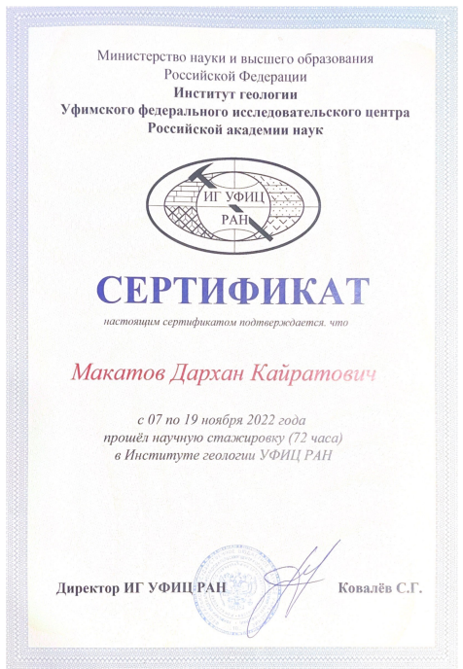

ПРИЛОЖЕНИЕ И – Сертифкат участия в конференции

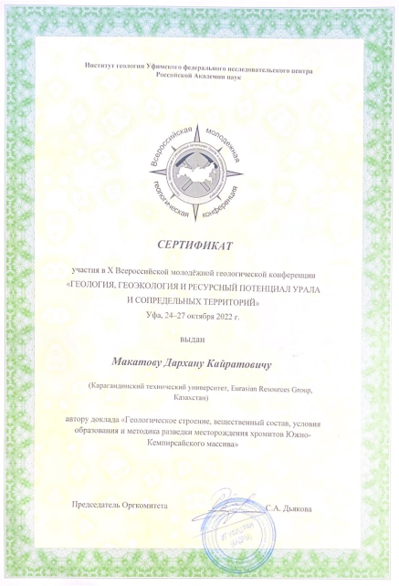

ПРИЛОЖЕНИЕ К – Акт внедрения в учебный процесс (КарТУ)
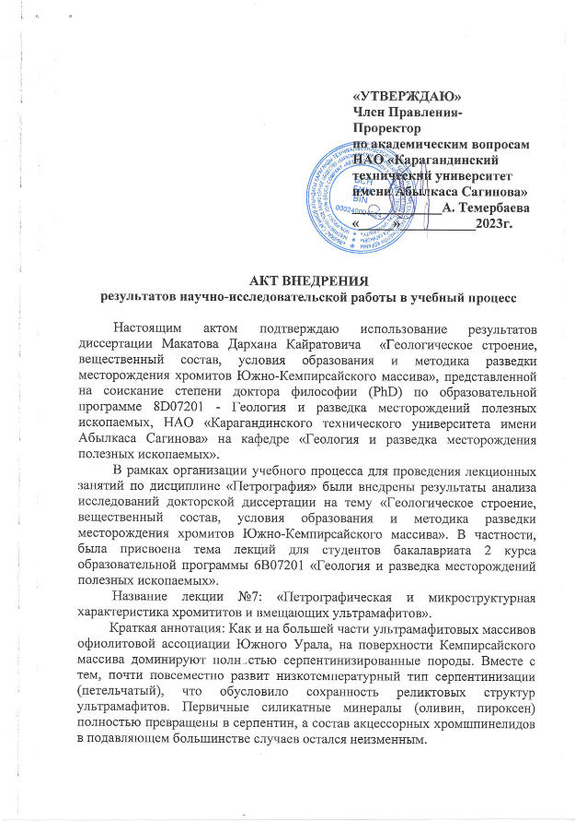
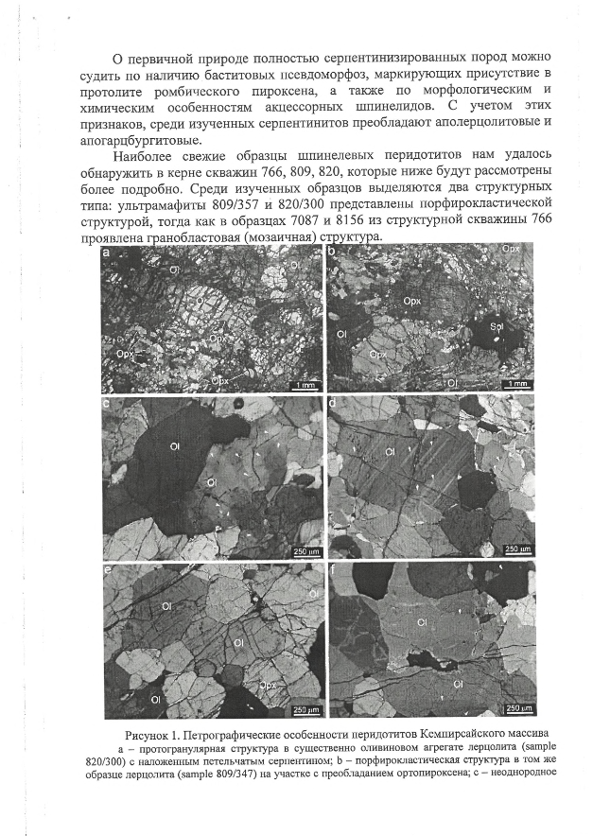

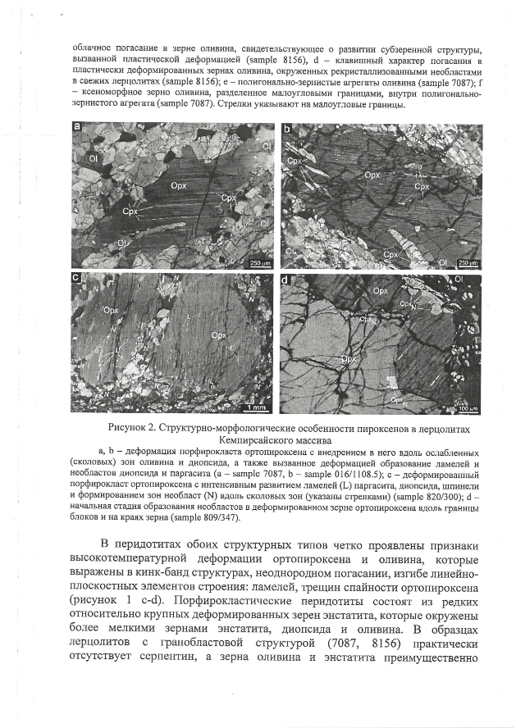

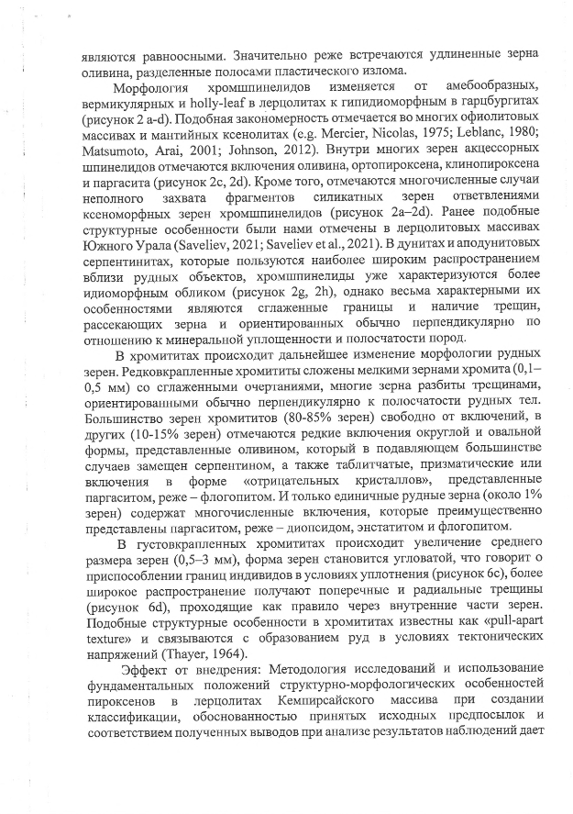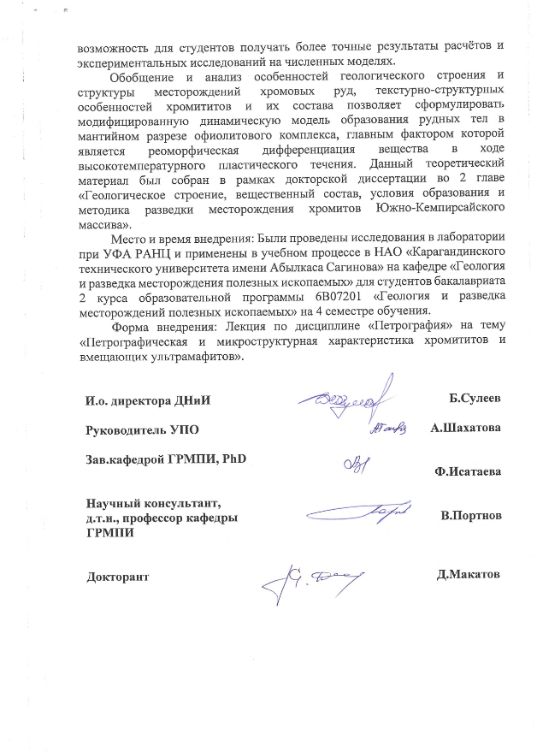

ПРИЛОЖЕНИЕ Л – Акт внедрения в учебный процесс
(ВКГТУ им. Д. Серикбаева)
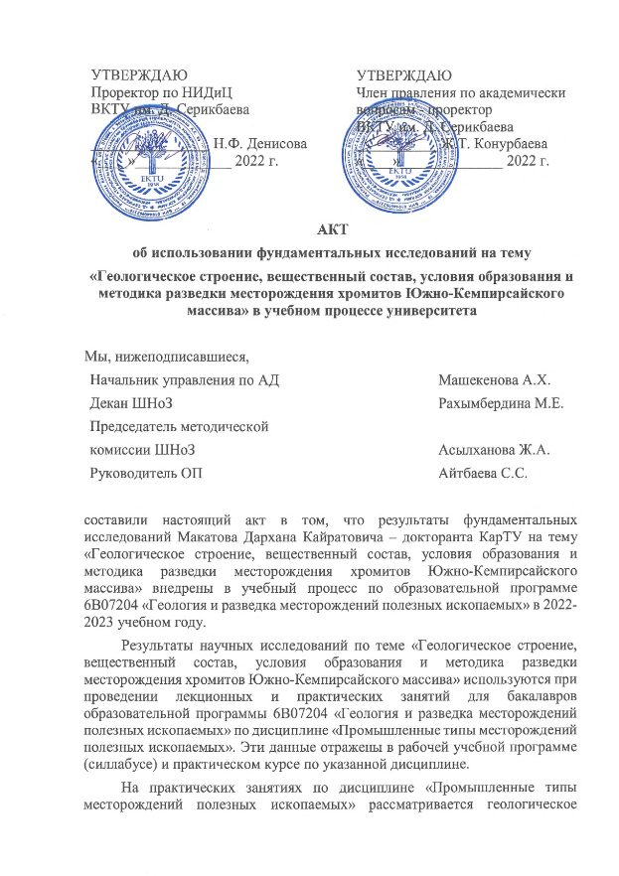
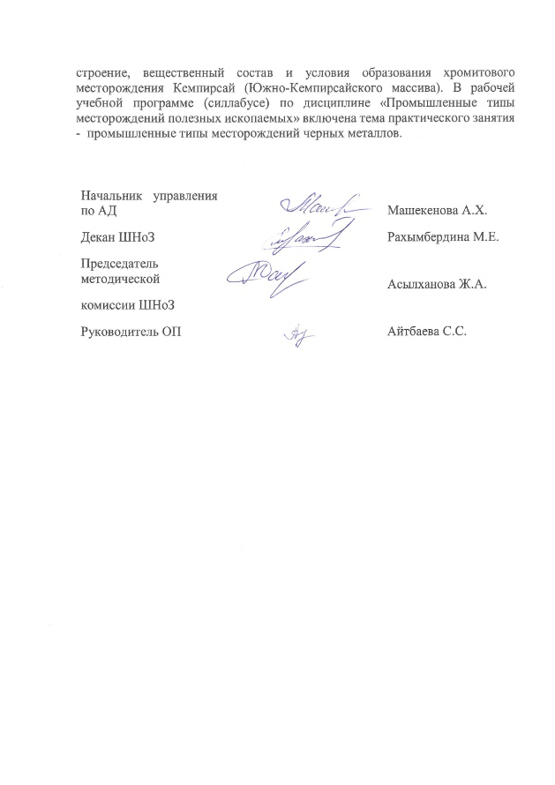

ПРИЛОЖЕНИЕ М – Акт внедрения результатов в ТОО «ERG Exploration»
